TỔNG LIÊN ĐOÀN LAO ĐỘNG VIỆT NAM

**TRƯỜNG ĐẠI HỌC TÔN ĐỨC THẮNG**

**KHOA CÔNG NGHỆ THÔNG TIN**



**ĐỒ ÁN CUỐI KÌ MÔN**

**CƠ SỞ DỮ LIỆU PHÂN TÁN**

**QUẢN LÝ NHẬP XUẤT VẬT TƯ**

*Người hướng dẫn*: **ThS TRẦN THỊ HỒNG NHUNG**

*Người thực hiện*: **NGUYỄN KIM HUỆ – 51702108**

**NGUYỄN DUY LÂM– 51503244**

**THÀNH PHỐ HỒ CHÍ MINH, NĂM 2019**

TỔNG LIÊN ĐOÀN LAO ĐỘNG VIỆT NAM

**TRƯỜNG ĐẠI HỌC TÔN ĐỨC THẮNG**

**KHOA CÔNG NGHỆ THÔNG TIN**



**ĐỒ ÁN CUỐI KÌ MÔN**

**CƠ SỞ DỮ LIỆU PHÂN TÁN**

**QUẢN LÝ NHẬP XUẤT VẬT TƯ**

Người hướng dẫn: **ThS TRẦN THỊ HỒNG NHUNG**

Người thực hiện: **NGUYỄN KIM HUỆ**

**NGUYỄN DUY LÂM**

**THÀNH PHỐ HỒ CHÍ MINH, NĂM 2019**

LỜI CẢM ƠN

Trong quá trình hoàn thành bài báo cáo của bộ môn Cơ sở dữ liệu phân tán, bên cạnh sự nỗ lực và cố gắng của bản thân không thể không nhắc đến sự quan tâm và hướng dẫn tận tình của quý thầy cô cố vấn.

Chúng em xin gửi lời cảm ơn chân thành đến cô Trần Thị Hồng Nhung, người đã dùng vốn tri thức cùng những kinh nghiệm quý báu của mình để giúp đỡ chúng em trong suốt quá trình học tập trên lớp. Nhờ những lời hướng dẫn và dạy bảo tận tình đó, chúng em đã tích lũy thêm cho mình không ít kiến thức cùng sự hiểu biết để hoàn thành bài báo cáo một cách hiệu quả nhất.

Do vốn kiến thức vẫn còn hạn chế nên trong quá trình thực hiện bài báo cáo vẫn không thể tránh khỏi có những thiếu sót. Chúng em rất mong nhận được những ý kiến đóng góp của quý thầy cô cùng tất cả bạn đọc để bài báo cáo được hoàn thiện hơn.

Một lần nữa chúng em xin chân thành cảm ơn.

**ĐỒ ÁN ĐƯỢC HOÀN THÀNH**

**TẠI TRƯỜNG ĐẠI HỌC TÔN ĐỨC THẮNG**

Tôi xin cam đoan đây là sản phẩm đồ án của riêng chúng tôi và được sự hướng dẫn của ThS Trần Thị Hồng Nhung;. Các nội dung nghiên cứu, kết quả trong đề tài này là trung thực và chưa công bố dưới bất kỳ hình thức nào trước đây. Những số liệu trong các bảng biểu phục vụ cho việc phân tích, nhận xét, đánh giá được chính tác giả thu thập từ các nguồn khác nhau có ghi rõ trong phần tài liệu tham khảo.

Ngoài ra, trong đồ án còn sử dụng một số nhận xét, đánh giá cũng như số liệu của các tác giả khác, cơ quan tổ chức khác đều có trích dẫn và chú thích nguồn gốc.

**Nếu phát hiện có bất kỳ sự gian lận nào tôi xin hoàn toàn chịu trách nhiệm về nội dung đồ án của mình.** Trường đại học Tôn Đức Thắng không liên quan đến những vi phạm tác quyền, bản quyền do tôi gây ra trong quá trình thực hiện (nếu có).

*TP. Hồ Chí Minh, ngày tháng năm*

*Tác giả*

*(ký tên và ghi rõ họ tên)*

*Nguyễn Kim Huệ*

*Nguyễn Duy Lâm*

PHẦN XÁC NHẬN VÀ ĐÁNH GIÁ CỦA GIẢNG VIÊN

**Phần xác nhận của GV hướng dẫn**

_______________________________________________________________________________________________________________________________________________________________________________________________________________________________________________________________________________________________________________________________________________________________________________________________________________

Tp. Hồ Chí Minh, ngày tháng năm

(kí và ghi họ tên)

**Phần đánh giá của GV chấm bài**

_______________________________________________________________________________________________________________________________________________________________________________________________________________________________________________________________________________________________________________________________________________________________________________________________________________

Tp. Hồ Chí Minh, ngày tháng năm

(kí và ghi họ tên)

TÓM TẮT

Trong những năm gần đây, cơ sở dữ liệu phân tán đã trở thành một lĩnh vực xử lý thông tin quan trọng và chúng ta dễ dàng nhận ra tầm quan trọng của nó ngày càng lớn mạnh. Chúng ta có lý do về tổ chức cũng như về kỹ thuật để phát triển theo xu hướng này: cơ sở dữ liệu phân tán khắc phục được một số hạn chế của cơ sở dữ liệu tập trung như quá tải server, nghẽn cổ chai khi truy xuất, tính sẵn sang/ độ tin cậy về khả năng chịu lỗi thấp. Hơn nữa cơ sở dữ liệu phân tán phù hợp hơn với các tổ chức dữ liệu phi tập trung cũng như với các ứng dụng phân tán.

Dưới đây là đồ án trình bày về cơ sở dữ liệu phân tán quản lý xuất nhập vật tư. Đồ án gồm các phần : Giới thiệu tổng quản và kiến trúc cơ sở của CSDL phân tán. Giới thiệu bài toán đặt ra ( các bảng dữ liệu trong bài , đưa ra các mô hình quan hệ của bài) xác định được các bảng phân mảnh ngang, các bảng nào cần được dẫn xuất. Các bước phân mảnh dữ liệu trên sql server, tạo link server để cho phép dữ liệu truy cập các server, …

MỤC LỤC

LỜI CẢM ƠN i

PHẦN XÁC NHẬN VÀ ĐÁNH GIÁ CỦA GIẢNG VIÊN iii

TÓM TẮT iv

MỤC LỤC 1

DANH MỤC CÁC BẢNG BIỂU, HÌNH VẼ, ĐỒ THỊ 2

CHƯƠNG 1 –TỔNG QUAN VỀ CƠ SỞ DỮ LIỆU PHÂN TÁN 3

1.1 Định nghĩa 3

1.2 Các đặc trưng của cơ sở dữ liệu phân tán so với cơ sở dữ liệu tập trung 4

1.4.1 Các hệ khách/chủ (Client/Server) 6

2.3.2 Hệ quản trị cơ sở dữ liệu phân tán 8

2.3.3 Kiến trúc của hệ quản trị cơ sở dữ liệu phân tán 8

CHƯƠNG 2 –PHÂN TÍCH YÊU CẦU HỆ THỐNG 11

2.1 Các bảng của cơ sơ dữ liệu quản lý nhập/xuất vật tư 11

2.2 Mô hình quan hệ 12

2.3 Phân mảnh dữ liệu 13

CHƯƠNG 3 –THIẾT KẾ PHÂN TÁN DỮ LIỆU 14

3.1 Phân tán cơ sở dữ liệu 15

3.2 Thiết kế Link Server 37

3.3 Phân quyền 42

CHƯƠNG 4 –PHÁT TRIỂN ỨNG DỤNG 44

4.1 Thiết kế giao diện 44

4.2 Xây dựng chức năng 47

4.3 Hướng dẫn demo ứng dụng 58

CHƯƠNG 5 –TỔNG KẾT 65

TÀI LIỆU THAM KHẢO 66

BẢNG PHÂN CÔNG 67

DANH MỤC CÁC BẢNG BIỂU, HÌNH VẼ, ĐỒ THỊ

**DANH MỤC HÌNH**

Hình 1.1: Mô hình kiến trúc của cơ sở dữ liệu phân tán 3

Hình 1.2: Kiến trúc máy khách/chủ 7

Hình 1.3: Kiến trúc tham khảo CSDL phân tán 8

Hình 1.4: Kiến trúc của hệ quản trị CSDL phân tán 10

Hình 2.4: Mô hình ERD 13

Hình 4.1: Giao diện Đăng Nhập 44

Hình 4.2: Giao diện Chính 44

Hình 4.3: Giao diện Quản lý Nhân viên 45

Hình 4.4: Giao diện Quản lý Danh mục Vật tư 45

Hình 4.5: Giao diện Quản lý Danh mục Kho 46

Hình 4.6: Giao diện Quản lý Nhập/Xuất Vật tư 46

Hình 4.7: Giao diện Tổng hợp Nhập Xuất 47

**DANH MỤC BẢNG**

Bảng 1.1: Bảng so sánh đặc trưng của CSDL tập trung và CSDL phân tán 5

Bảng 2.1: Bảng CHINHANH 11

Bảng 2.2: Bảng NHANVIEN 11

Bảng 2.3: Bảng KHO 11

Bảng 2.4: Bảng VATTU 11

Bảng 2.3: Bảng PHATSINH 12

Bảng 2.3: Bảng CT_PHATSINH 12

CHƯƠNG 1 –TỔNG QUAN VỀ CƠ SỞ DỮ LIỆU PHÂN TÁN

1.1 Định nghĩa

Một cơ sở dữ liệu phân tán là tập hợp dữ liệu quan hệ lẫn nhau một cách luận lý trên cùng một hệ thống nhưng được trãi rộng trên nhiều sites của một mạng máy tính. Mỗi site có quyền tự quản cơ sở liệu cục bộ của mình và thực thi các ứng dụng cục bộ. Mỗi vị trí cũng phải tham gia vào việc thực thi ít nhất một ứng dụng toàn cục mà yêu cầu truy xuất dữ liệu tại nhiều vị trí qua mạng.[1]

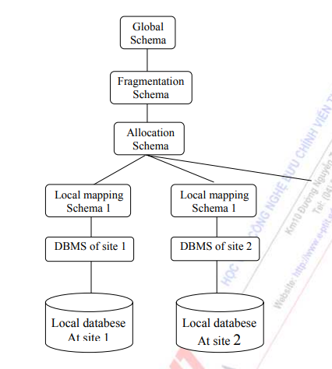

Hình 1.1: Mô hình kiến trúc của cơ sở dữ liệu phân tán

(Nguồn: Sách cơ sở dữ liệu phân tán của Phạm Thế Quế trang 12)

Chúng ta có thể xem cơ sở dữ liệu phân tán là một tập hợp dữ liệu (cơ sở dữ liệu) của một hệ thống thông tin nhưng được phân bố trên nhiều địa điểm (site) của một mạng máy tính (intranet). Khái niệm này nhấn mạnh đến hai khía cạnh quan trọng của cơ sở dữ liệu phân tán là :

1. Sự phân tán: dữ liệu không lưu trữ trên cùng một địa điểm vì thế chúng ta

có thể phân biệt nó với cơ sở dữ liệu tập trung.

2. Mối tương quan luận lý (logical correlation): Các dữ liệu có một số thuộc

tính ràng buộc với nhau từ các cơ sở dữ liệu cục bộ mà được lưu trữ tại các địa

điểm khác nhau trên mạng.

1.2 Các đặc trưng của cơ sở dữ liệu phân tán so với cơ sở dữ liệu tập trung

Cơ sở dữ liệu phân tán không đơn giản là việc phân tán các cơ sở dữ liệu tập trung bởi vì nó cho phép thiết kế các hệ thống có các tính chất khác với hệ thống tập trung truyền thống. Vì thế nên xem lại các tính chất đặc trưng của cơ sở dữ liệu tập trung truyền thống và so sánh nó với các tính chất của cơ sở dữ liệu phân tán. Các tính chất đặc trưng của cơ sở dữ liệu tập trung là điều khiển tập trung, độc lập dữ liệu, chuẩn hóa để loại bỏ sự dư thừa dữ liệu, các cấu trúc lưu trữ vật lý phức tạp đáp ứng cho việc truy xuất hiệu quả, toàn vẹn, phục hồi, điều khiển đồng thời và an toàn. Dưới đây là bảng so sánh các tính chất đặc trưng của cơ sở dữ liệu tập trung và cơ sở dữ liệu phân tán:

|  |  |  |
| --- | --- | --- |
| **Tính chất đặc trưng** | **Cơ sở dữ liệu tập trung** | **Cơ sở dữ liệu phân tán** |
| Điều khiển tập trung | - Khả năng cung cấp sự điều khiển tập trung trên các tài nguyên thông tin.  - Cần có người quản trị cơ  sở dữ liệu. | - Cấu trúc điều khiển phân cấp: quản trị cơ sở dữ liệu toàn cục và quản trị cơ sở dữ liệu cục bộ phân tán. |
| Độc lập dữ liệu | - Tổ chức dữ liệu trong suốt với các lập trình viên. Các chương trình được viết có cái nhìn “quan niệm” về dữ liệu.  - Lợi điểm: các chương trình không bị ảnh hưởng bởi sự thay đổi tổ chức vật lý của dữ liệu | - Ngoài tính chất độc dữ liệu như trong cơ sở dữ liệu tập trung, còn có tính chất trong suốt phân tán nghĩa là các chương trình được viết như cơ sở dữ liệu không hề được phân tán. |
| Sự dư thừa dữ liệu | Giảm thiểu sự dư thừa dữ liệu do:  -Tính nhất quán dữ liệu.  -Tiết kiệm dung lượng nhớ. | - Giảm thiểu sự dư thừa dữ liệu đảm bảo tính nhất quán.  - Nhưng lại nhân bản dữ liệu đến các địa điểm mà các ứng dụng cần đến, giúp cho việc thực thi các ứng dụng không dừng nếu có một địa điểm bị hỏng. Từ đó vấn đề quản lý nhất quán dữ liệu sẽ phức tạp hơn. |
| Các cấu trúc vật lý phức tạp và truy xuất hiệu quả | Các cấu trúc vật lý phức tạp giúp cho việc truy xuất dữ liệu được hiệu quả. | Các cấu trúc vật lý phức tạp giúp liên lạc dữ liệu trong cơ sở dữ liệu phân tán |
| Tính toàn vẹn, phục hồi, đồng thời | Dựa vào giao tác. | Dựa vào giao tác phân tán. |

Bảng 1.1: Bảng so sánh đặc trưng của CSDL tập trung và CSDL phân tán

Từ bảng so sánh trên, chúng ta thấy việc chọn lựa cơ sở dữ liệu phân tán sẽ thích hợp hơn đối với các ứng dụng phát triển trong một hệ thống mạng diện rộng do giảm được chi phí truyền thông để truy xuất dữ liệu.

1.3 So sánh ưu và nhược điểm của việc phân tán dữ liệu

**Ưu điểm**

* Chia sẽ dữ liệu và điều khiển phân tán: Người sử dụng tại một vị trí này có thể truy xuất dữ liệu (được phép) ở vị trí khác. Hơn nữa việc quản trị cơ sở dữ liệu có thể được phân tán và thực hiện tự quản tại mỗi vị trí.
* Độ tin cậy và tính sẵn sàng: Nếu một vị trí bị hỏng thì các vị trí còn lại trong hệ thống cơ sở dữ liệu phân tán vẫn tiếp tục hoạt động. Nếu dữ liệu được nhân bản ở một số vị trí thì một giao dịch cần truy xuất một mục dữ liệu có thể tìm thấy ở bất kỳ vị trí nào trong số vị trí đó. Như thế sự cố tại một vị trí không ảnh hưởng đến hệ thống.
* Tăng tốc độ xử lý truy vấn: Nếu một truy vấn cần dữ liệu ở một số vị trí thì có thể chia câu truy vấn đó thành các câu truy vấn con rồi thực thi nó song song tại các vị trí.

**Nhược điểm**

* Chi phí phát triển phần mềm: Việc phát triển một hệ thống cơ sở dữ liệu phân tán khá phức tạp vì thế cần chi phí lớn.
* Khó phát hiện lỗi: Việc phát hiện lỗi và đảm bảo tính đúng đắn của các thuật toán song song sẽ rất khó khăn.
* Chi phí xử lý tăng: Sự trao đổi các thông báo và xử lý phối hợp giữa các vị trí sẽ tăng chi phí xử lý hơn trong các hệ thống tập trung.

1.4 Kiến trúc hệ quản trị cơ sở dữ liệu phân tán

1.4.1 Các hệ khách/chủ (Client/Server)

Trong hệ khách/chủ, ta phân biệt chức năng cần được cung cấp và chia những chức năng này thành hai lớp: chức năng chủ, chức năng khách. Nó cung cấp một kiến trúc hai mức, dễ dàng cho việc quản lý ở mức độ phức tạp của các hệ quản trị cơ sở dữ liệu hiện đại và độ phức tạp của việc phân tán dữ liệu.

Kiến trúc khách/chủ được biểu diễn trong hình 1.1. Kiến trúc này rất thông dụng trong các hệ thống quan hệ, ở đó việc giao tiếp giữa khách và chủ thông qua các câu lệnh SQL. Nói cách khác, khách sẽ chuyển các câu lệnh SQL cho máy chủ mà không tìm hiểu và tối ưu hoá chúng. Máy chủ thực hiện hầu hết các công việc và trả quan hệ kết quả về cho khách.

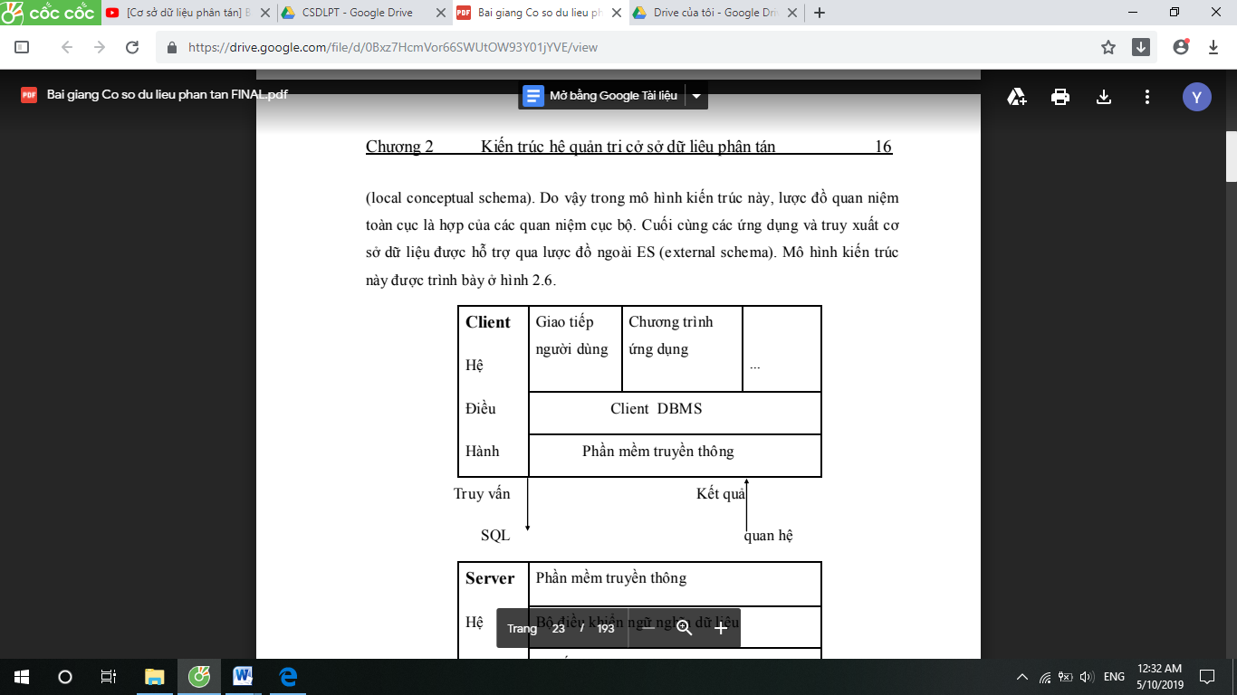

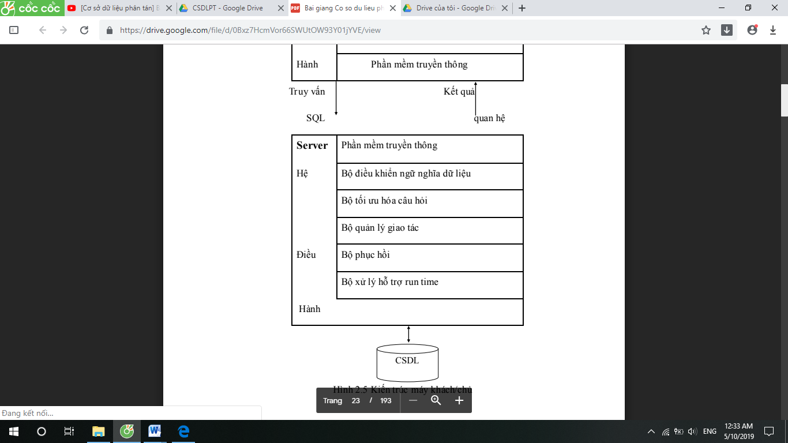

Hình 1.2: Kiến trúc máy khách/chủ

2.3.2 Hệ quản trị cơ sở dữ liệu phân tán

Chúnh ta bắt đầu mô tả kiến trúc này bằng cách xem xét hình ảnh tổ chức dữ liệu. Trước tiên ta chú ý rằng tổ chức dữ liệu vật lý trên mỗi máy có thể khác nhau. Vì thế cần có một định nghĩa nội tại riêng tại mỗi vị trí được gọi là lược đồ nội tại cục bộ LIS (local internal schema). Hình ảnh của mô hình dữ liệu toàn cục được mô tả bằng lược đồ quan niệm toàn cục GCS (global conceptual schema). Để xử lý hiện tượng nhân bản và phân mảnh, cần phải mô tả việc tổ chức logic của dữ liệu tại mỗi vị trí, vì thế cần có một tầng thứ ba được gọi là lược đồ quan niệm cục bộ LCS (local conceptual schema). Do vậy trong mô hình kiến trúc này, lược đồ quan niệm toàn cục là hợp của các quan niệm cục bộ. Cuối cùng các ứng dụng và truy xuất cơ sở dữ liệu được hỗ trợ qua lược đồ ngoài ES (external schema). Mô hình kiến trúc này được trình bày ở hình 1.2.

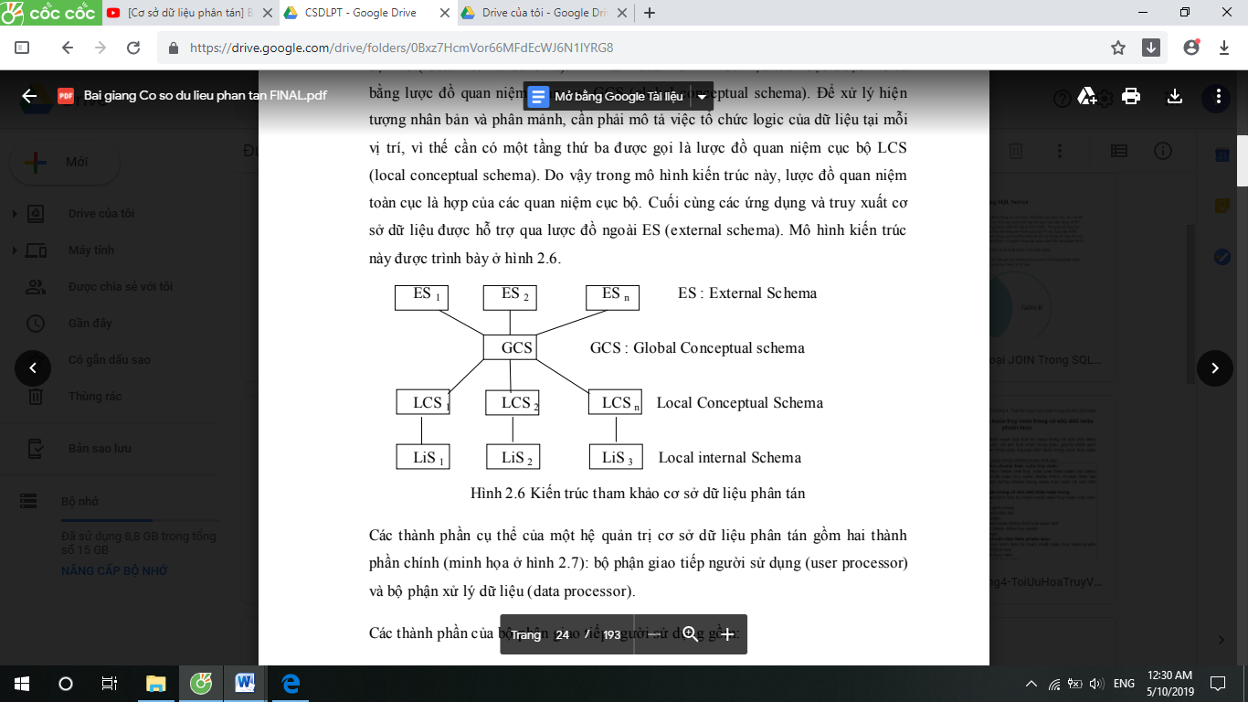

Hình 1.3: Kiến trúc tham khảo CSDL phân tán

2.3.3 Kiến trúc của hệ quản trị cơ sở dữ liệu phân tán

Các thành phần cụ thể của một hệ quản trị cơ sở dữ liệu phân tán gồm hai thành phần chính (minh họa ở hình 1.3): bộ phận giao tiếp người sử dụng (user processor) và bộ phận xử lý dữ liệu (data processor).

Các thành phần của bộ phận giao tiếp người sử dụng gồm:

* Bộ phận giao tiếp (user interface handler): chịu trách nhiệm dịch các câu lệnh người sử dụng và định dạng dữ liệu kết quả để chuyển cho người sử dụng.
* Bộ phận kiểm soát dữ liệu ngữ nghĩa (semantic data controller): sử dụng các ràng buộc toàn vẹn và thông tin quyền hạn, được định nghĩa như thành phần của lược đồ quan niệm toàn cục để kiểm tra xem các câu truy vấn có thể xử lý được hay không.
* Bộ phận phân rã và tối ưu hoá vấn tin toàn cục (global query optimizer and decomposer): xác định như một chiến lược hoạt động nhằm giảm thiểu chi phí, phiên dịch các câu vấn tin toàn cục thành các câu vấn tin cục bộ bằng cách sử dụng các lược đồ quan niệm toàn cục, lược đồ quan niệm cục bộ và thư mục toàn cục. Bộ phận tối ưu vấn tin toàn cục còn chịu trách nhiệm tạo ra một chiến lược thực thi tốt nhất cho phép nối phân tán.
* Bộ phận giám sát hoạt động phân tán (distributed execution monitor): điều phối việc thực hiện phân tán các yêu cầu người sử dụng và cũng được gọi là bộ quản lý giao tác phân tán (distributed transaction manager).

Thành phần chủ yếu thứ hai của hệ quản trị cơ sở dữ liệu phân tán là bộ xử lý dữ liệu (data processor), bao gồm các thành phần:

* Bộ phận tối ưu hoá vấn tin cục bộ (local query optimizer): thường hoạt động như bộ chọn đường truy xuất, chịu trách nhiệm chọn ra một đường truy xuất thích hợp nhất để truy xuất các mục dữ liệu.
* Bộ phận khôi phục cục bộ (local recovery manager) bảo đảm cho các cơ sở dữ liệu cục bộ vẫn duy trì được tính nhất quán ngay cả khi có sự cố xảy ra.
* Bộ phận hỗ trợ lúc thực thi (run-time support processor): truy xuất cơ sở dữ liệu tùy thuộc vào các lệnh trong lịch biểu do bộ phận tối ưu vấn tin tạo ra. Nó chính là bộ giao tiếp với hệ điều hành và chứa bộ quản lý vùng đệm cơ sở dữ liệu, chịu trách nhiệm quản lý vùng đệm và quản lý việc truy xuất dữ liệu.

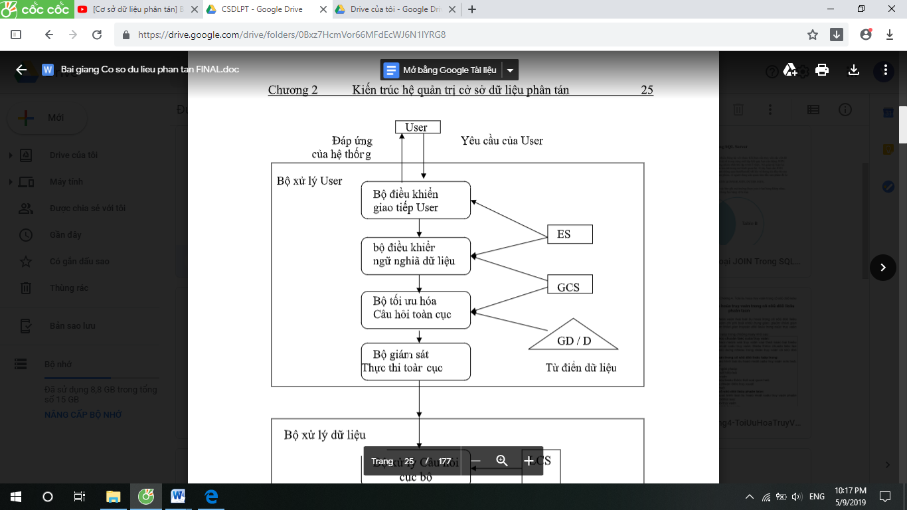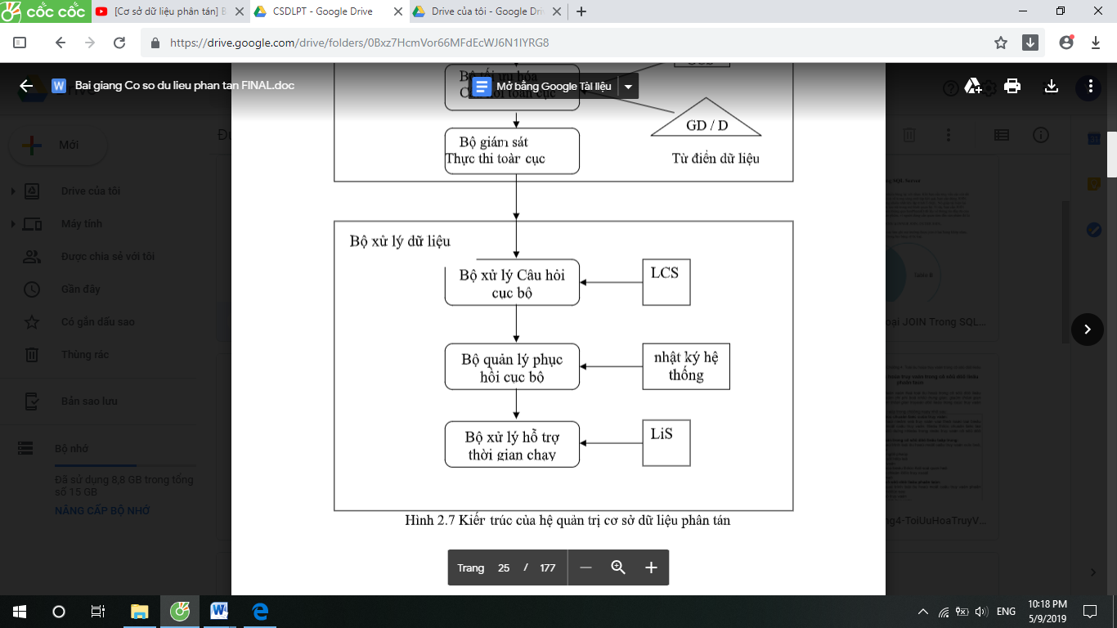

Hình 1.4: Kiến trúc của hệ quản trị CSDL phân tán

CHƯƠNG 2 –PHÂN TÍCH YÊU CẦU HỆ THỐNG

2.1 Các bảng của cơ sơ dữ liệu quản lý nhập/xuất vật tư

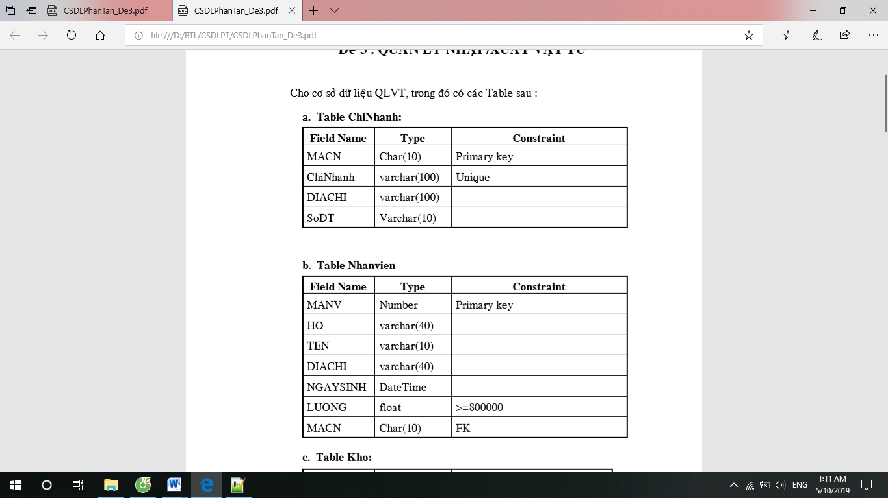

Bảng 2.1: Bảng CHINHANH



Bảng 2.2: Bảng NHANVIEN

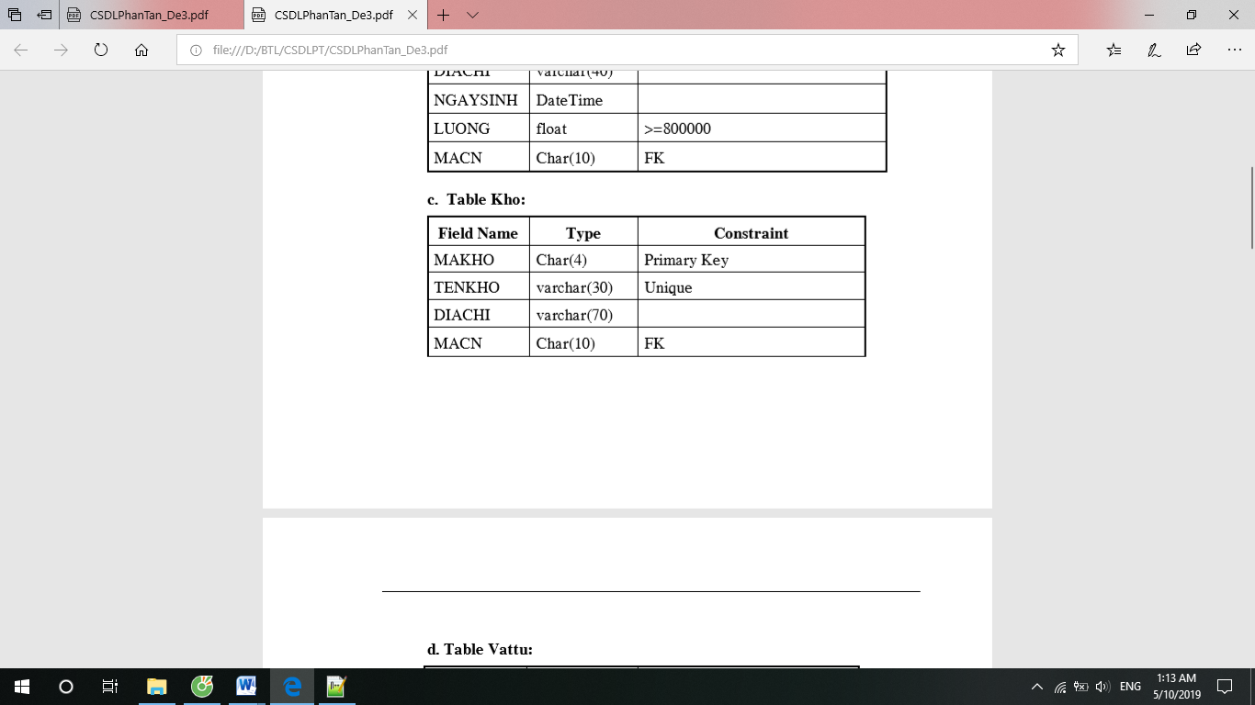

Bảng 2.3: Bảng KHO

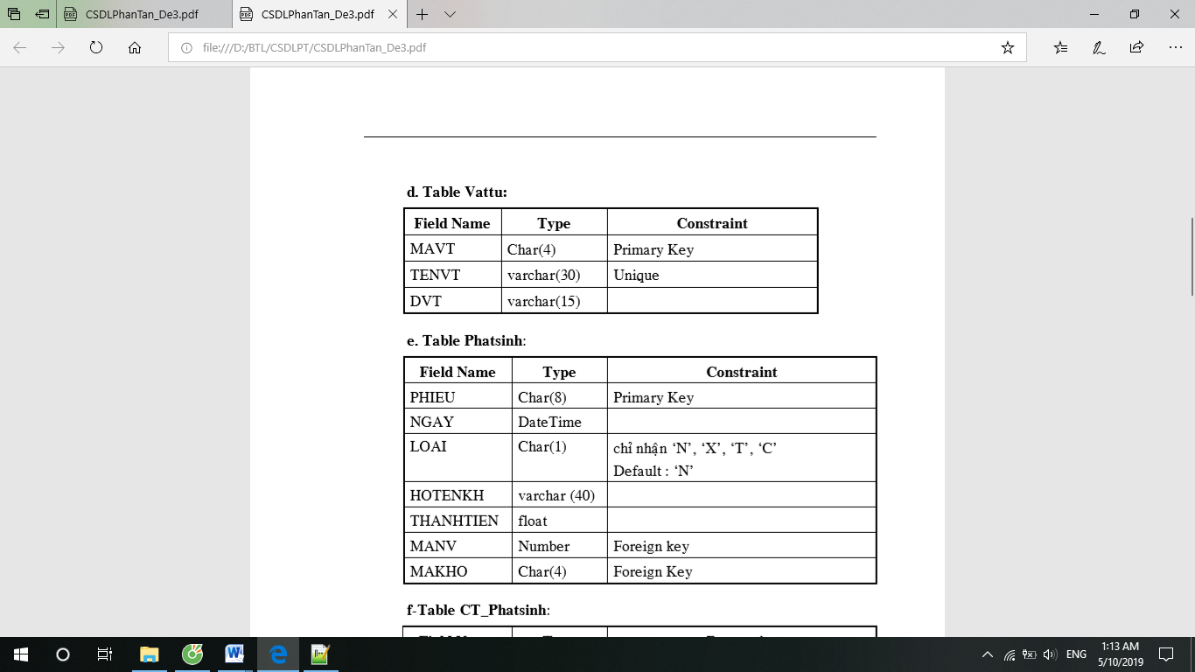

Bảng 2.4: Bảng VATTU



Bảng 2.3: Bảng PHATSINH

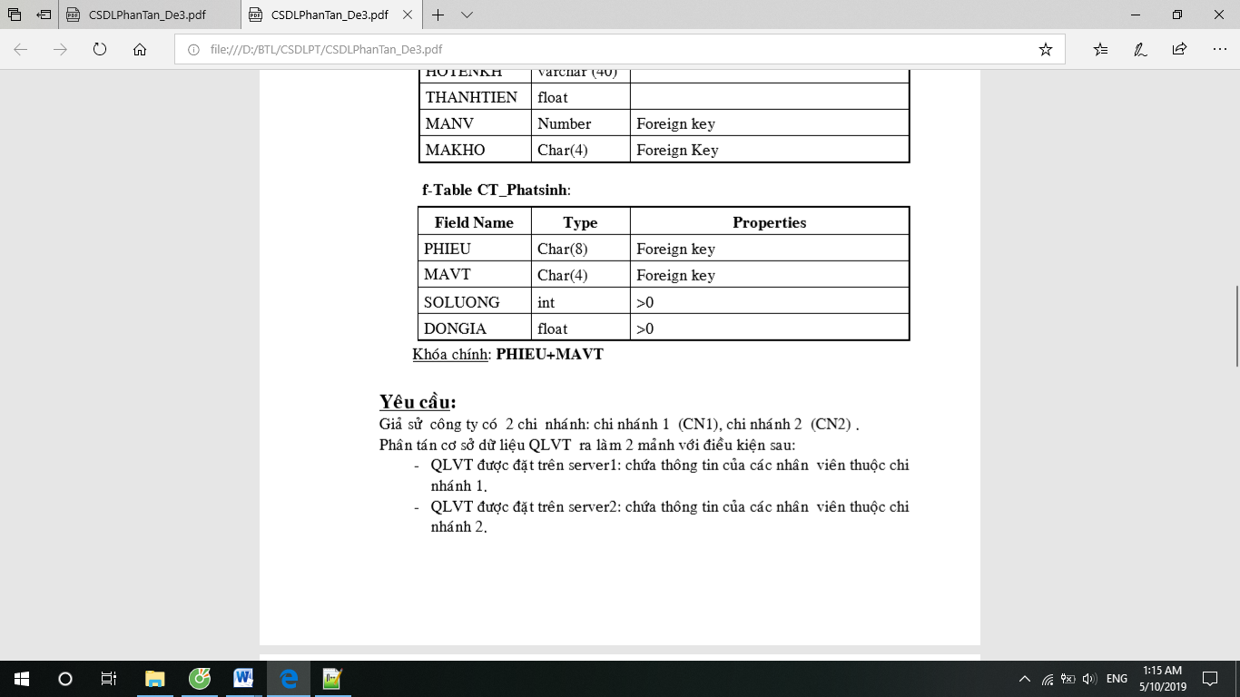

Bảng 2.3: Bảng CT_PHATSINH

2.2 Mô hình quan hệ

CHINHANH( MACN, CHINHANH, DIACHI, SODT)

NHANVIEN( MANV, HO, TEN, DIACHI, NGAYSINH, LUONG, TRANGTHAI, MACN)

KHO( MAKHO, TENKHO, DIACHI, MACN)

VATTU( MAVT, TENVT, DVT)

PHATSINH( PHIEU, NGAY, LOAI, HOTENKH, THANHTIEN, MANV, MAKHO)

CT_PHATSINH( PHIEU, MAVT, SOLUONG, DONGIA, TRIGIA)

**Mô hình ERD :**

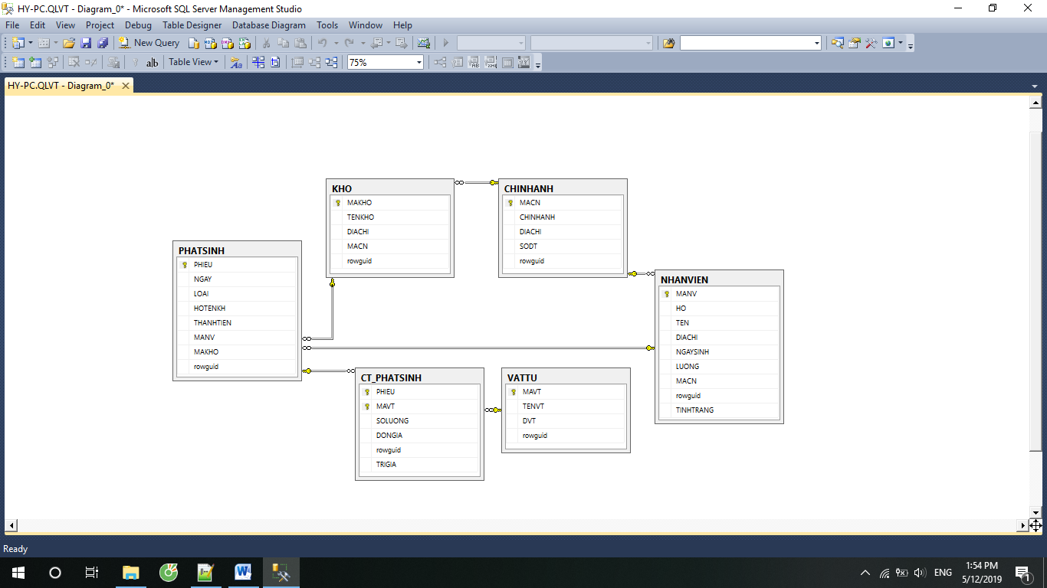

Hình 2.4: Mô hình ERD

2.3 Phân mảnh dữ liệu

Giả sử công ty có 2 chi nhánh : chi nhánh 1 (CN1), chi nhánh 2 (CN2). Phân tán cơ sở dữ liệu Quản Lý Vật Tư ra làm 2 mảnh với điều kiện sau: QLVT được đặt tên trên server1 chứa thông tin của các nhân viên thuộc chi nhánh 1, QLVT được đặt tên trên server 2 chứa thông tin của các nhân viên thuộc chi nhánh 2. Biết rằng 1 nhân viên chỉ có thể thuộc 1 chi nhánh. Như vậy, ta có lược đồ phân mảnh sau:

+ CHINHANH

+ NHANVIEN

+ KHO

+ PHATSINH

+ CT_PHATSINH

VATTU : Nhân bản

Trong đó, bảng CHINHANH là phân mảnh ngang nguyên thủy, các bảng NHANVIEN và bảng KHO là phân mảnh ngang dẫn xuất của bảng CHINHANH, bảng PHATSINH là phân mảnh ngang dẫn xuất của bảng KHO, bảng CT_PHATSINH là phân mảnh ngang dẫn xuất của bảng PHATSINH, còn lại bảng VATTU là nhân bản.

CHƯƠNG 3 –THIẾT KẾ PHÂN TÁN DỮ LIỆU

**Chuẩn bị :**

Cài đặt SQL Server Evaluation 2012 có dịch vụ SQL Server Agent.

Ta tạo 1 folder D:\BTL\CSDLPT\REPLDATA để chứa các dữ liệu trao đổi trong quá trình update dữ liệu từ các phân mảnh về cơ sở dữ liệu gốc, và từ cơ sở dữ liệu gốc đến các phân mảnh. Tiến hành cho folder này là 1 snapshot folder: thực chất là 1 shared folder trong Windows, cho phép các users được quyền read/write (giả sử shared folder có tên \\HY-PC\REPLDATA)

- Right click trên folder REPLDATA, chọn Properties, chọn tab Sharing – Share

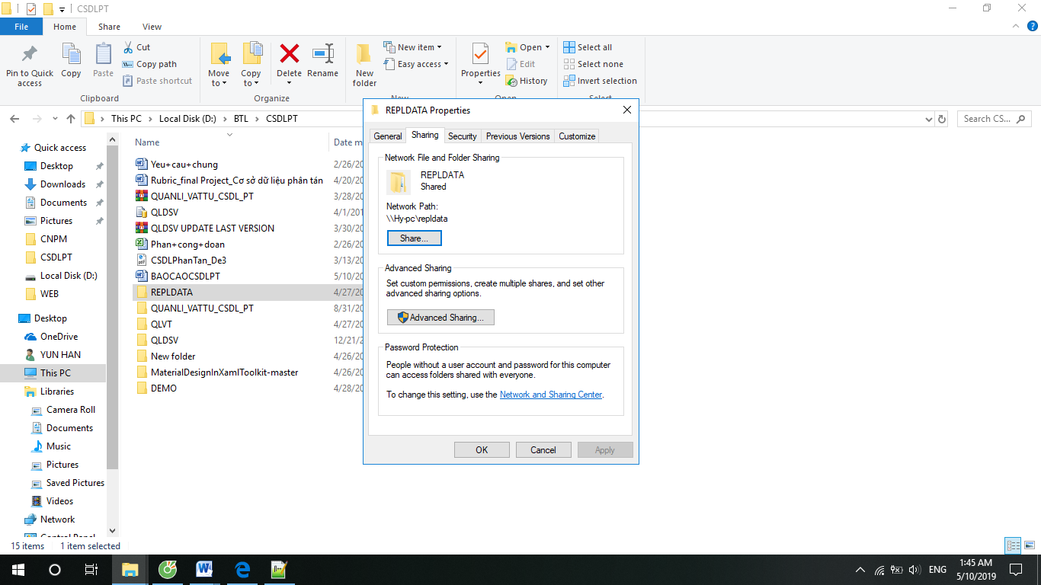

- Chọn Everyone, click Add và chọn quyền Read/Write như trong hình. Cuối cùng, click nút lệnh Share.

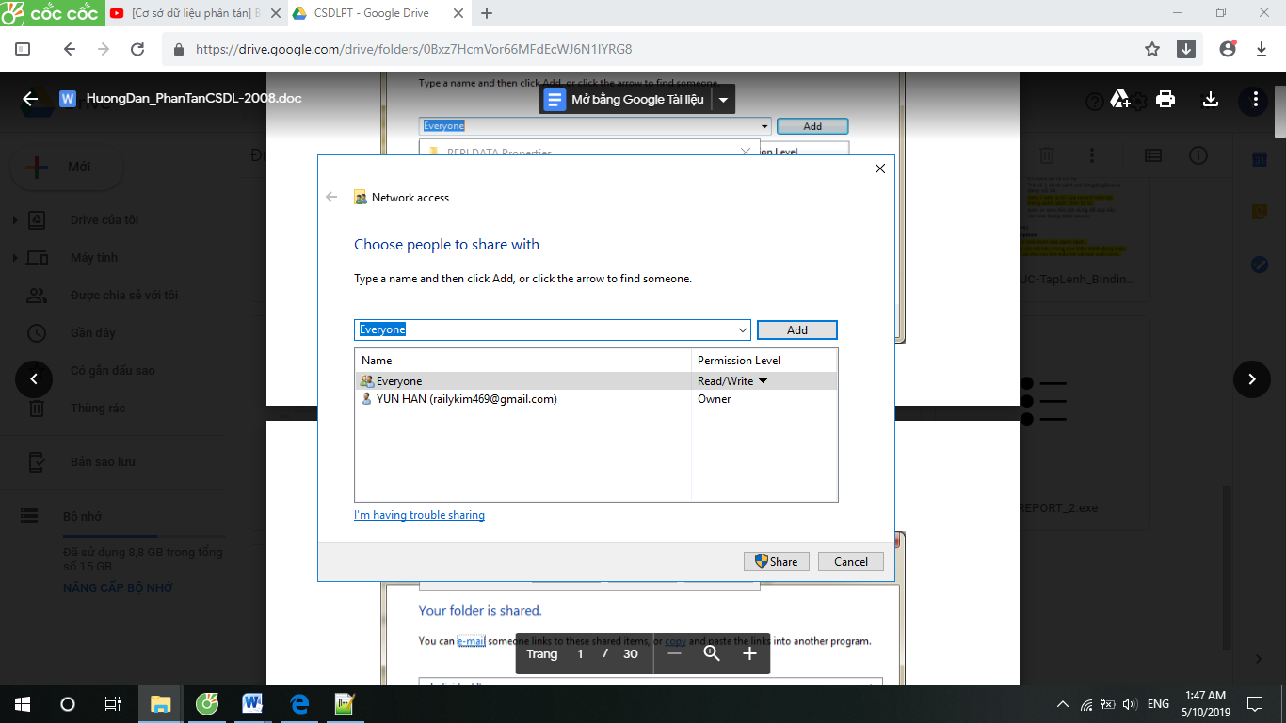

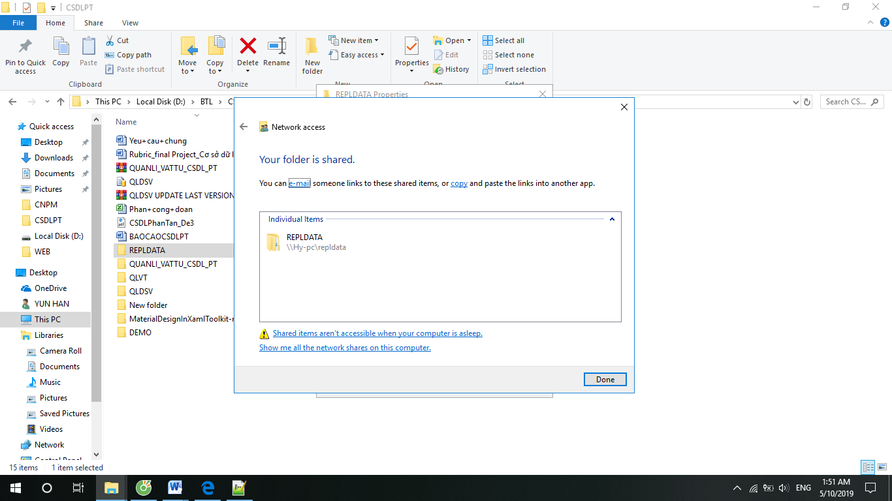

3.1 Phân tán cơ sở dữ liệu

Bước 1 : Cấu hình SQL Server 2012

- Kết nối vào Server gốc, ở đây Server gốc là HY-PC

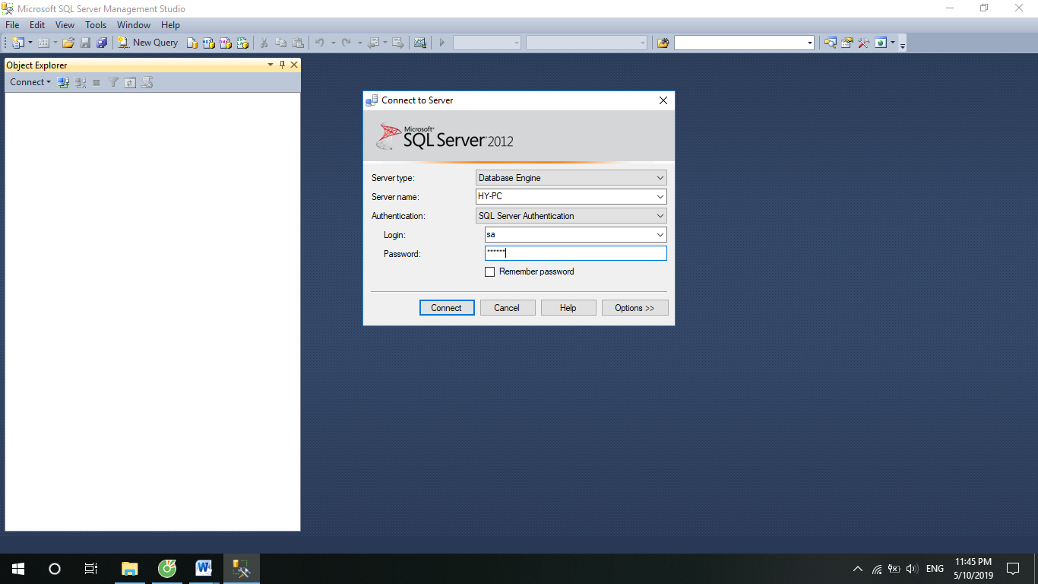

- Right-click vào Replication -> chọn Configure Distribution -> click “Next”

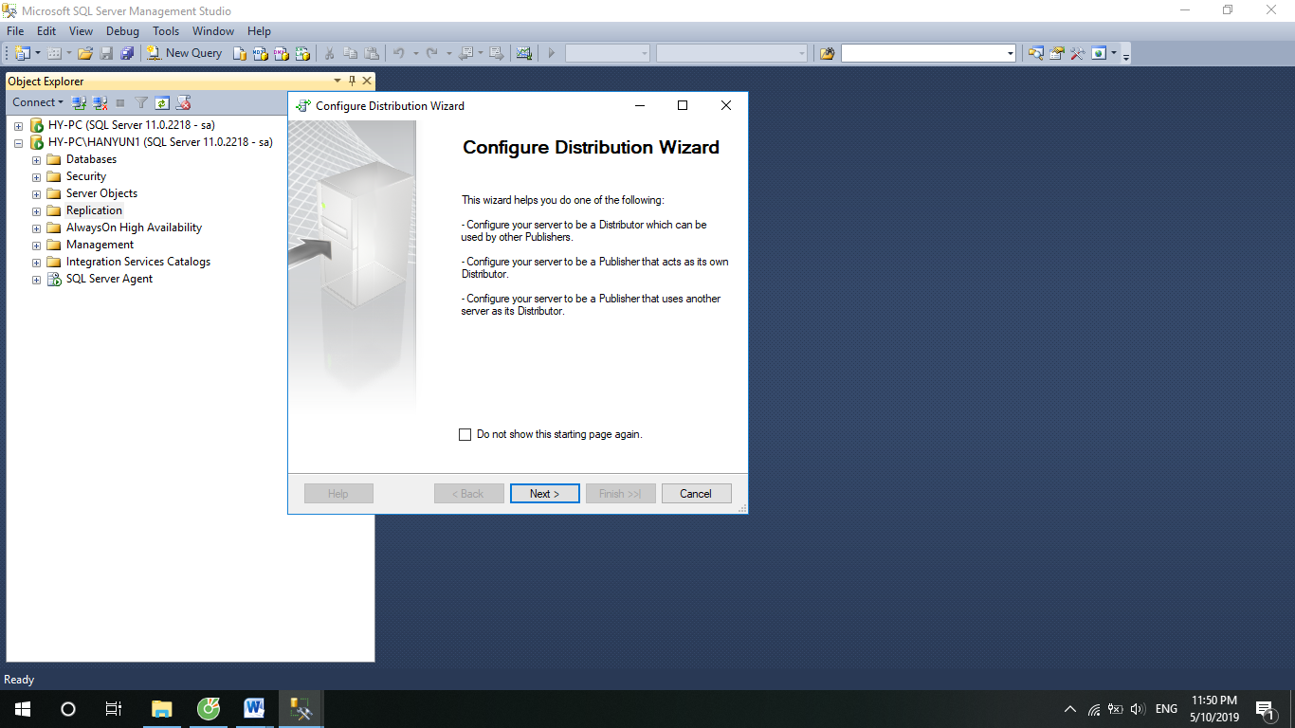

- Click “Next”

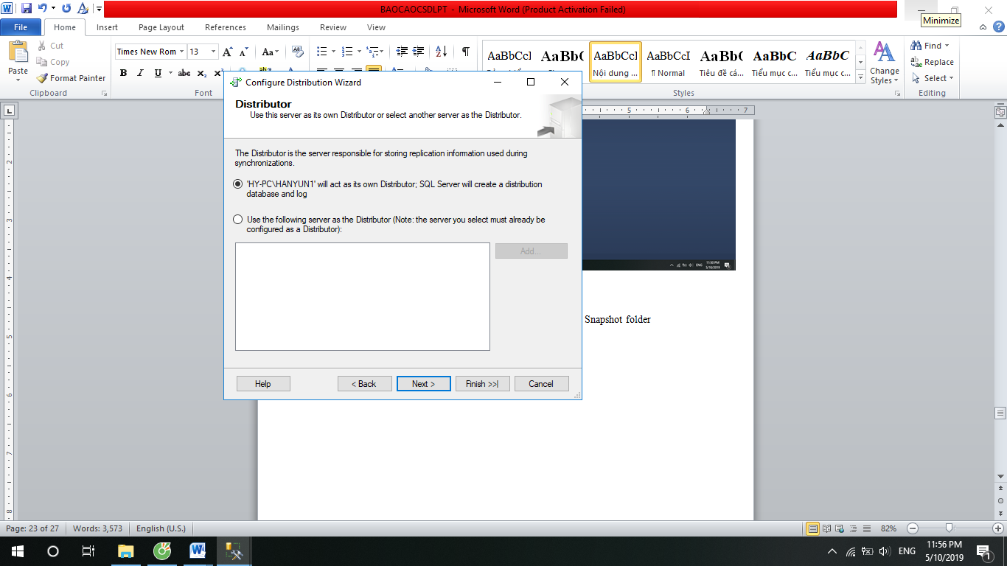

- Nhập đường dẫn của REPLDATA vào ô Snapshot folder -> click “Next”

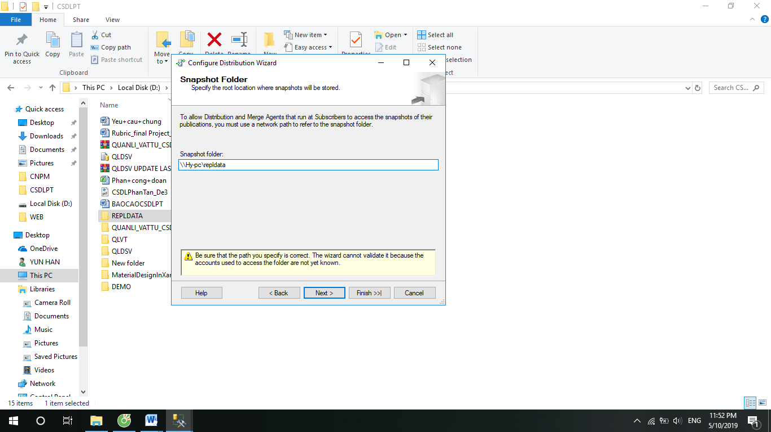

- Click “Next”

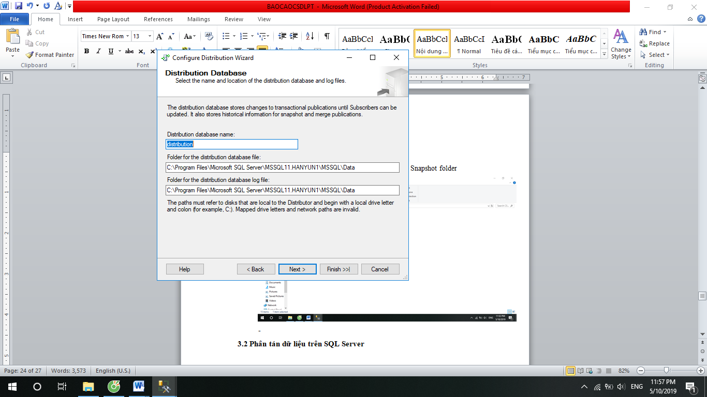

- Click “Next”

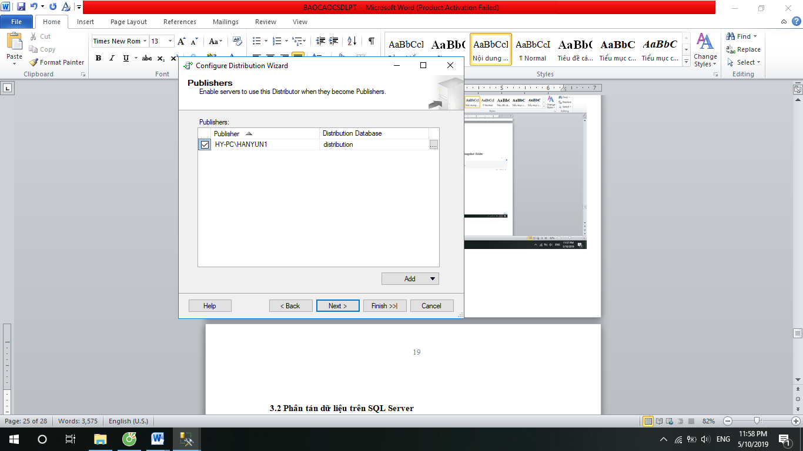

- Click “Next”

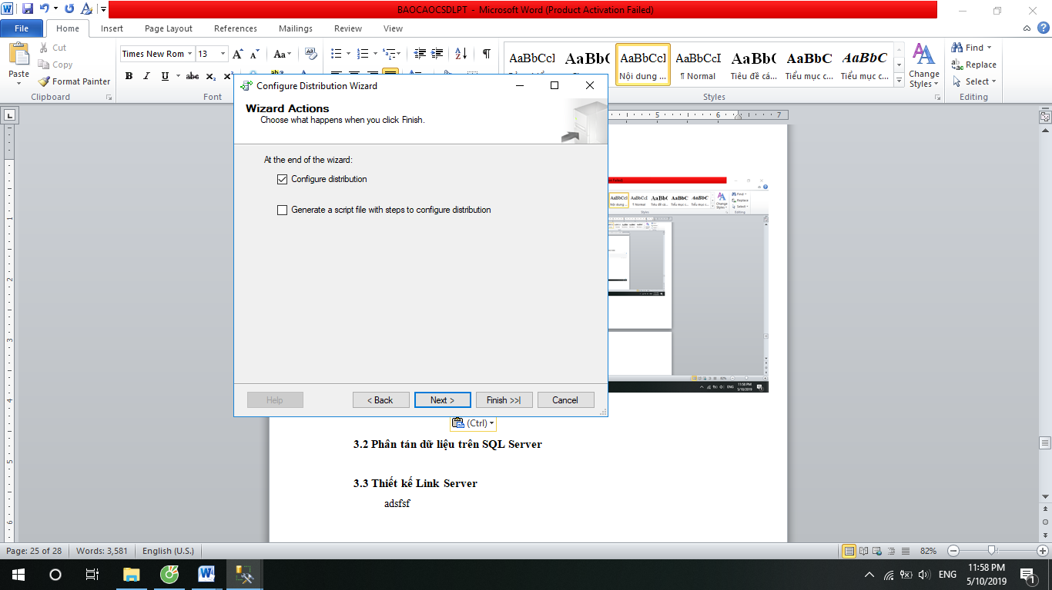

- Click “Finish”

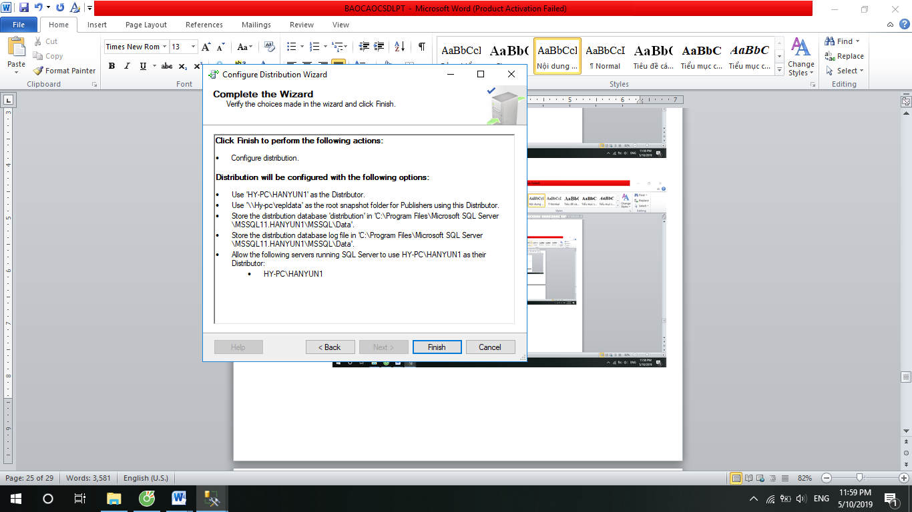

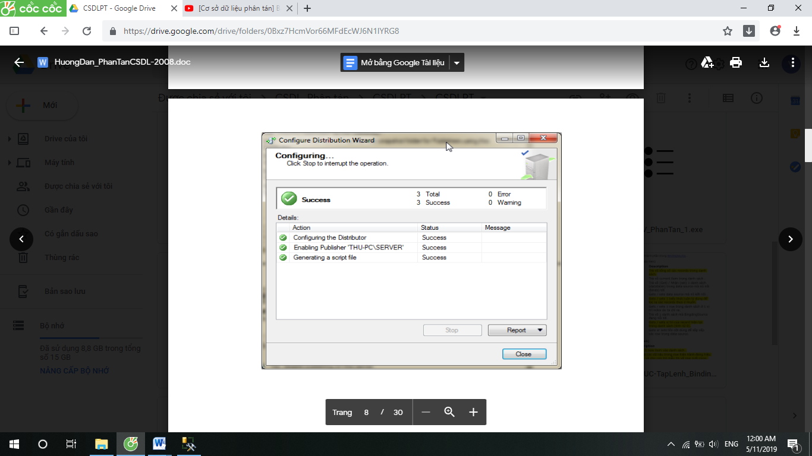

Bước 2 : Tạo Publications

- Left-click vào Replication -> Right-click vào Local Publications -> chọn New Publications

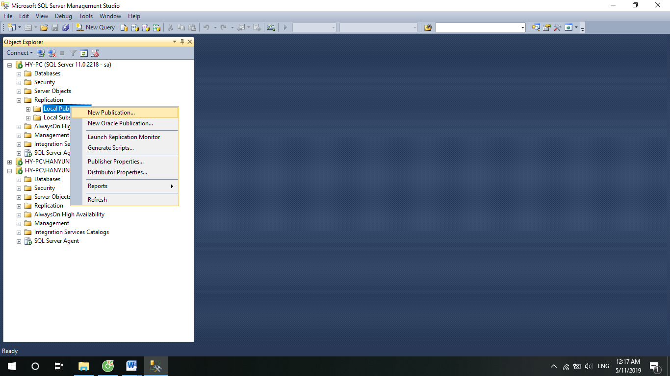

- Click “Next”

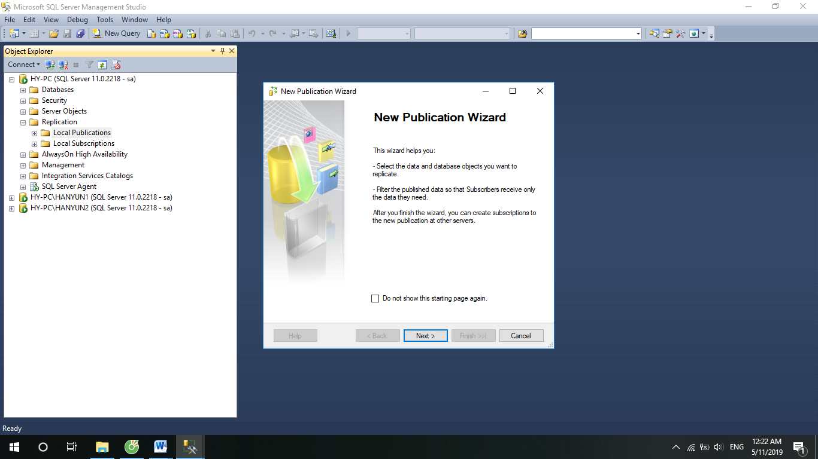

- Chọn database cần phân tán dữ liệu ( ở đây là QLVT ) -> click “Next”

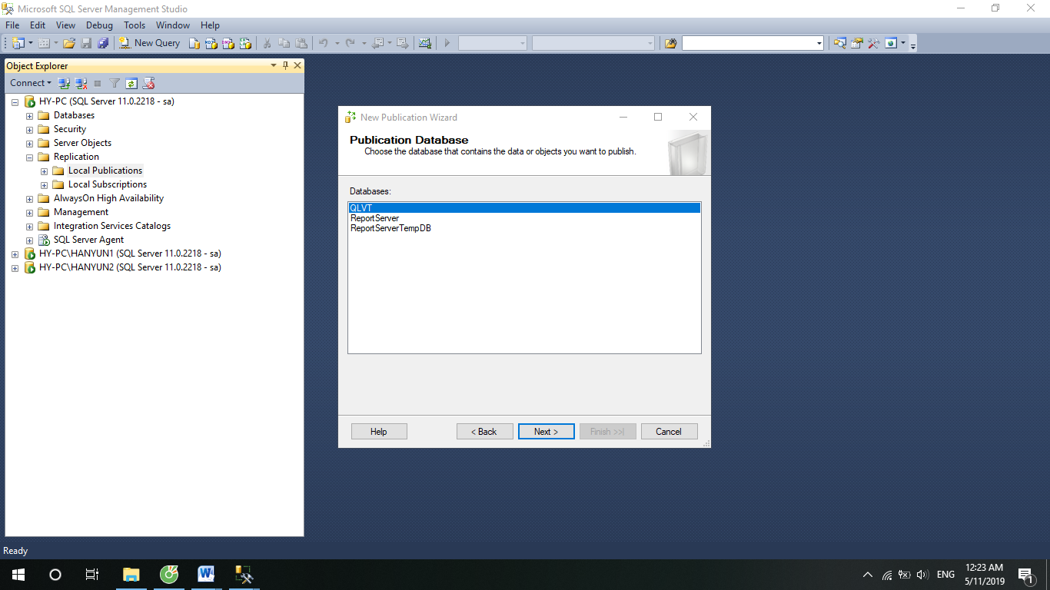

- Chọn Merge Publication -> click “Next”

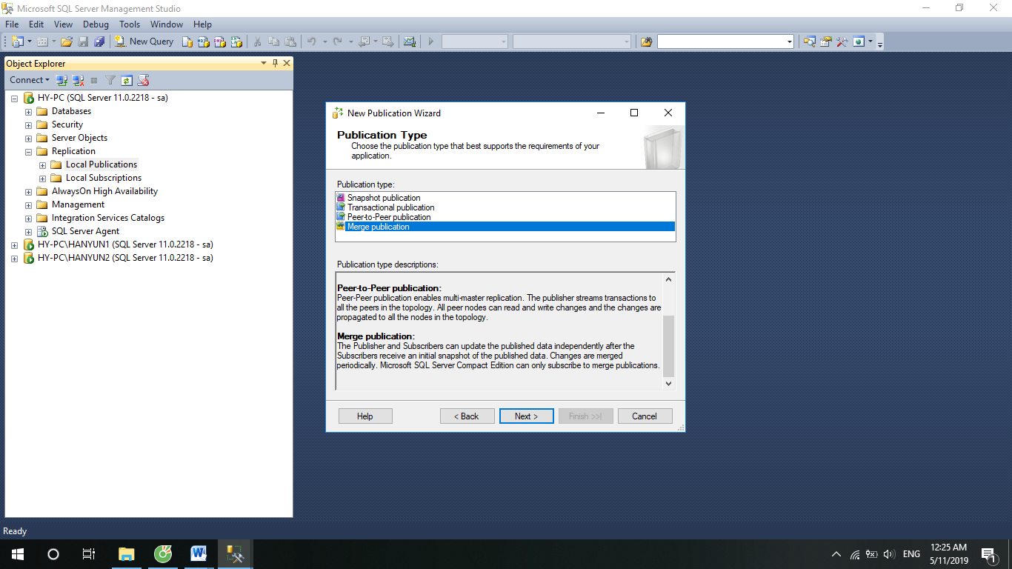

- Click “Next”

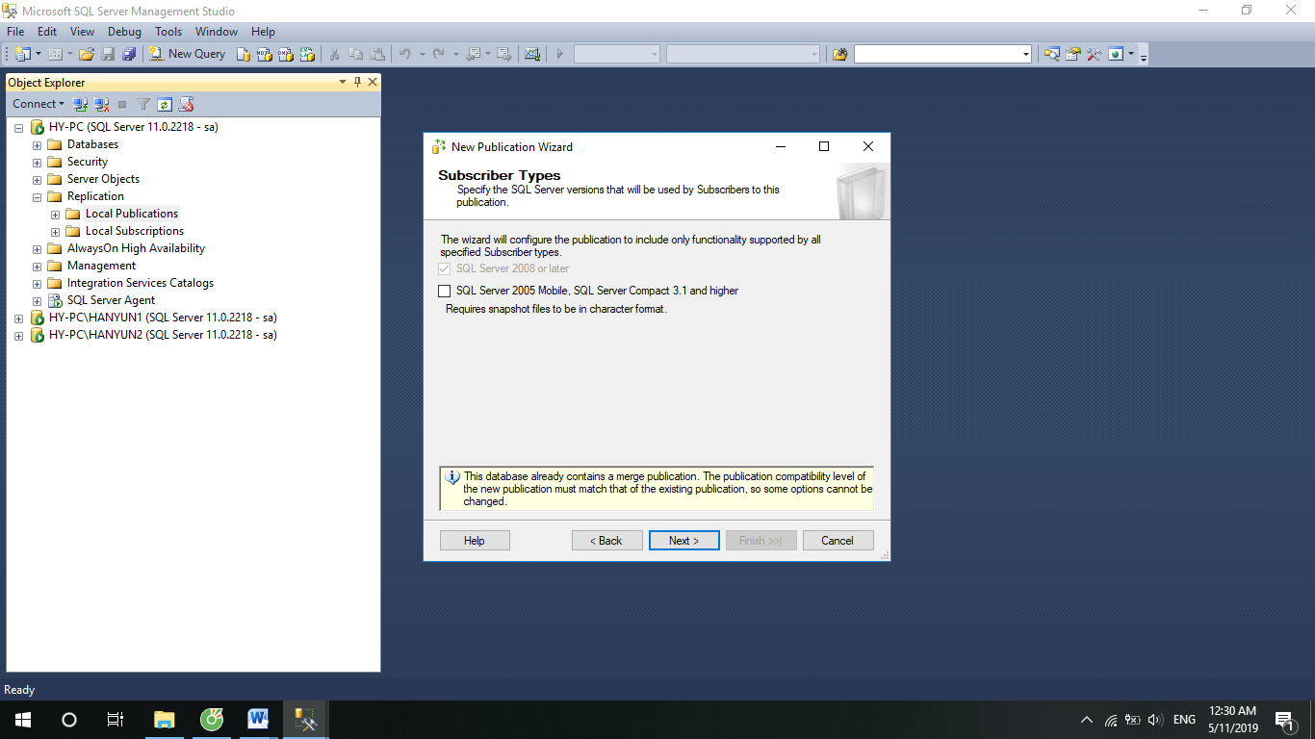

- Click chọn tất cả các bảng, trừ table sysdiagrams -> click “Next”

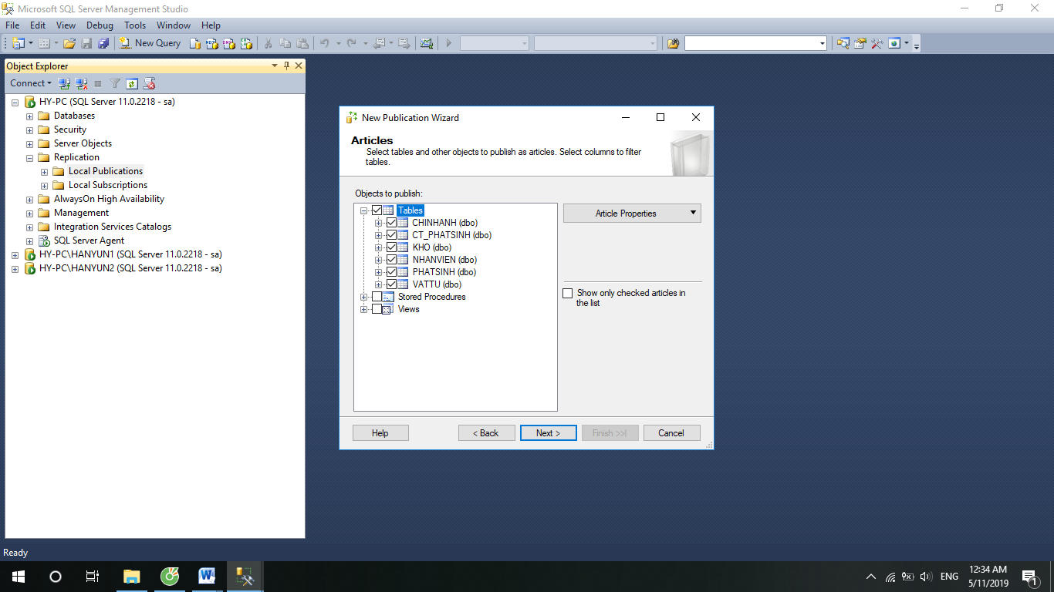

- Click chọn Add -> Add Filter

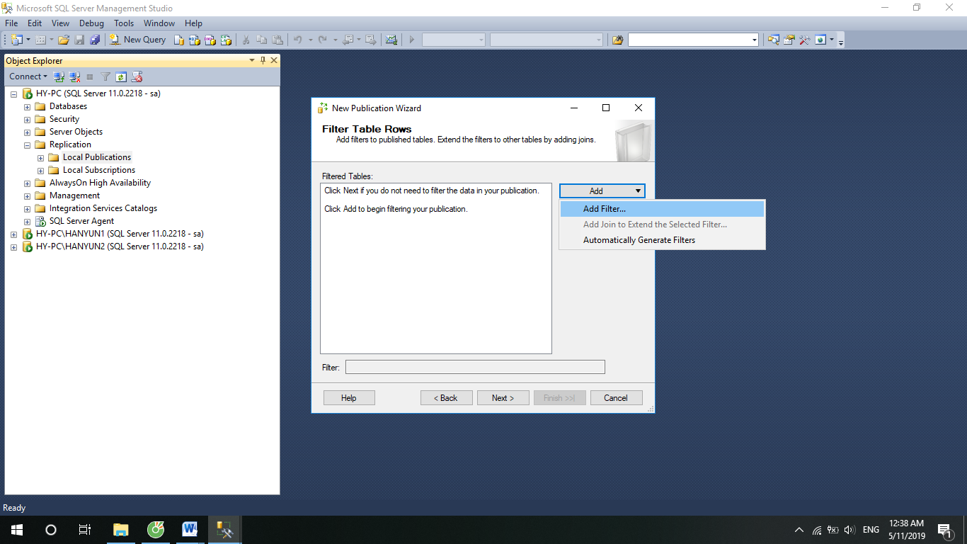

- Tại phân mảnh thứ nhất, chọn phân mảnh ngang là bảng CHINHANH -> Columns MACN (char) -> đẩy sang bằng cách click vào mũi tên -> hoàn thành câu lệnh WHERE -> OK

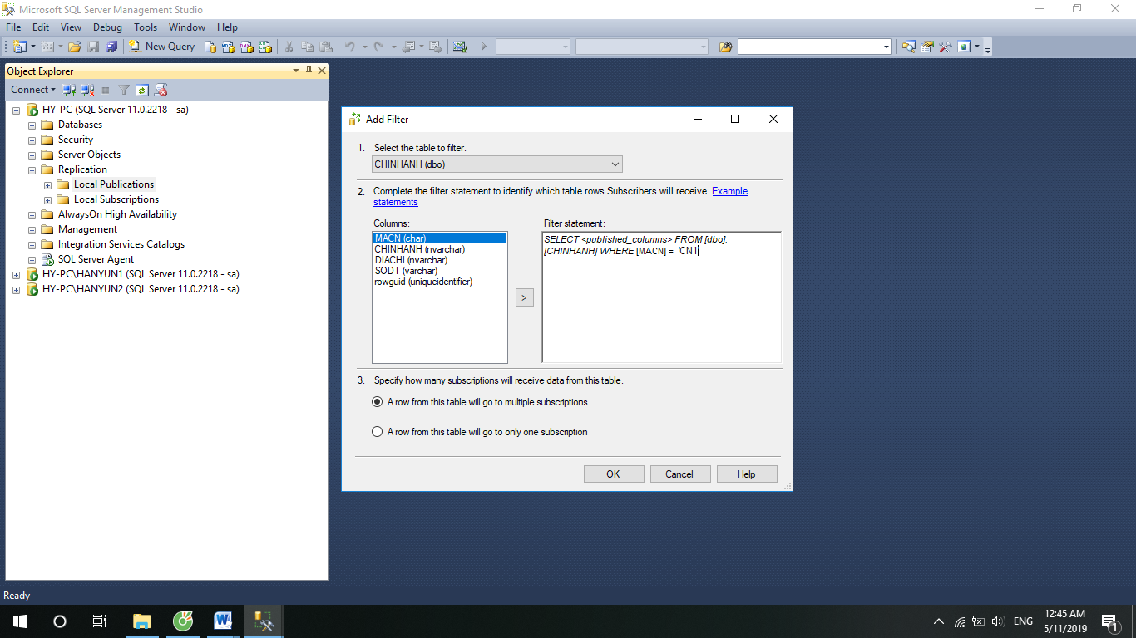

- Click chọn Add -> Add Join to Extend the Selected Filter…

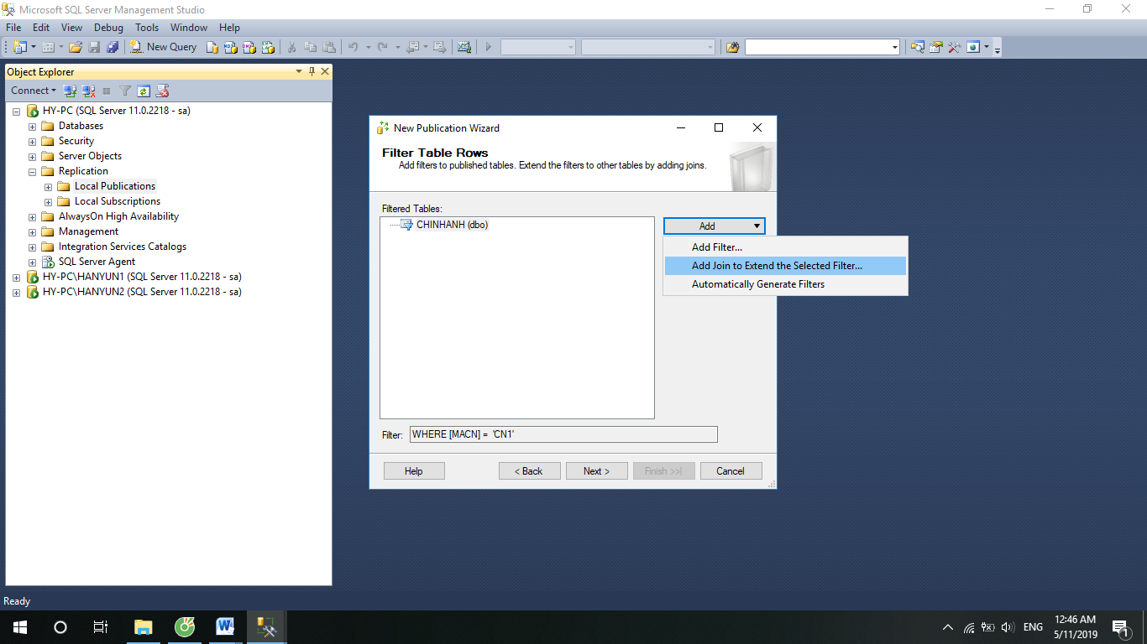

- Tại Joined Table, chọn phân mảnh ngang dẫn xuất là bảng NHANVIEN -> OK

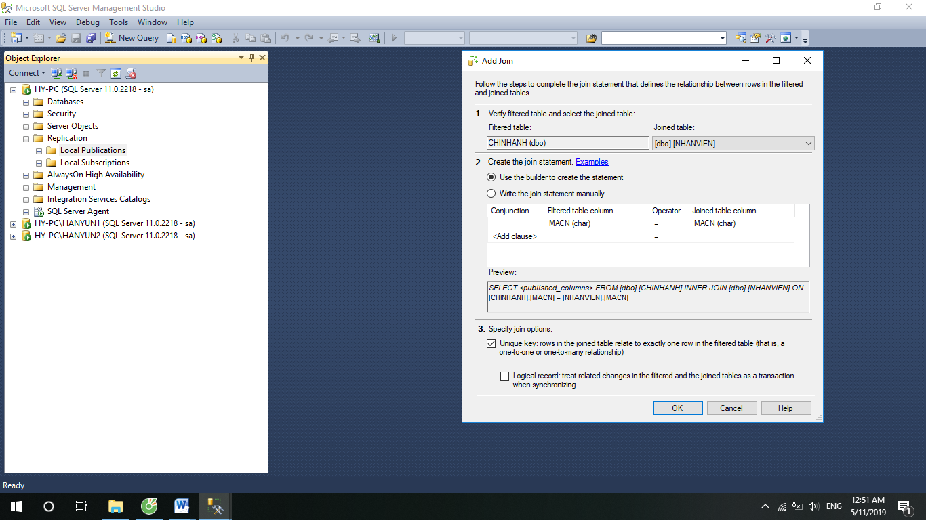

- Tương tự, dựa trên lược đồ phân mảnh đã xây dựng ở phần giới thiệu bài toán, ta lặp lại các bước trên -> click “Next”

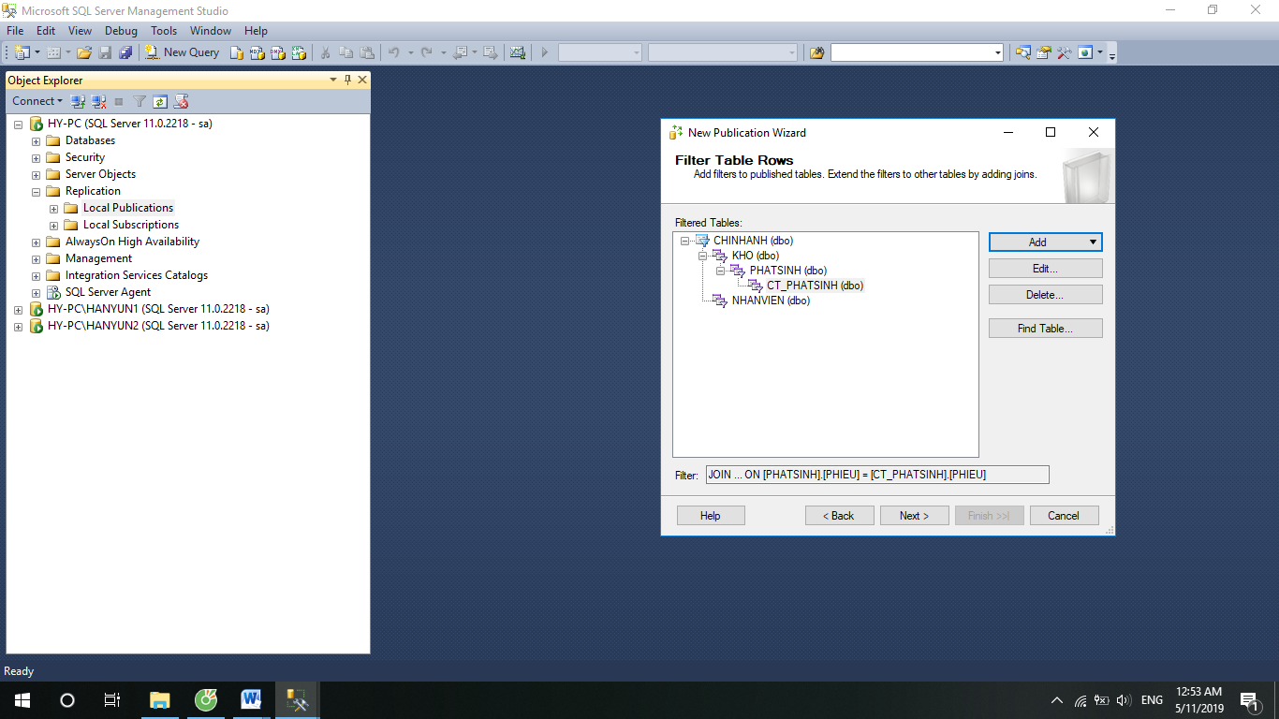

- Click “Next”

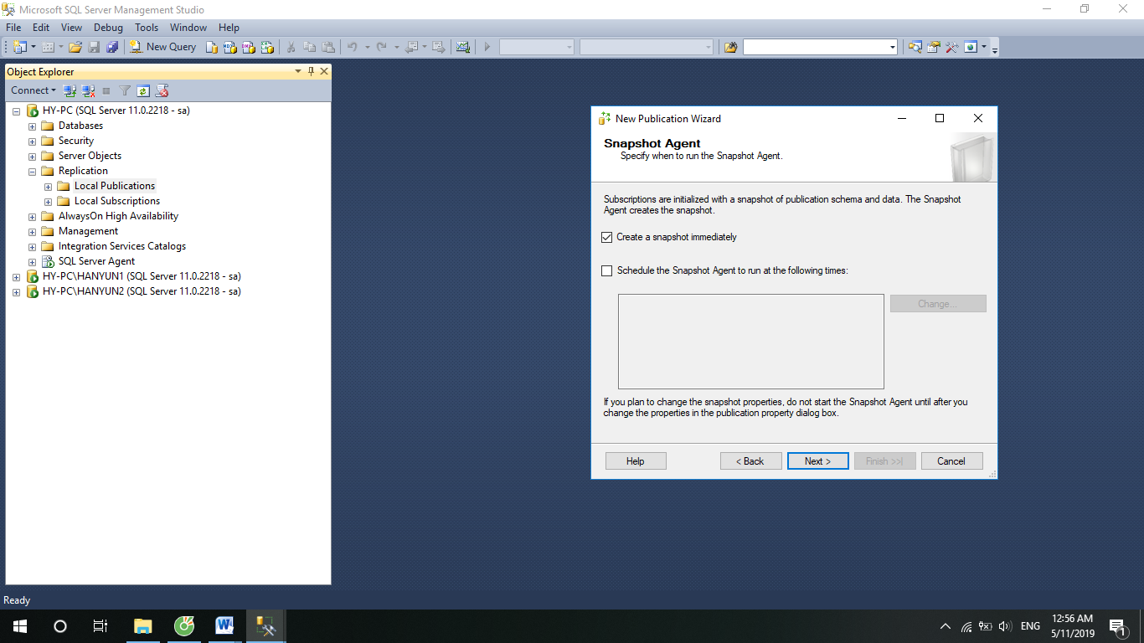

- Click Security Setting

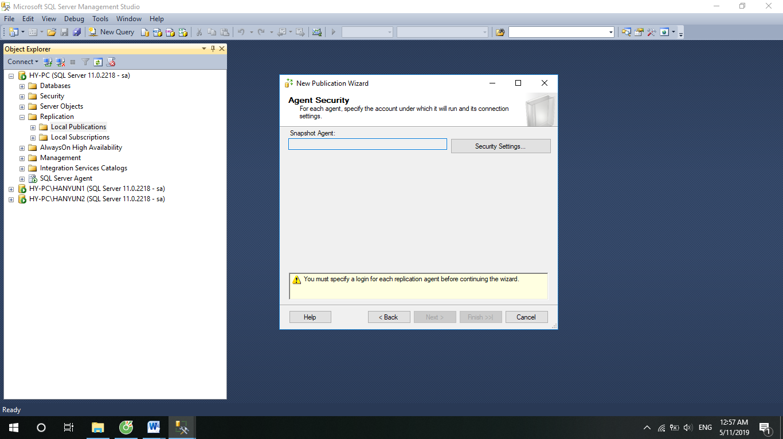

- Click “Run under the SQL Server Agent service account” -> click “Using the following SQL Server login” -> nhập tên Login và password của Server gốc -> OK

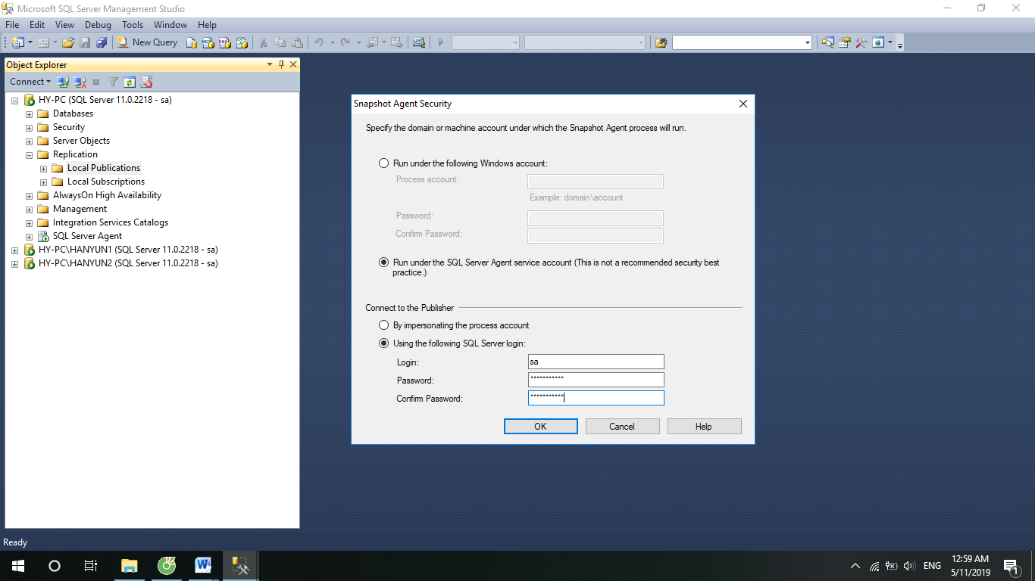

- Click “Next”

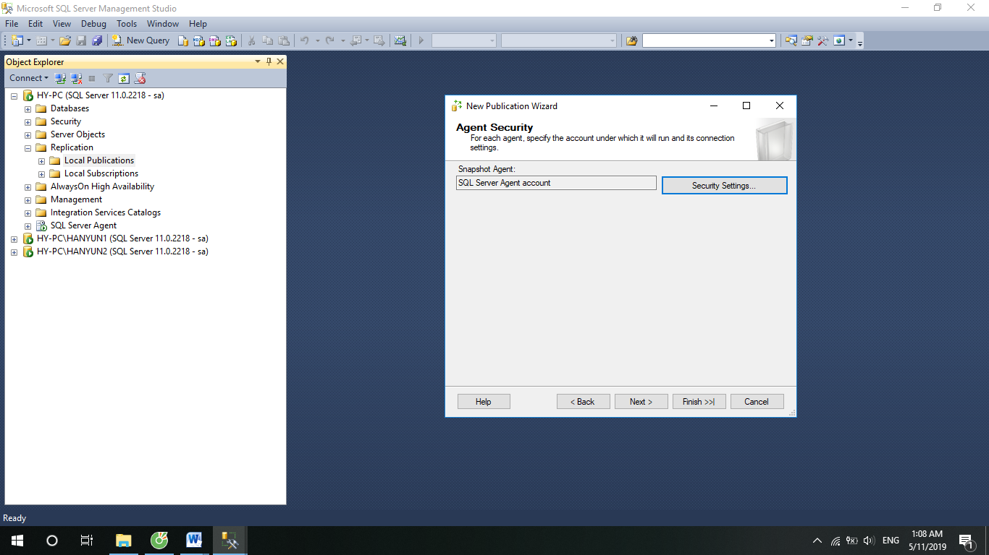

- Click “Next”

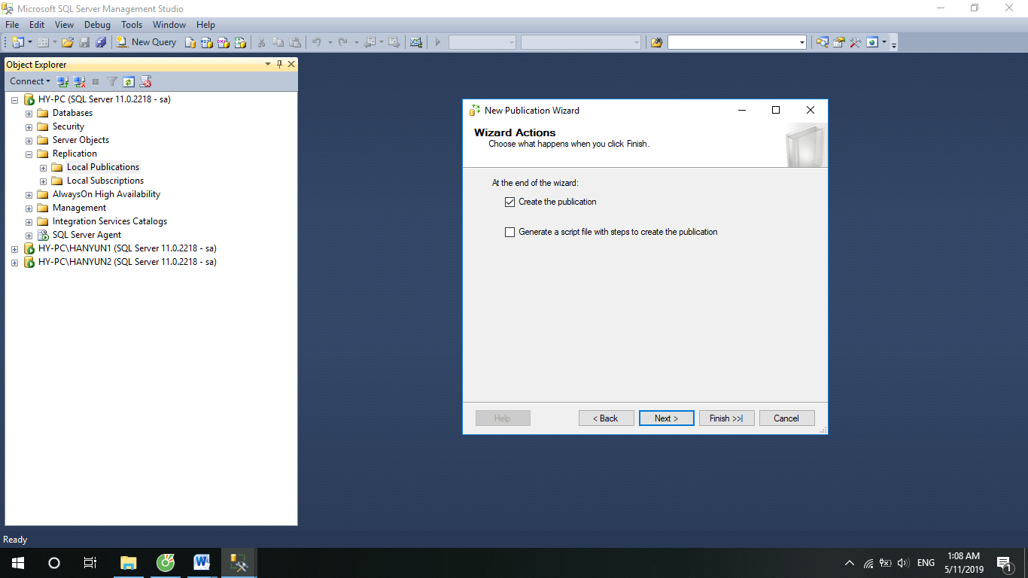

- Đặt tên cho phân mảnh 1 là QLVT_CN1 -> “Finish”

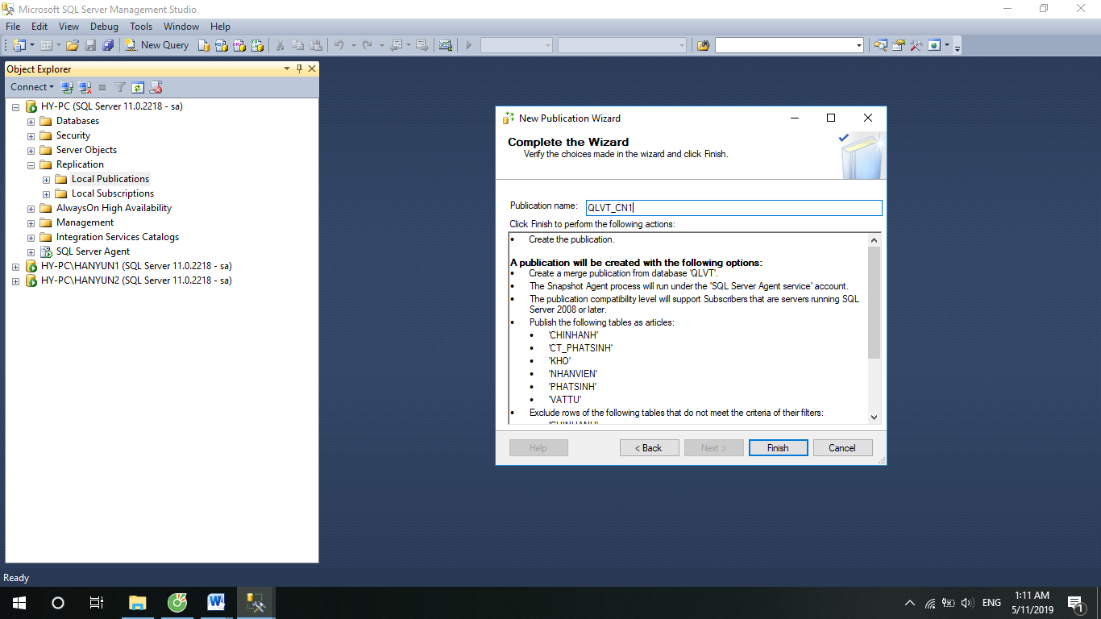

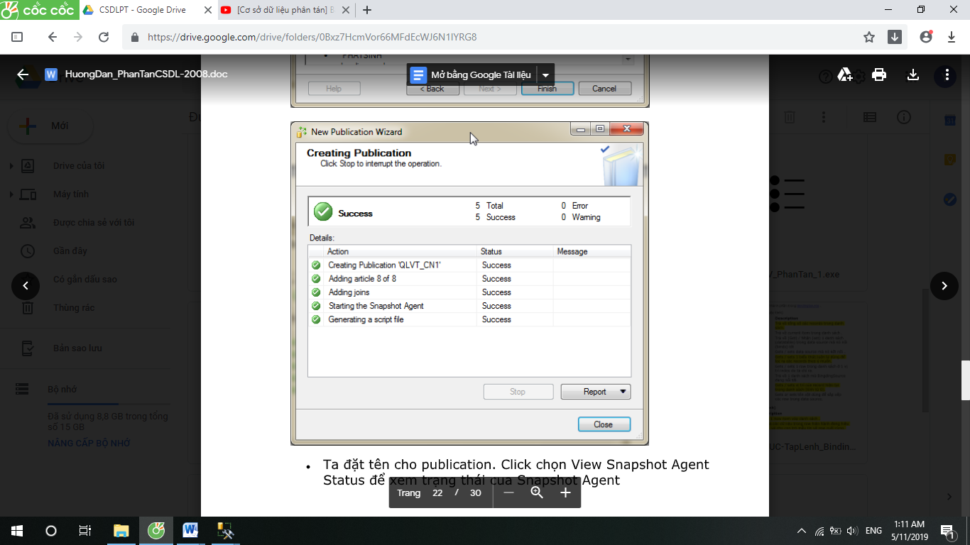

Thực hiện các bước tương tự đối với phân mảnh 2

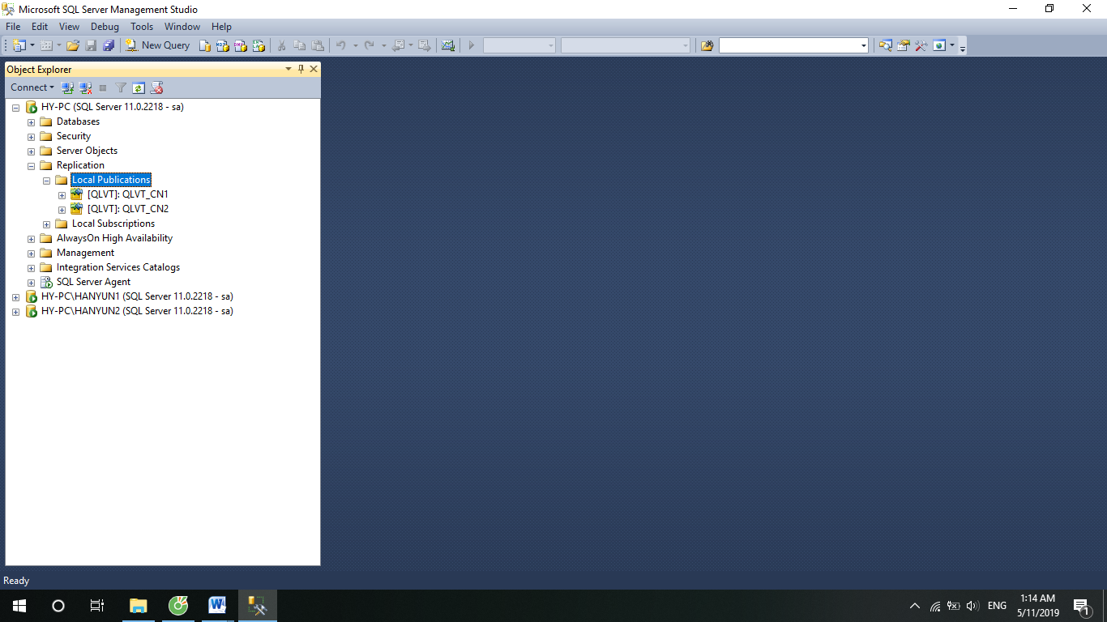

Bước 3 : Tạo Subscription

- Left-click vào Replication -> Left-click vào Local Publications -> Right-click vào Publication QLVT_CN1 -> chọn New Subscription

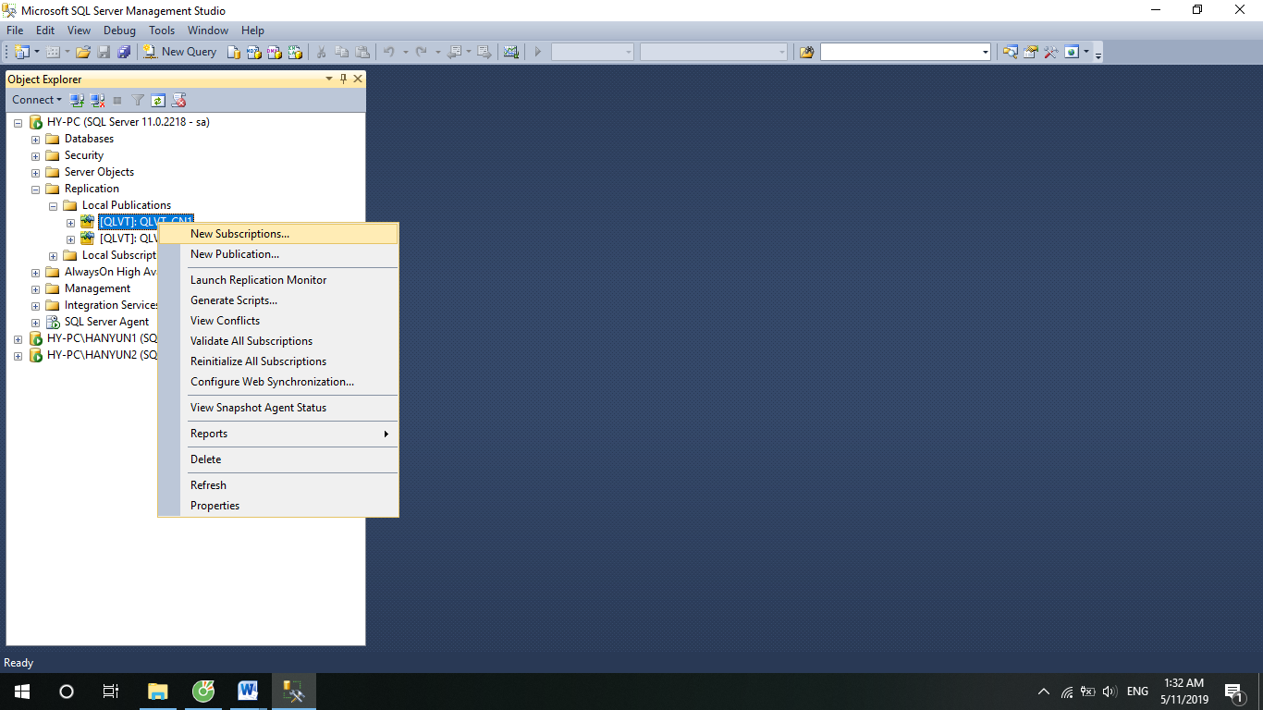

- Click “Next”

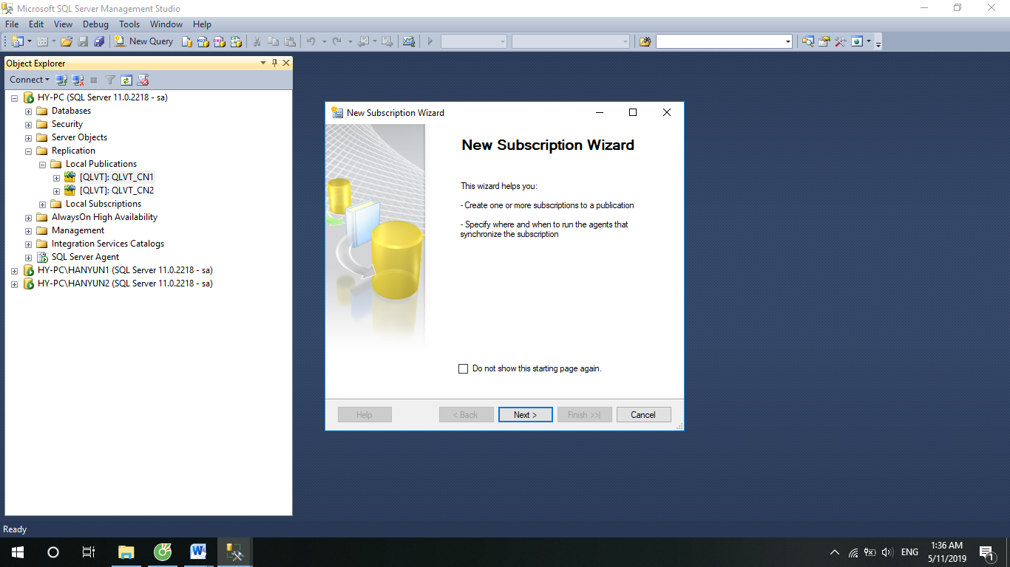

- Click “Next”

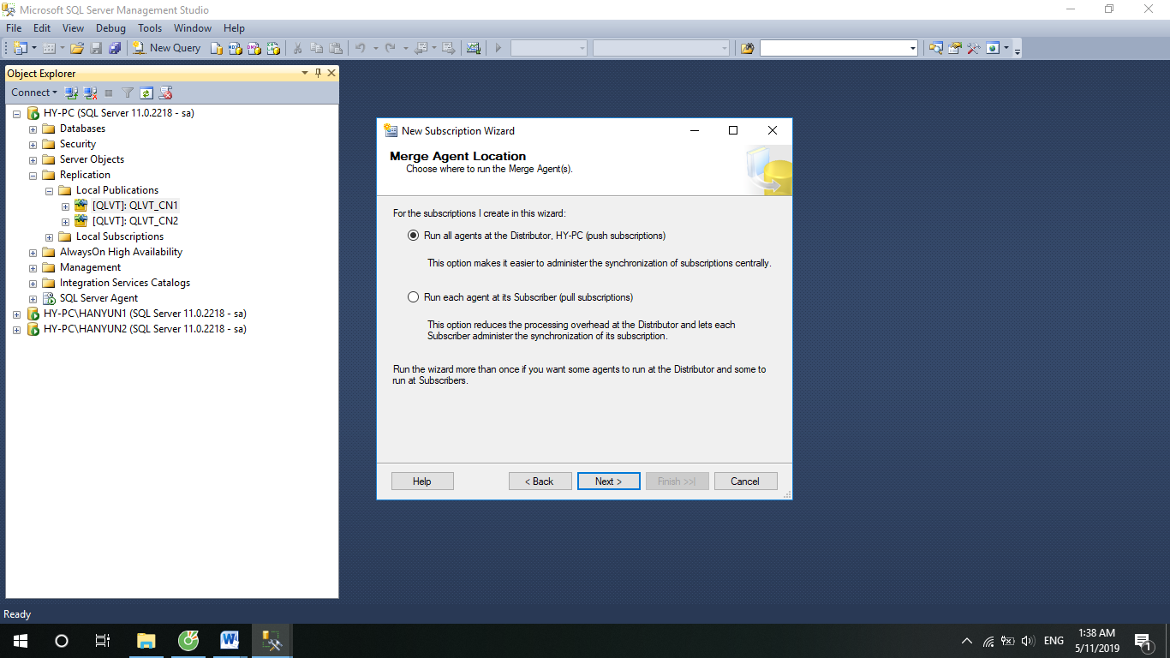

- Click “Add SQL Server Subscription”

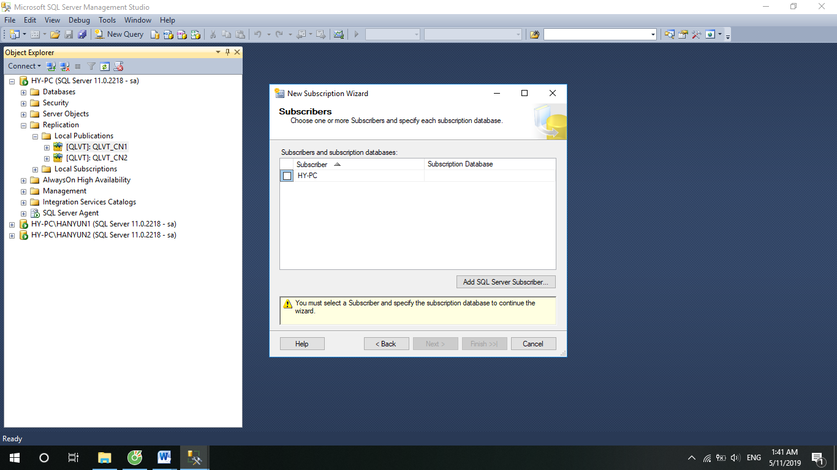

- Chon Server sẽ lưu trữ phân mảnh 1 (HY-PC.HANYUN1) -> Login bằng tài khoản sa -> “Connect”

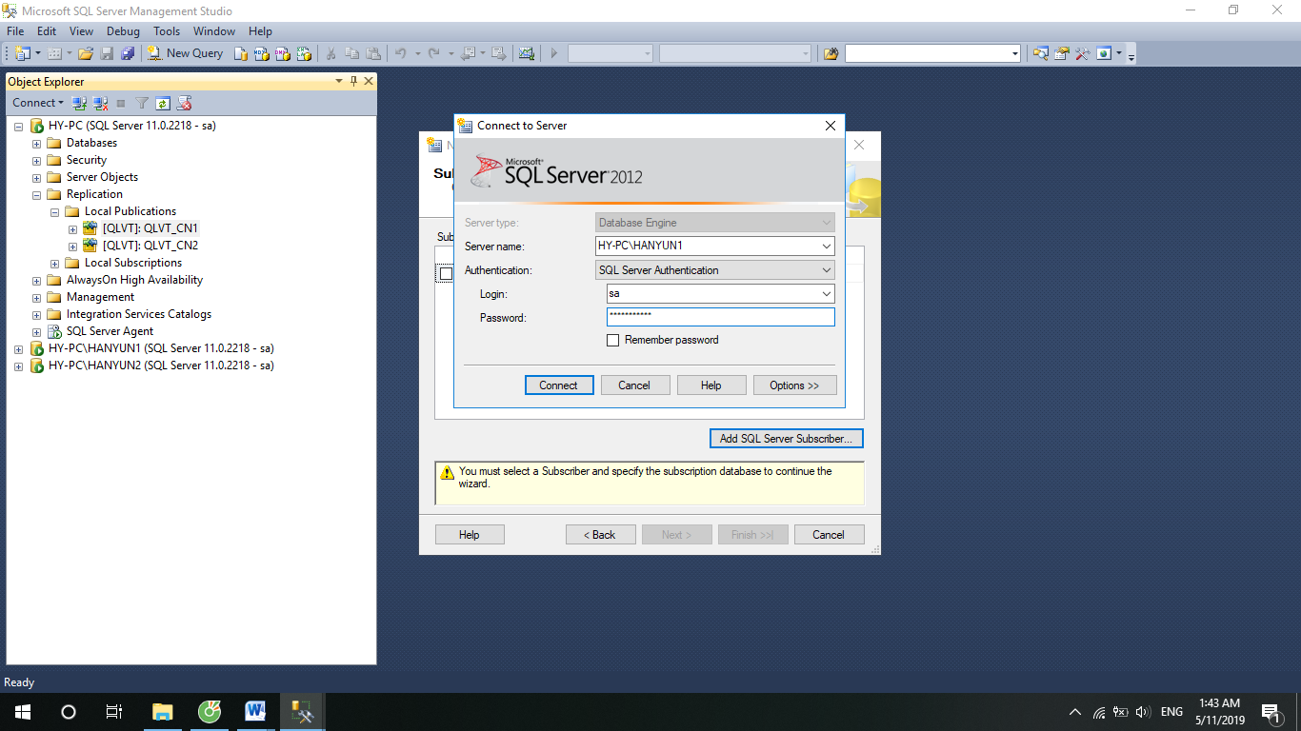

- Click “Next”

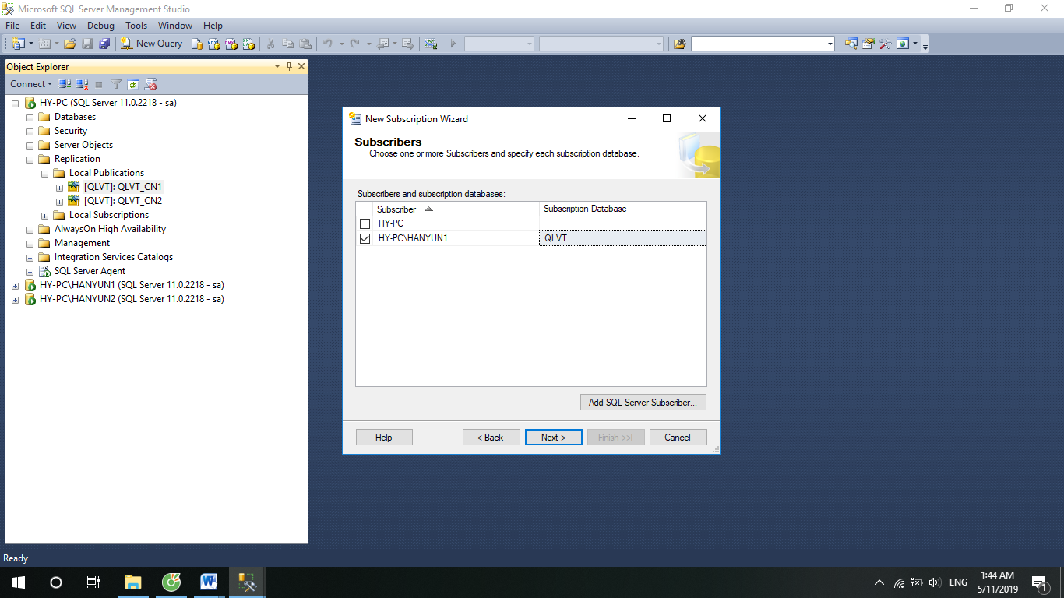

- Click chọn phần mở rộng (dẫu “…”)

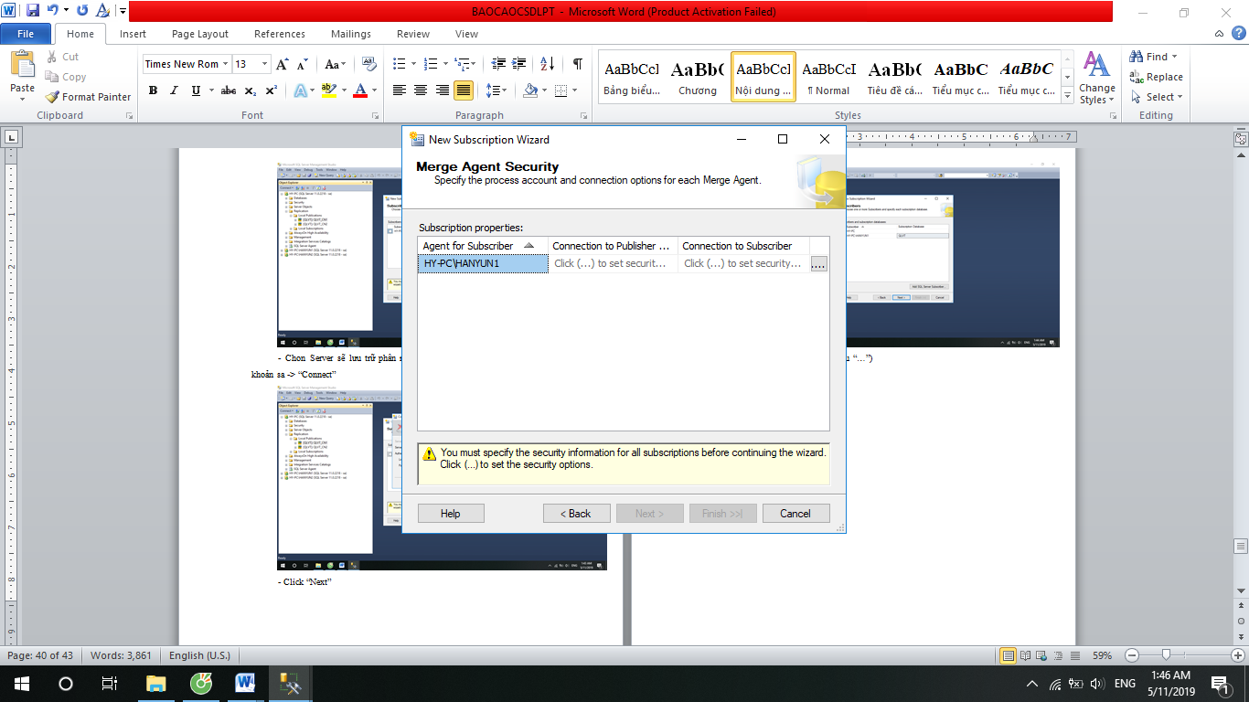

Click “Run under the SQL Server Agent service account” -> click “Using the following SQL Server login” -> nhập tên Login và password của tài khoản sa -> OK

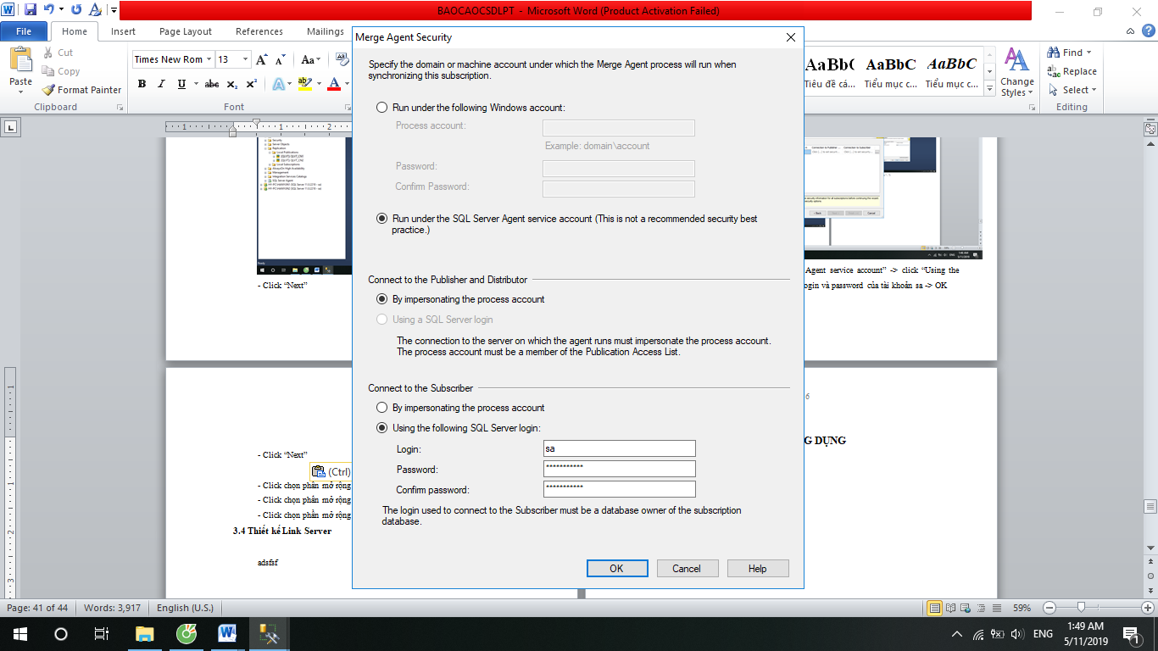

- Click “Next”

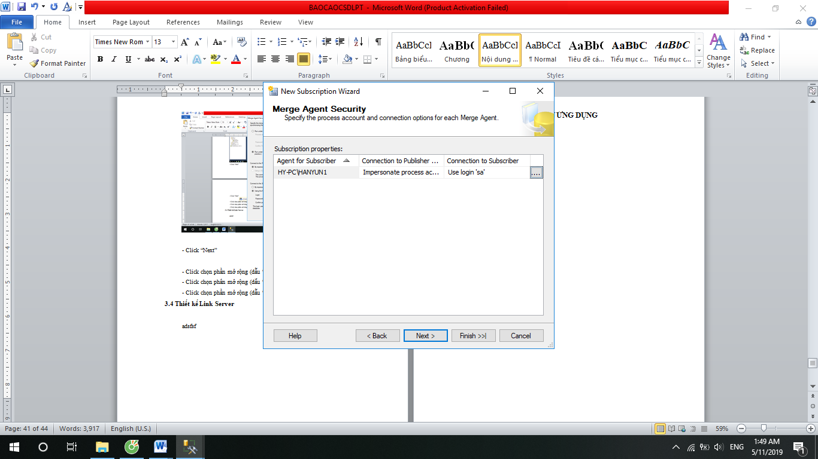

- Click chọn “Run Continuosly” -> “Next”

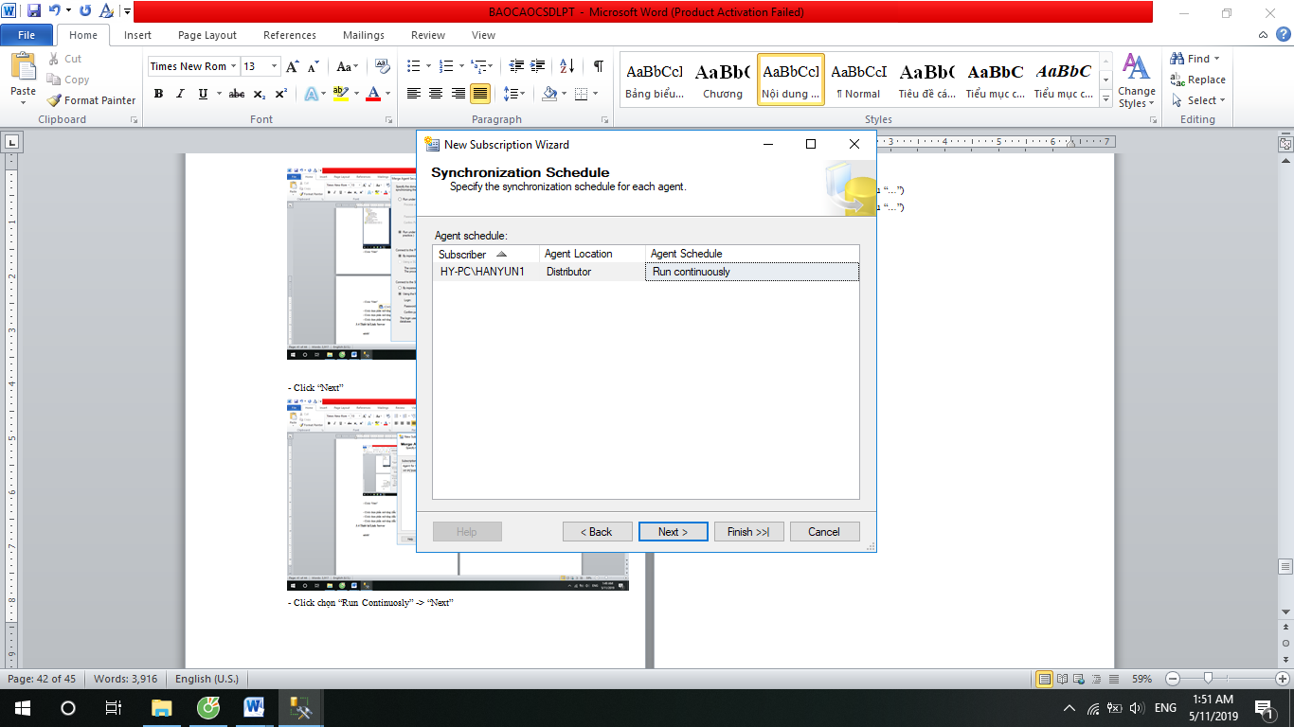

- Click “Next”

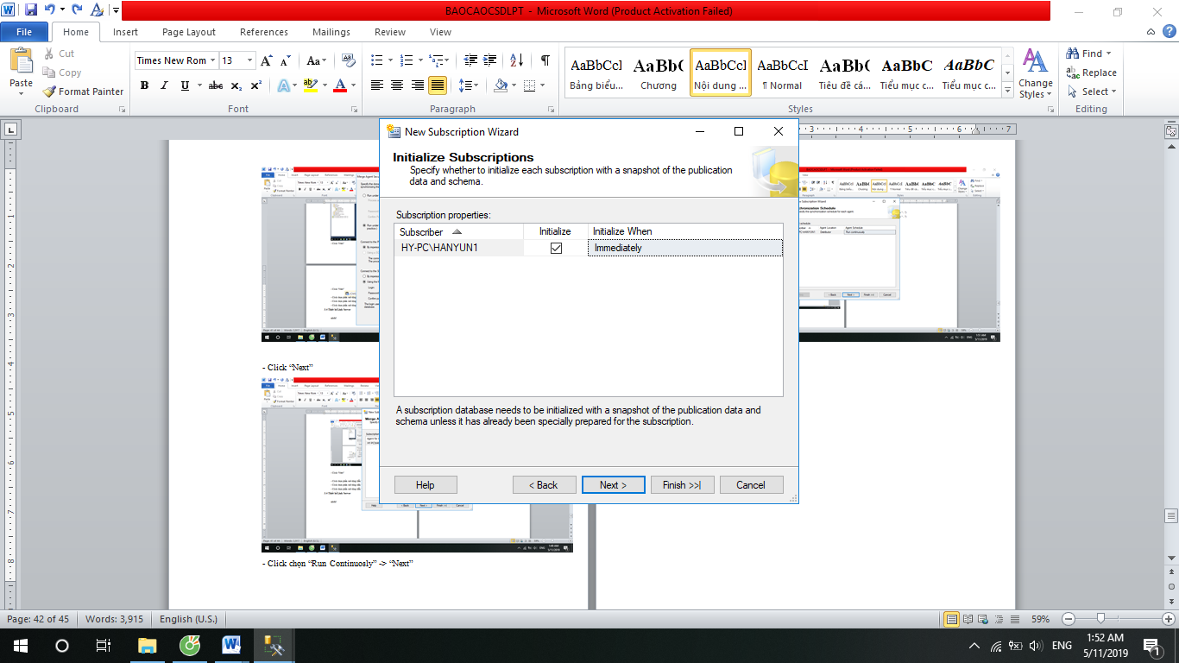

- Click “Next”

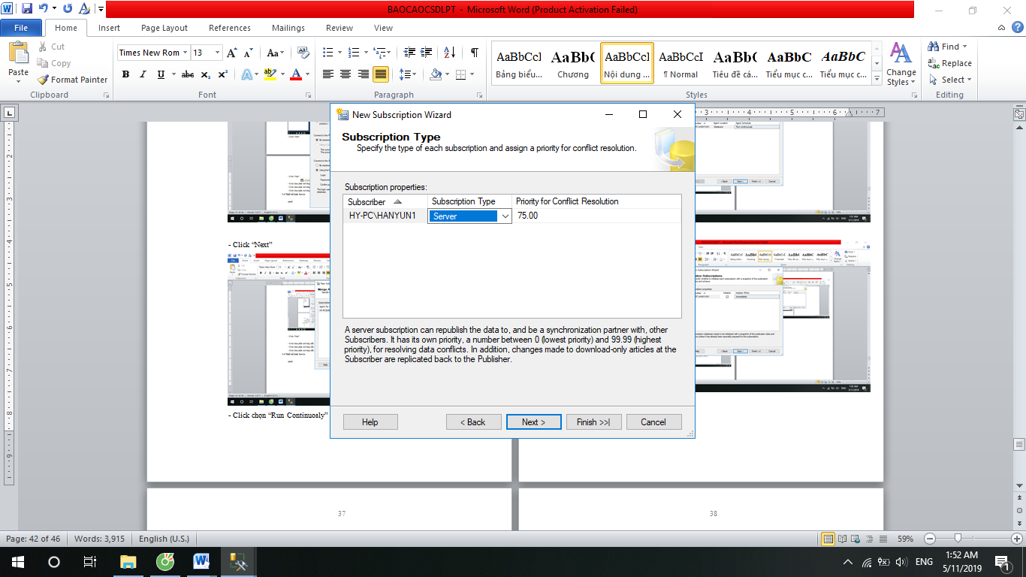

- Click “Next”

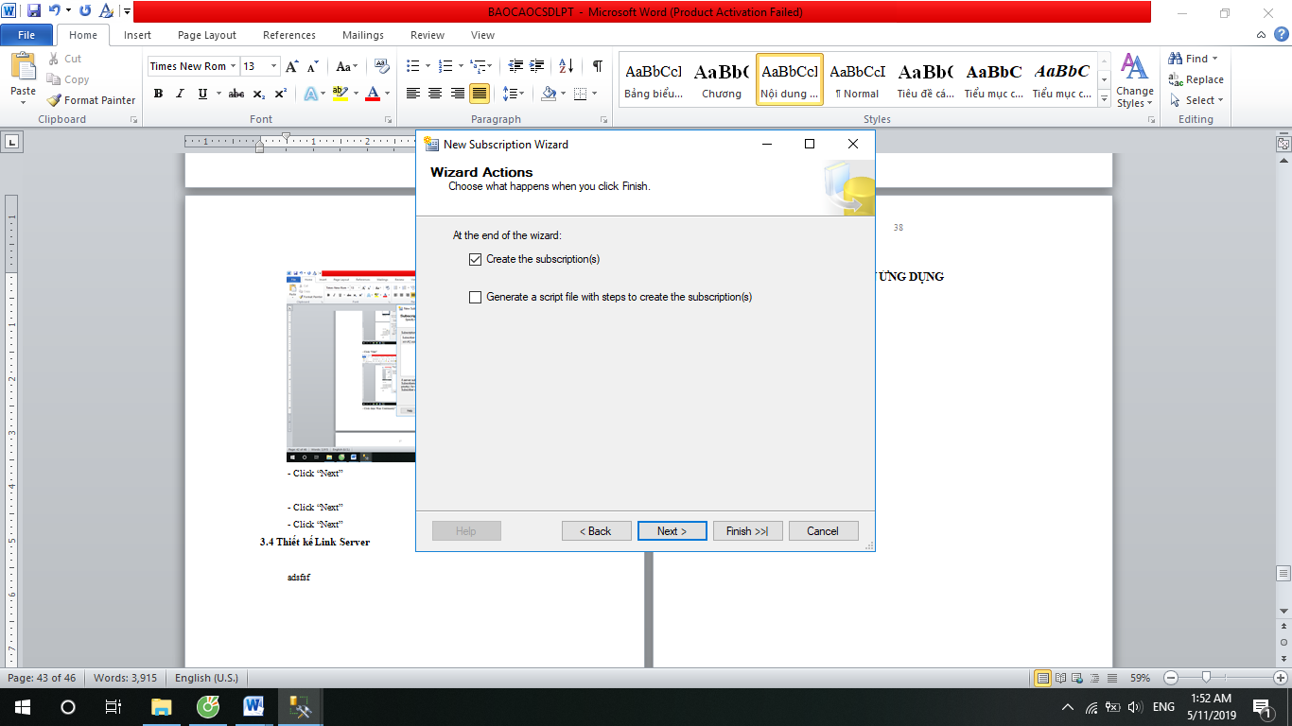

- Click “Finish”

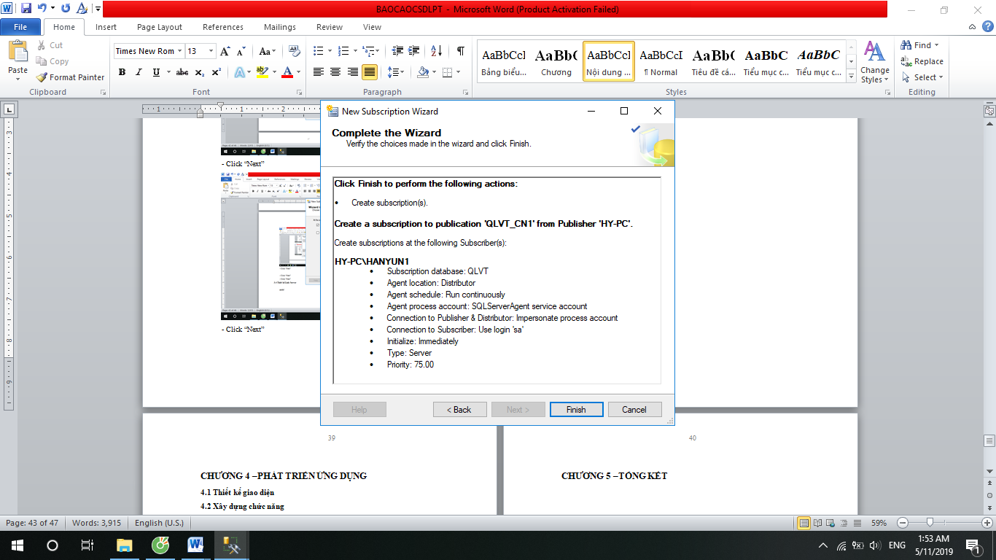

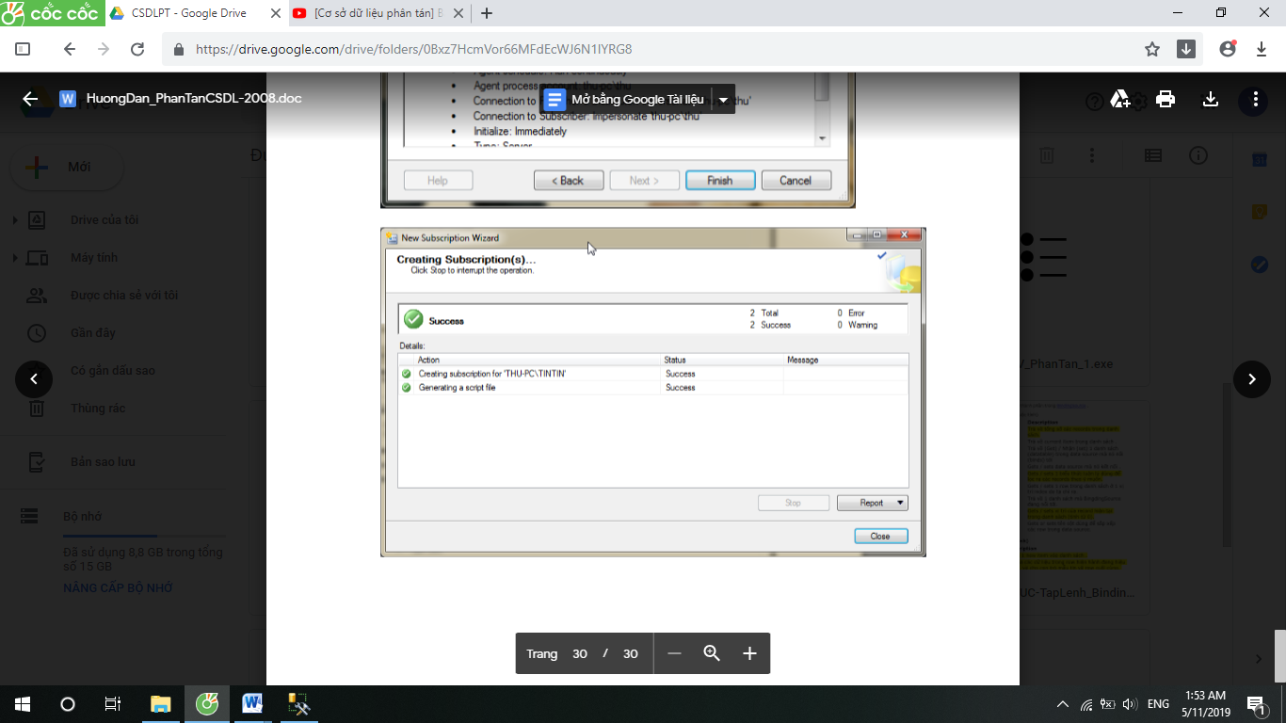

3.2 Thiết kế Link Server

Bước 1 : Tạo Link server từ Server chứa phân mảnh 1 (CN1) đến Server chứa phân mảnh 2 (CN2)

- Tạo Remote Login (HTKN) ở CN2 bằng cách connect vào Server chứa phân mảnh 2 (HY-PC/HANYUN2) -> click chọn Security -> right click vào Login -> chọn New Login

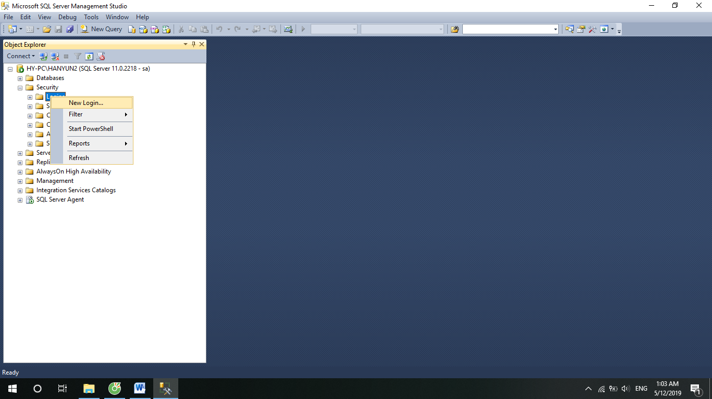

- Ở tab General, nhập “Login name” là “HTKN” -> click chọn “SQL Server suthentication” và nhập password -> click bỏ chọn “Enforce password policy”

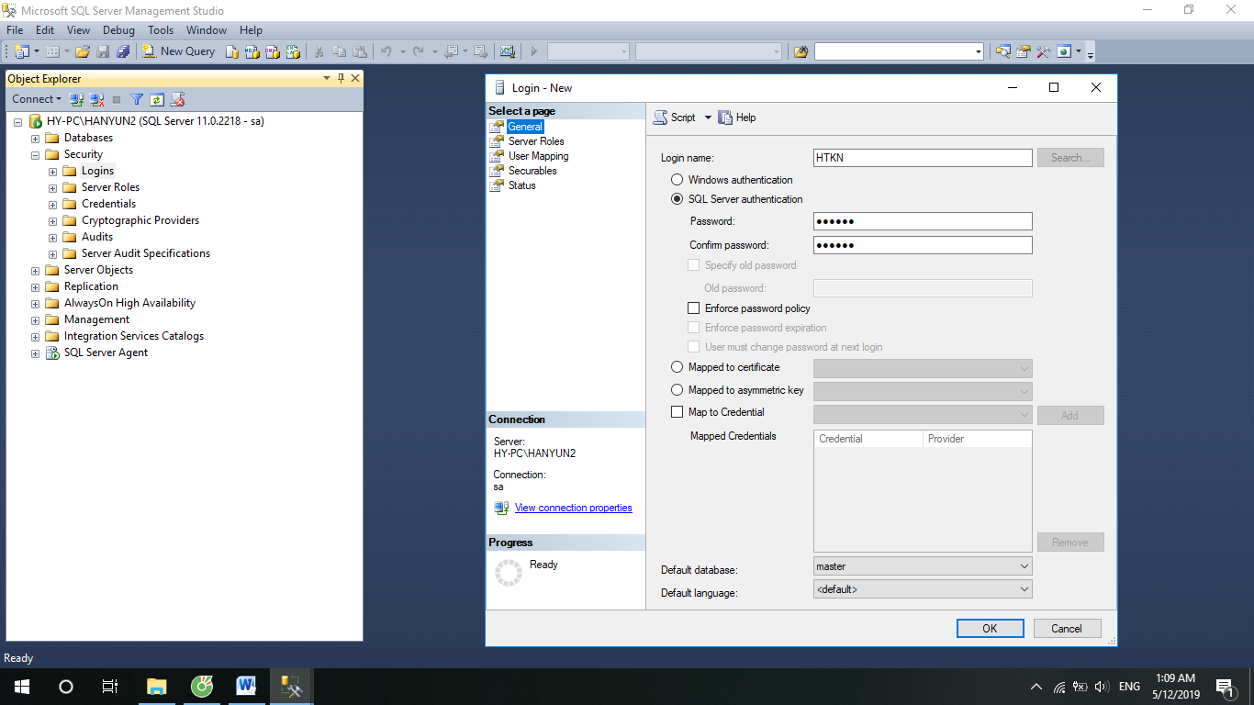

- Ở tab Server Roles, chọn Public

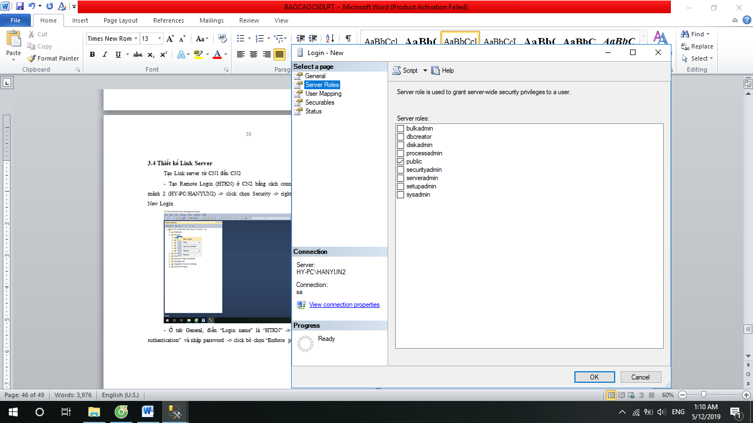

- Ở tab User Mapping, chọn database QLVT và cấp quyền db_owner

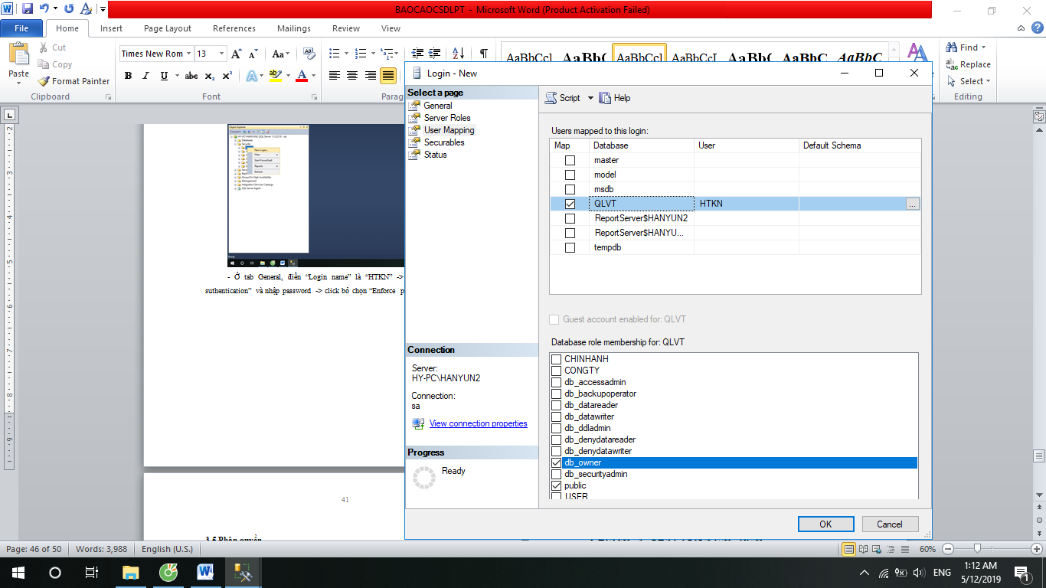

- Ở tab Status, click chọn “Grant” và “Enabled” -> OK

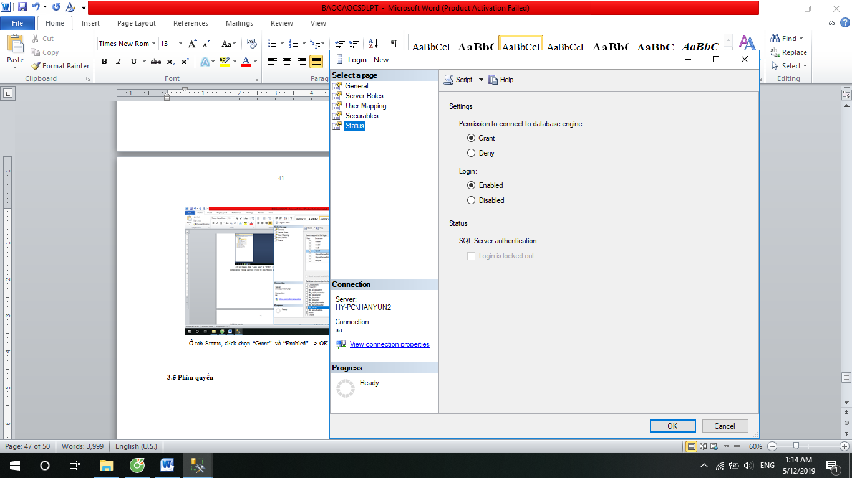

- Connect vào Server chứa phân mảnh 1 (HY-PC/HANYUN1) -> Click chọn Server Object -> right click vào Linked Servers -> chọn New Linked Server

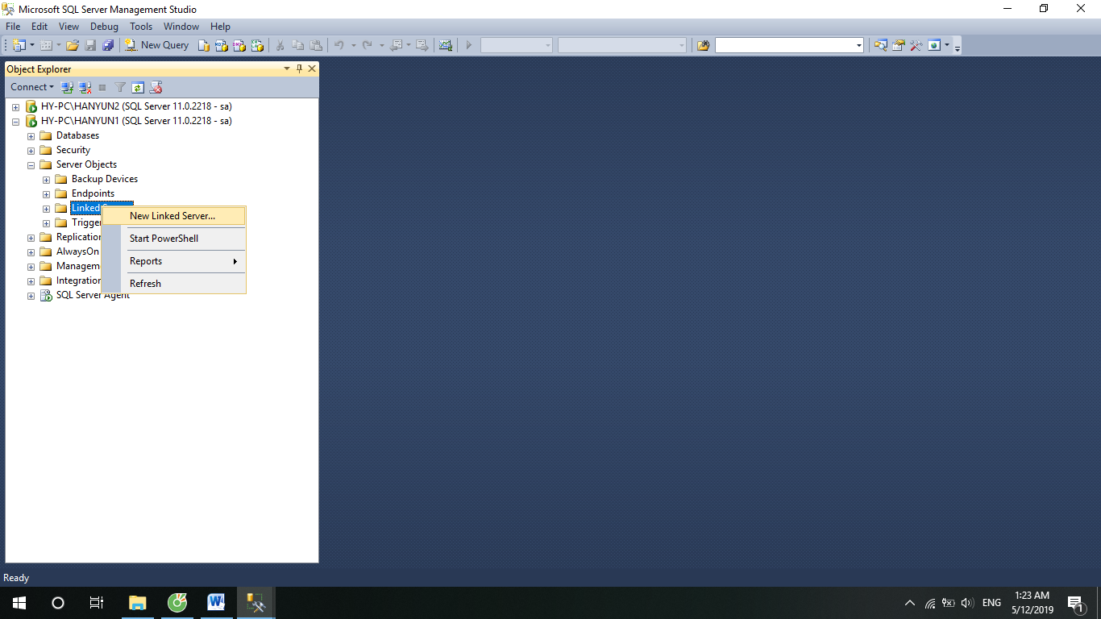

- Ở tab General ,nhập tên của link server là “LINK” -> nhập “Product name” và “Data source” là tên của Server chứa phân mảnh 2

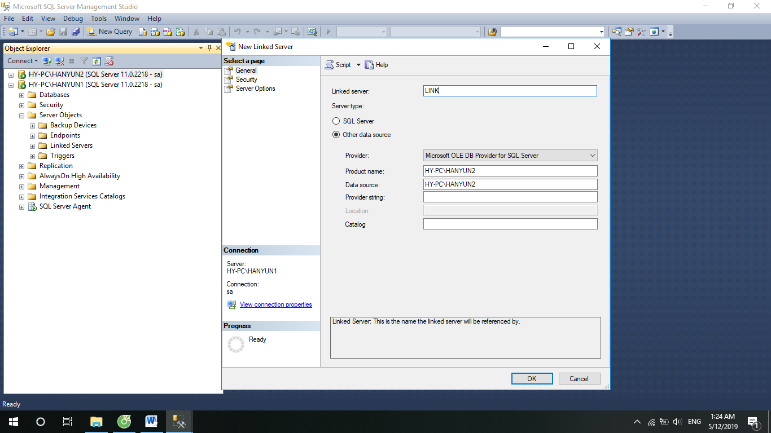

- Ở tab Security, chọn “Be made using this security context” -> nhập “Remote Login” và password đã tạo ở chi nhánh 2

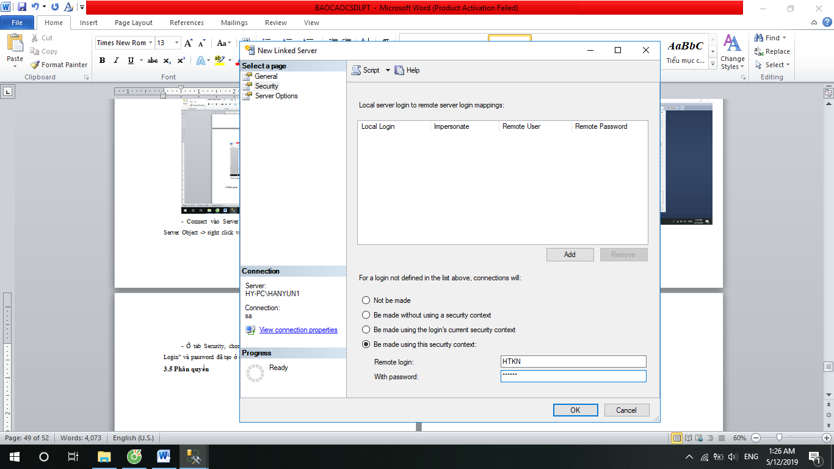

- Ở tab Server Options, chọn lại các giá trị ở “Data Access”,“RPC”,“RPC Out”,“Use Remote Collation” là true -> OK

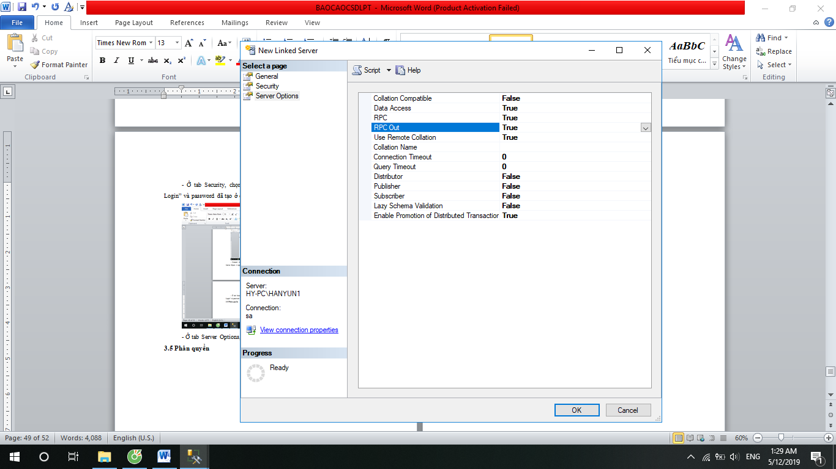

Bước 2 : Tạo Link server từ Server chứa phân mảnh 2 (CN2) đến Server chứa phân mảnh 1 (CN1)

- Thực hiện tương tự như bước 1

Bước 3: Tạo Link ảo trỏ từ Server gốc đến Server gốc để kiếm tra tính nhất quán của các phân mảnh khi execute 1 stored procedure

- Thực hiện tương tự như bước 1 và bước 2, tuy nhiên ở bước nhập “Product name” và “Data source”, chúng ta trỏ tới chính Server gốc

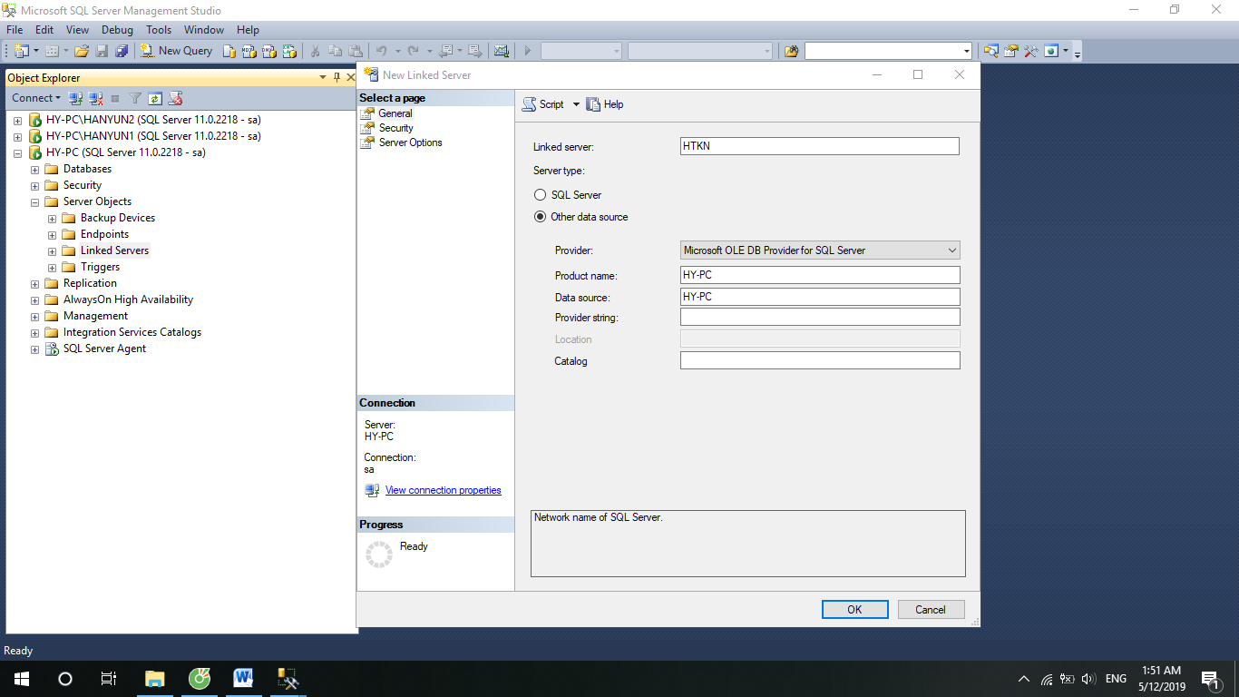

3.3 Phân quyền

Bước 1: Tạo các nhóm quyền CONGTY,CHINHANH,USER ở cả 2 phân mảnh

- Tạo nhóm quyền CONGTY bằng cách Connect vào Server chứa từng phân mảnh -> Click chọn QLVT -> Click chọn Security -> Click chọn Roles -> Right click vào Database Roles -> chọn New Database Roles...

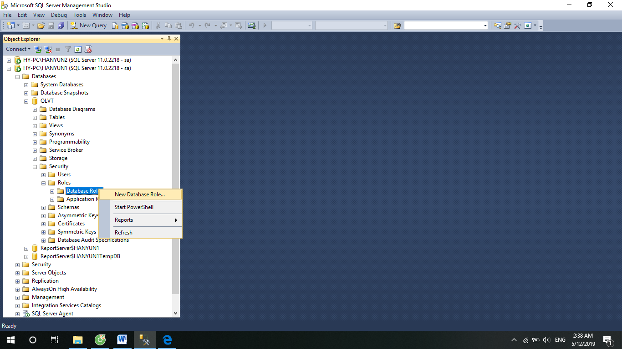

- Nhập “Role Name” là CONGTY -> OK

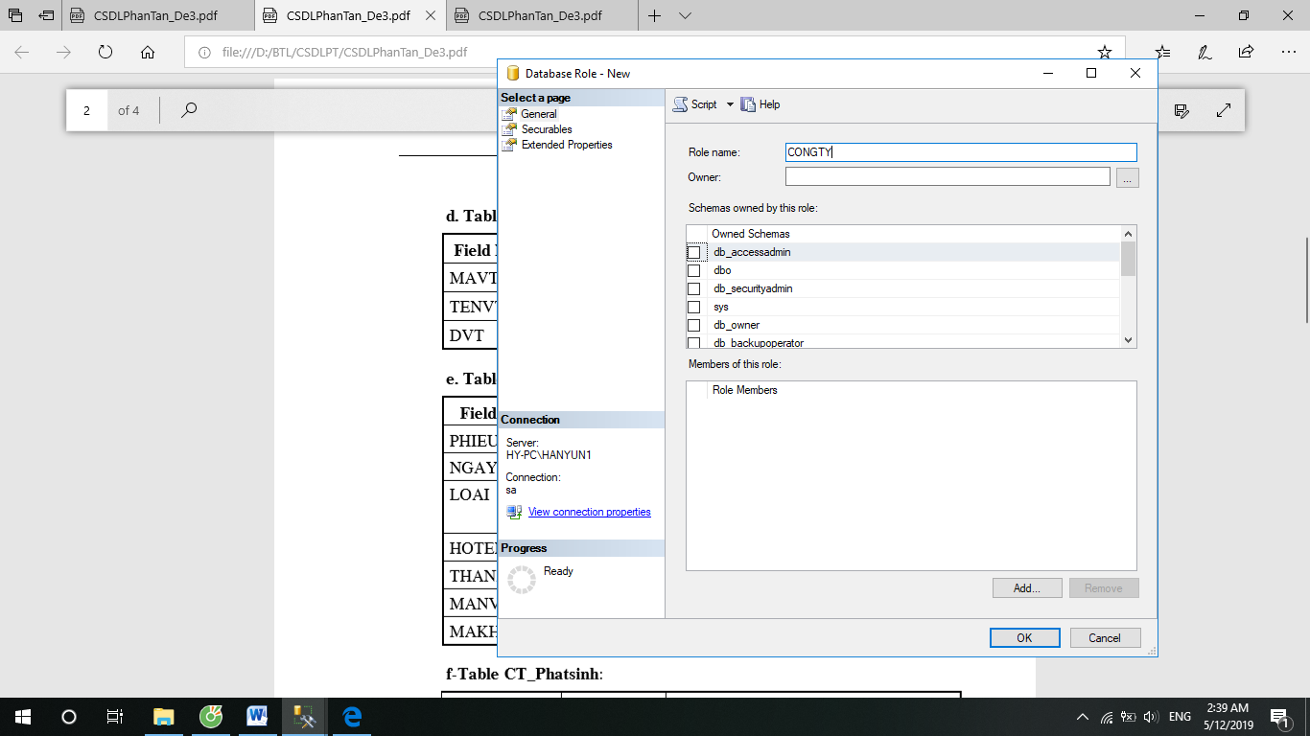

- Thực hiện tương tự các bước trên để tạo nhóm quyền CHINHANH và USER

Bước 2: Phân quyền cho các nhóm

* Nhóm CONGTY gồm các quyền : db_datareader, db_accessadmin, db_securityadmin
* Nhóm CHINHANH, USER gồm các quyền : db_owner
* Nhóm USER gồm các quyền : db_datareader, db_datawriter

- Right click vào db_datareader -> chọn Properties

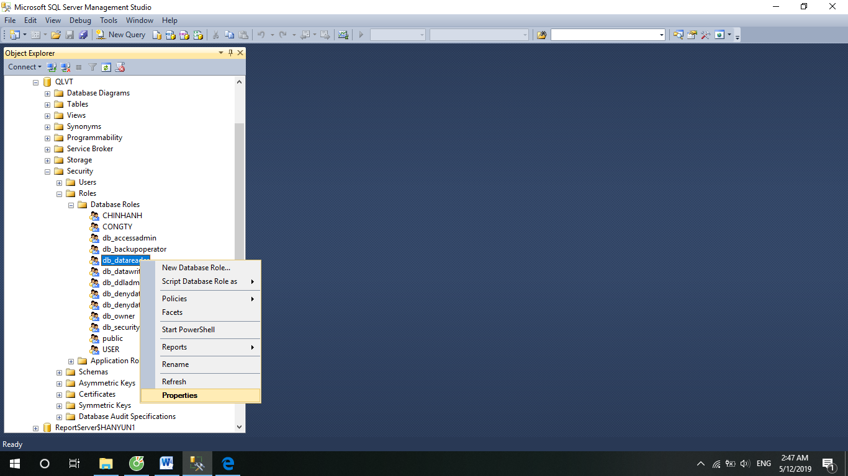

- Click “Add” -> “Browse” -> chọn nhóm quyền CONGTY và USER -> OK

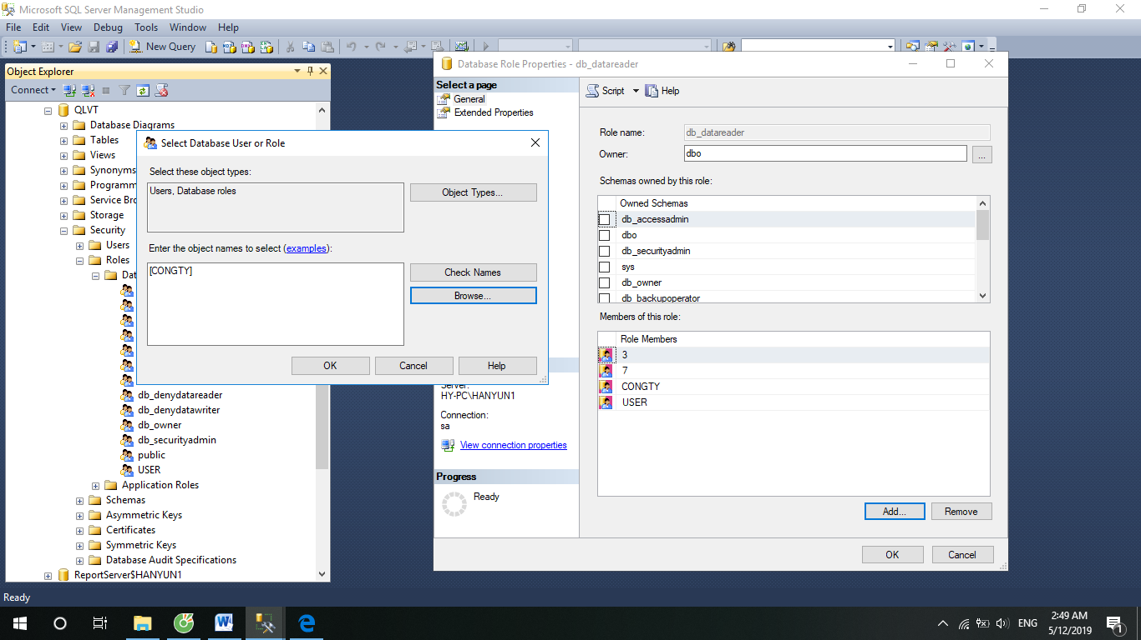

- Tương tự với các quyền db_accessadmin, db_securityadmin, db_owner

**CHƯƠNG 4 –PHÁT TRIỂN ỨNG DỤNG**

4.1 Thiết kế giao diện

- Giao diện Đăng Nhập

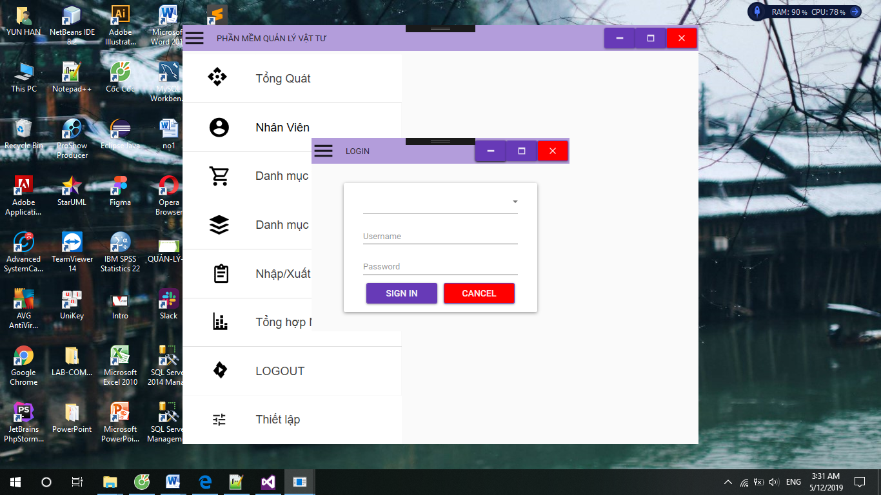

Hình 4.1: Giao diện Đăng Nhập

- Giao diện Chính

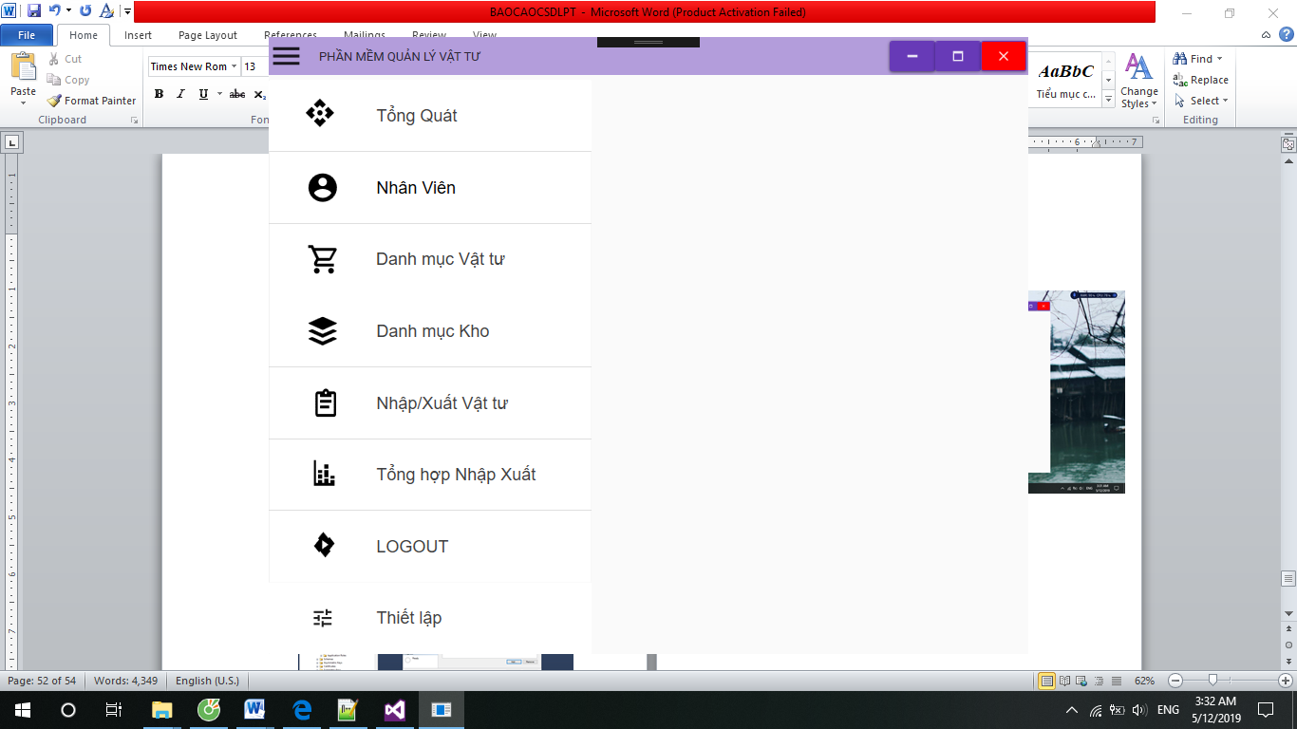

Hình 4.2: Giao diện Chính

- Giao diện Quản lý Nhân viên

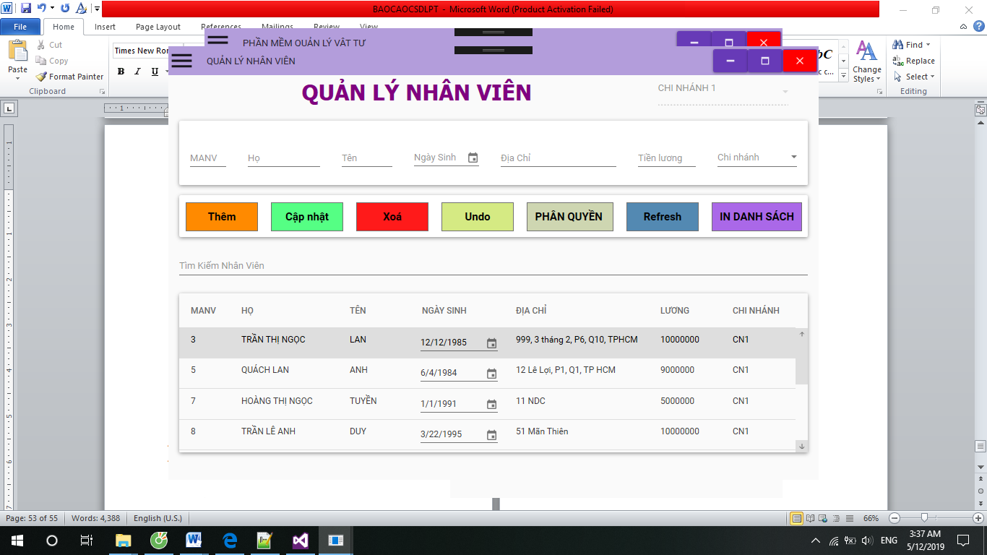

Hình 4.3: Giao diện Quản lý Nhân viên

- Giao diện Quản lý Danh mục Vật tư

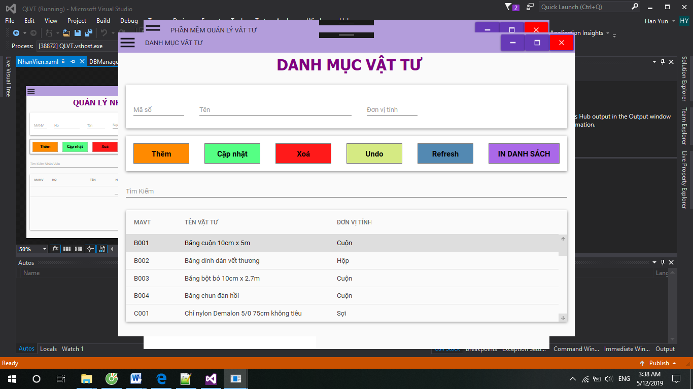

Hình 4.4: Giao diện Quản lý Danh mục Vật tư

- Giao diện Quản lý Danh mục Kho

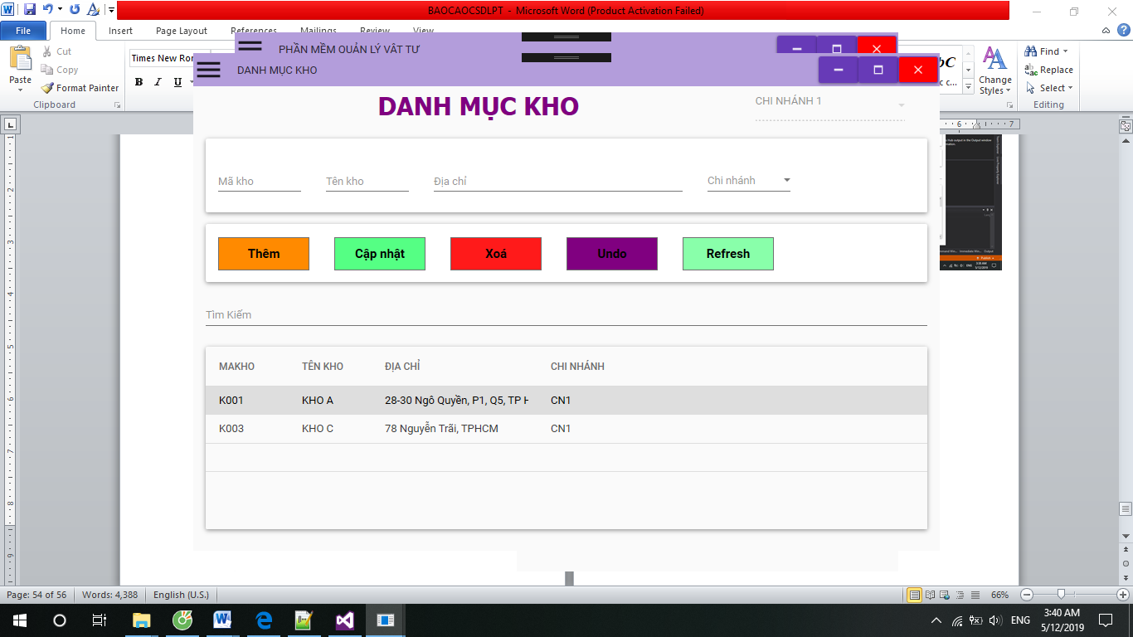

Hình 4.5: Giao diện Quản lý Danh mục Kho

- Giao diện Quản lý Nhập/Xuất Vật tư

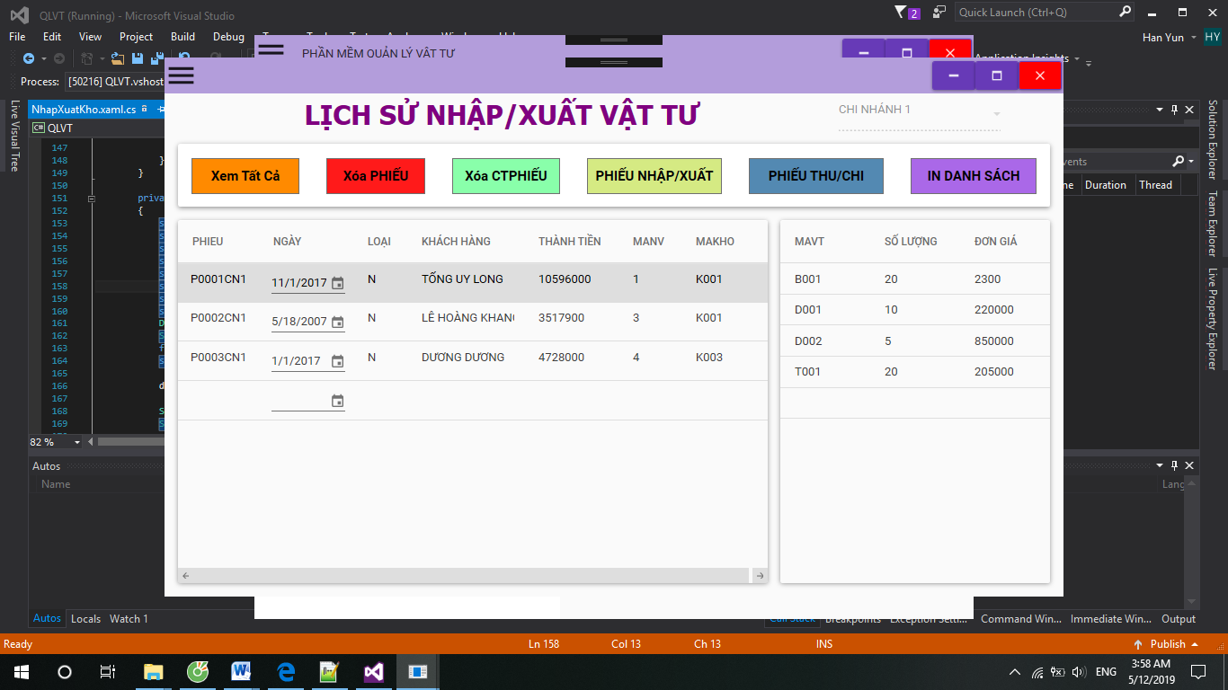

Hình 4.6: Giao diện Quản lý Nhập/Xuất Vật tư

- Giao diện Tổng hợp Nhập Xuất

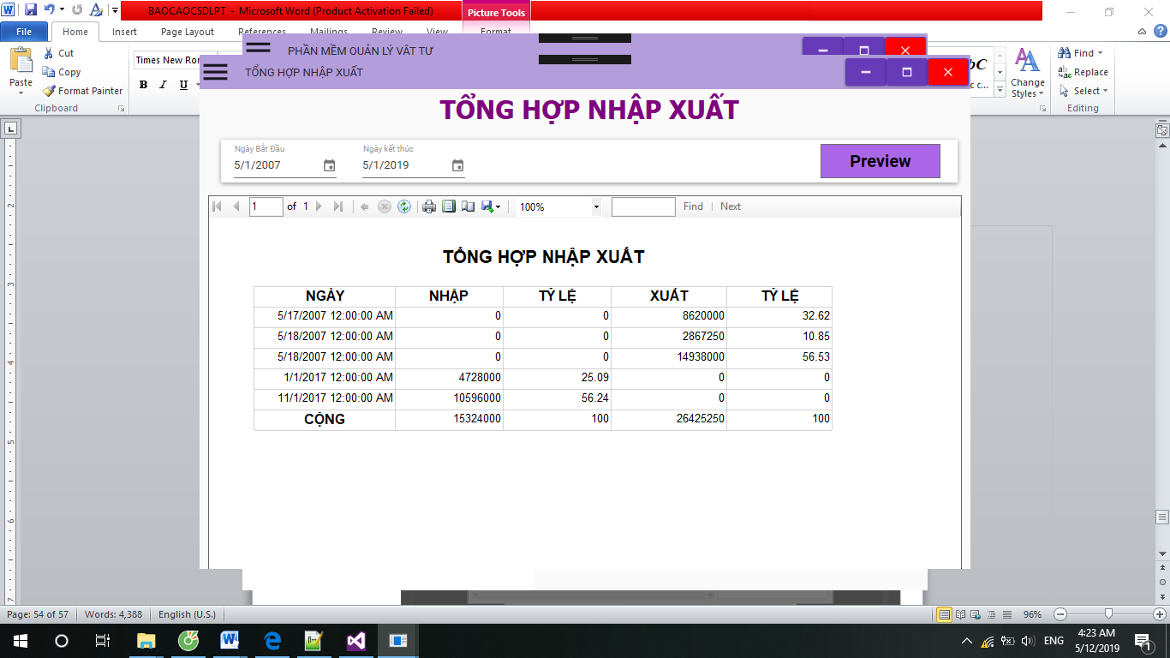

Hình 4.7: Giao diện Tổng hợp Nhập Xuất

4.2 Xây dựng chức năng

- SP_DangNhap

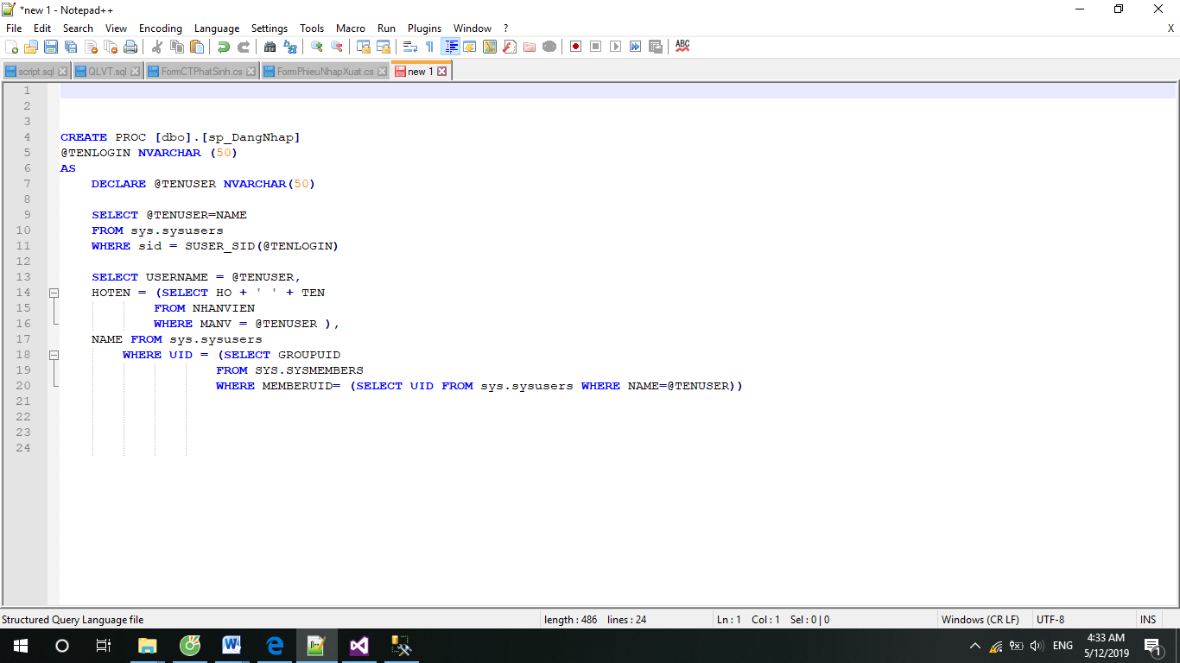

- SP_TaoTaiKhoan

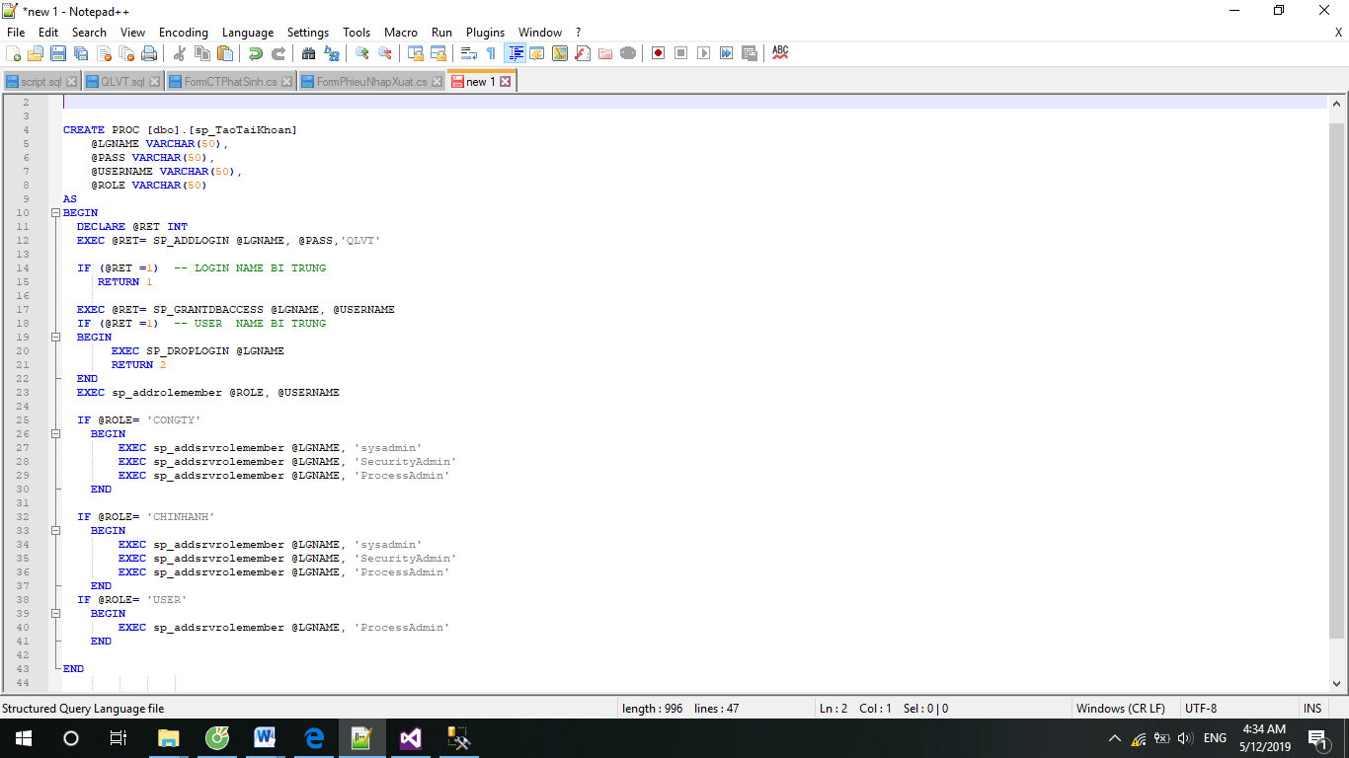

- SP_KiemTraNhanVien

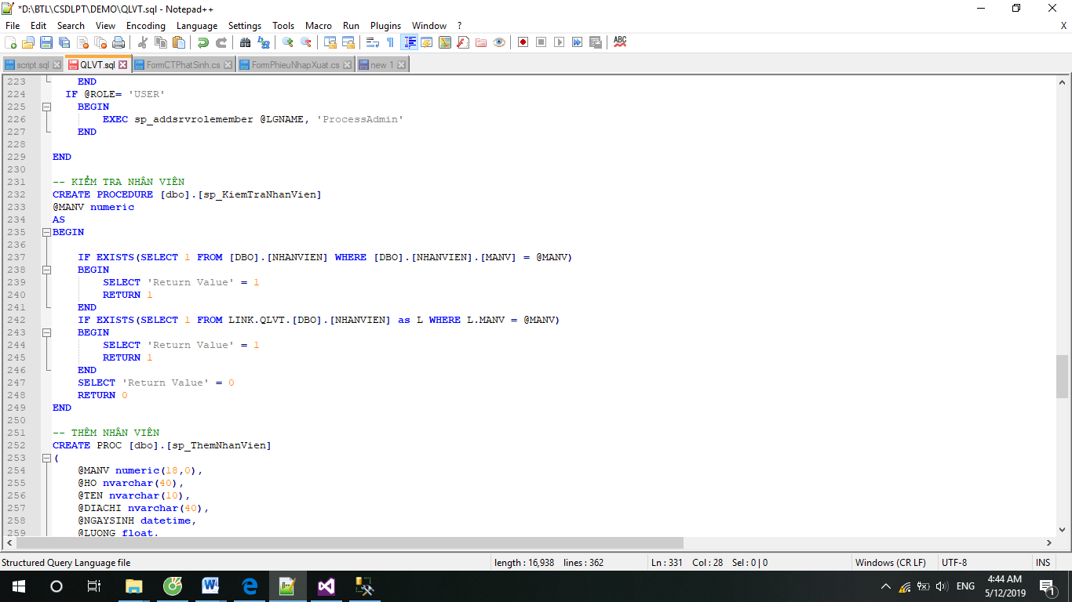

- SP_ThemNhanVien

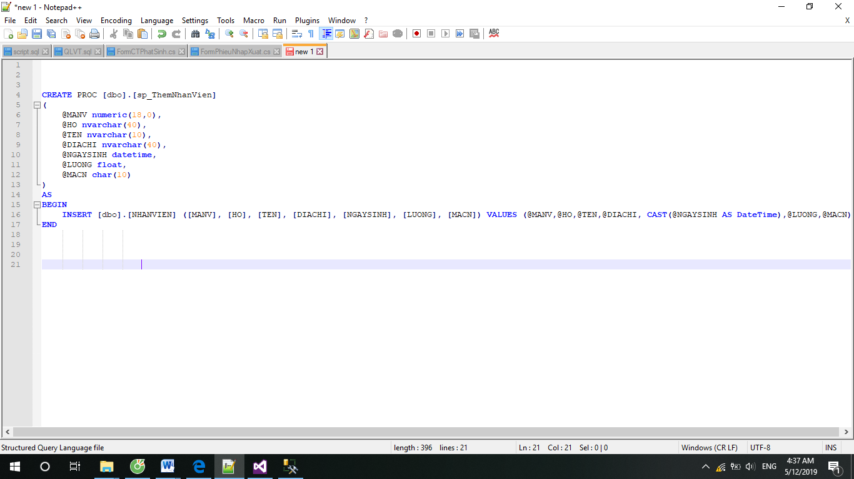

- SP_UndoThemNhanVien

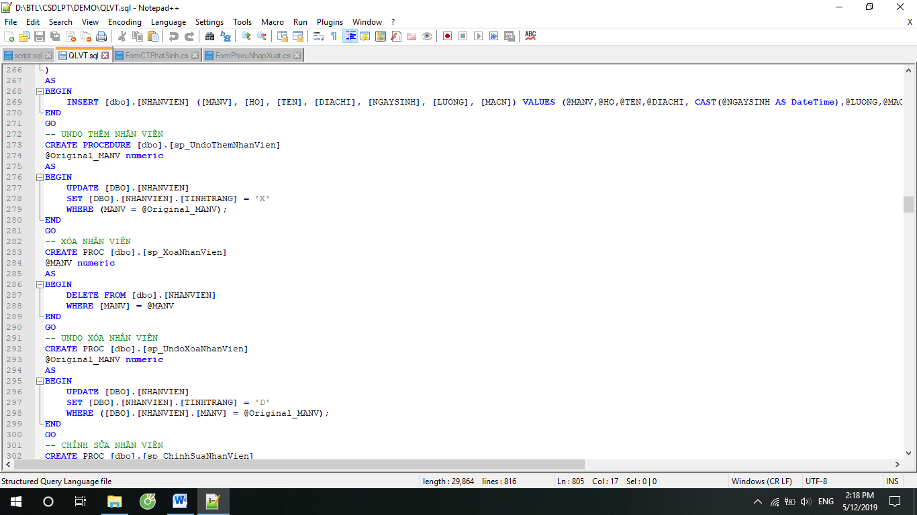

- SP_XoaNhanVien

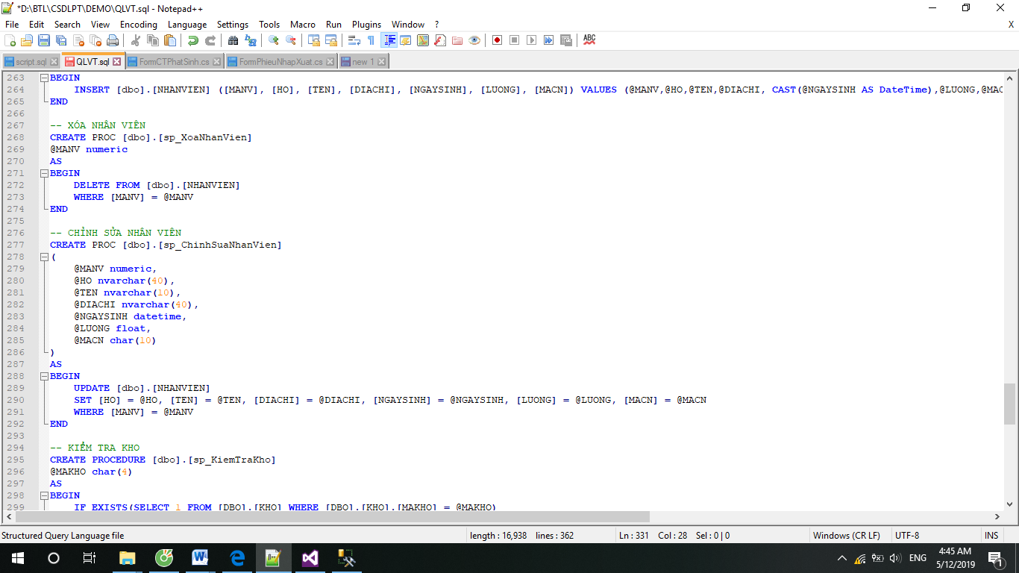

- SP_UndoXoaNhanVien



- SP_SuaNhanVien



- SP_UndoSuaNhanVien

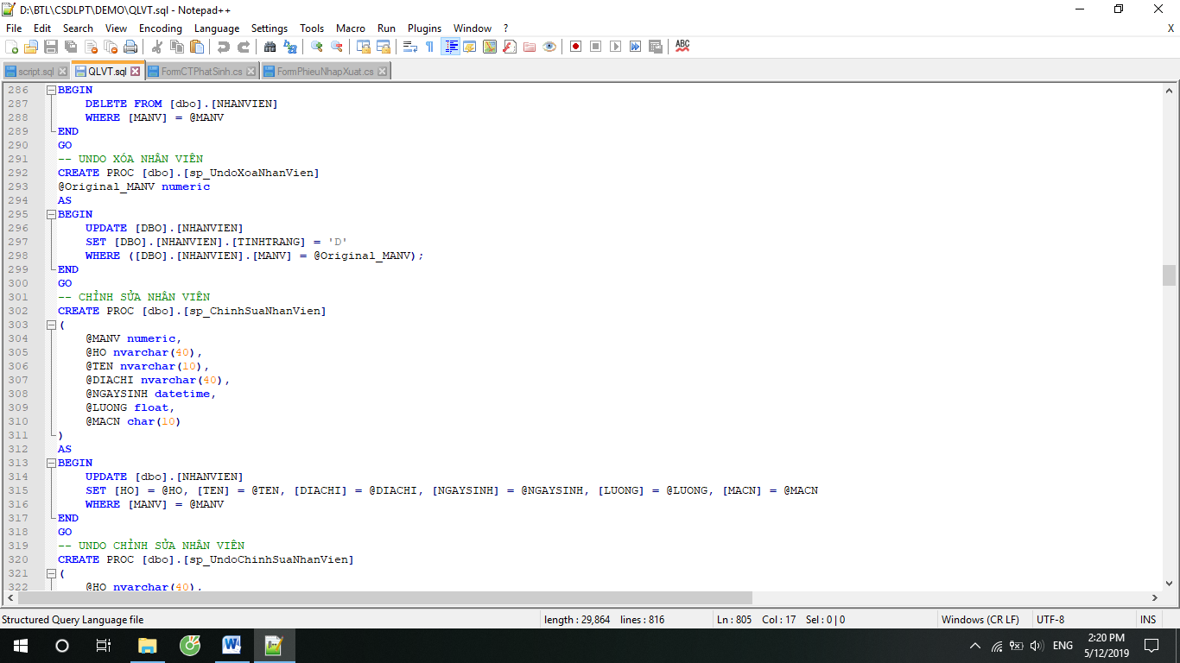

- SP_KiemTraKho

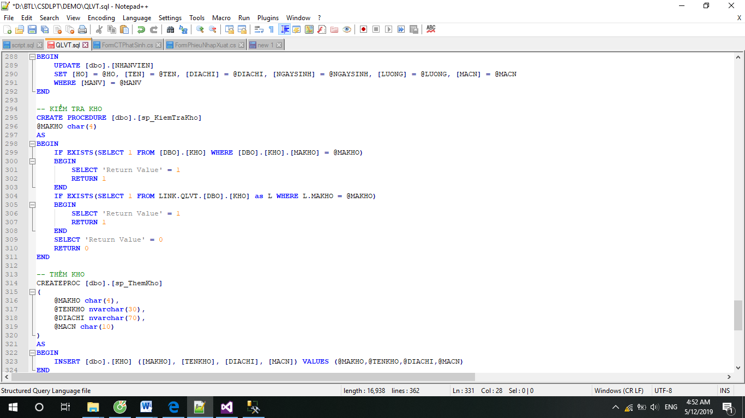

- SP_ThemKho

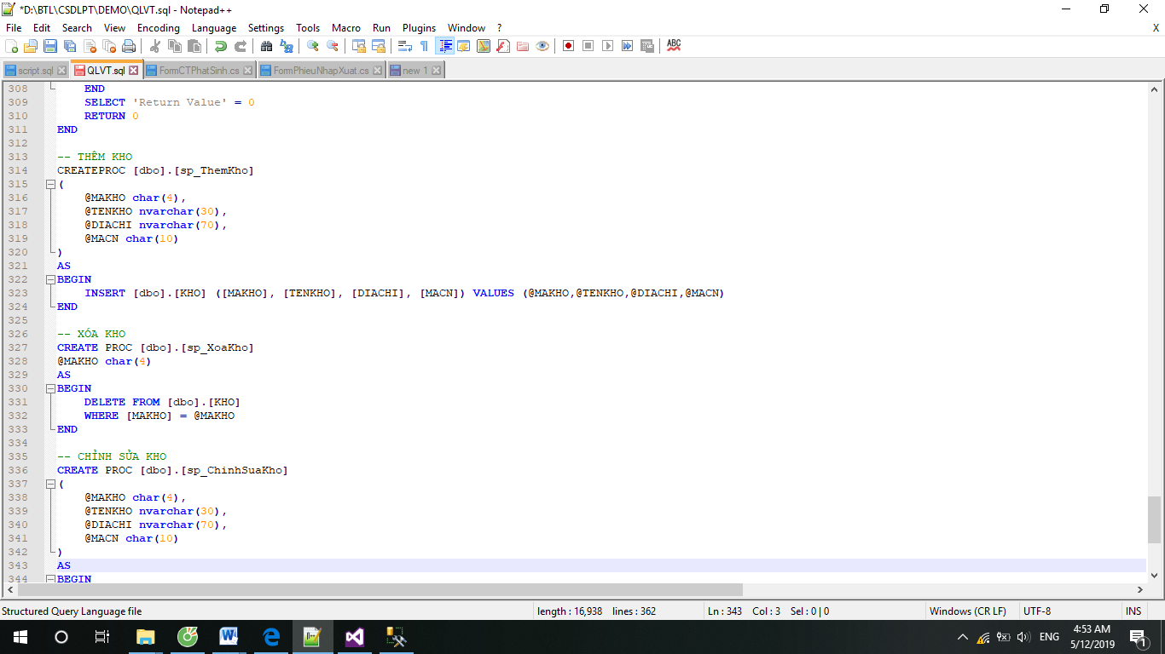

- SP_UndoThemKho

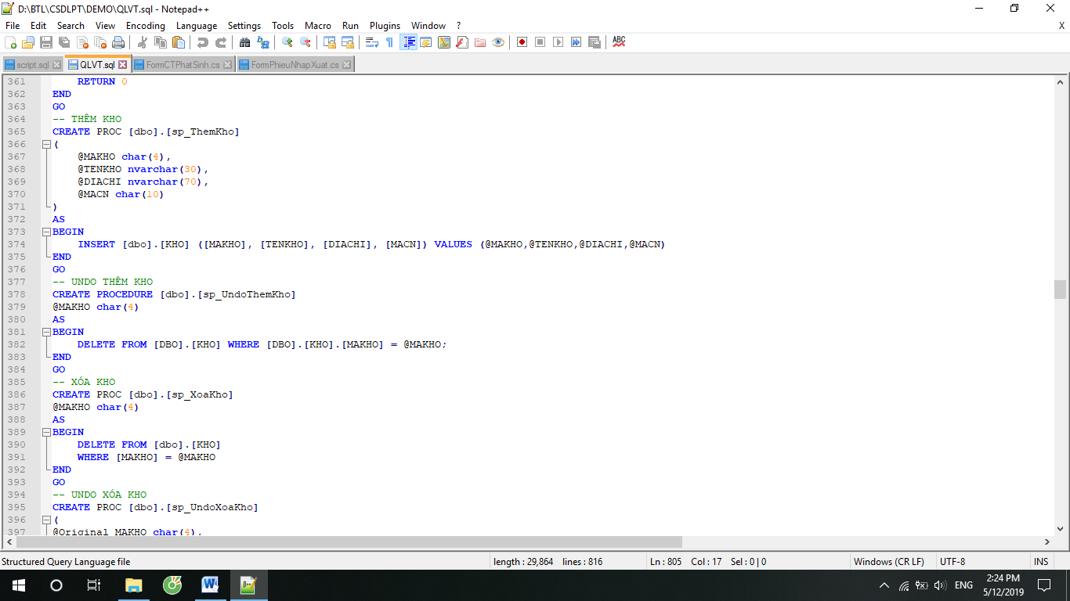

- SP_XoaKho



- SP_UndoXoaKho

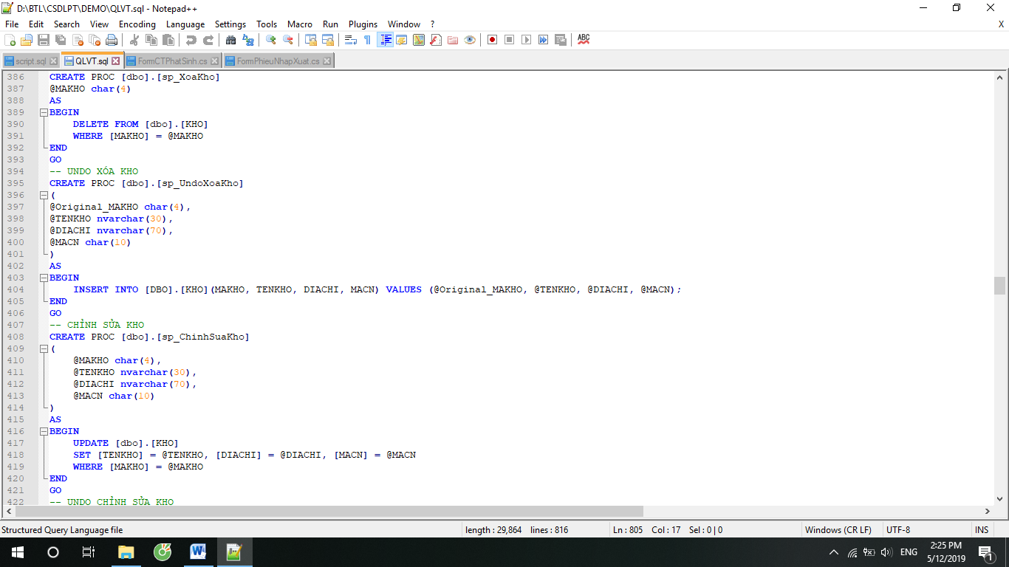

- SP_SuaKho

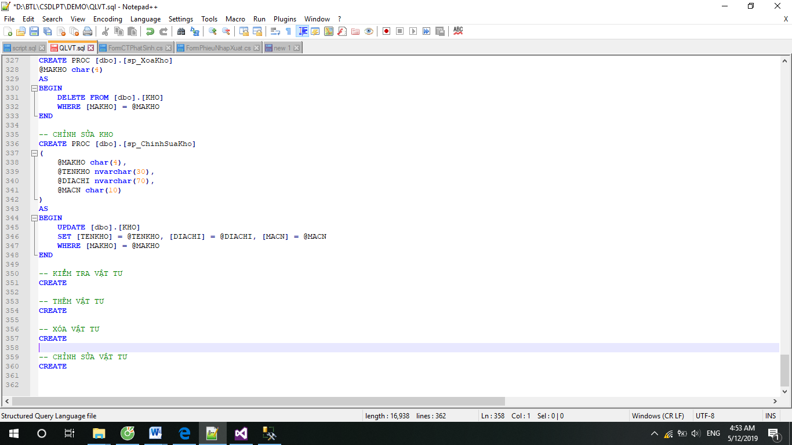

- SP_UndoSuaKho

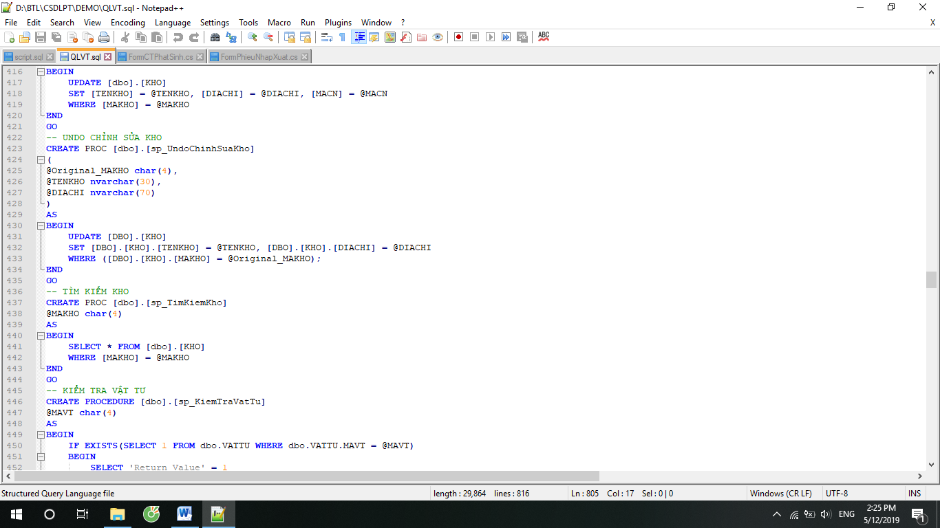

- SP_KiemTraVatTu

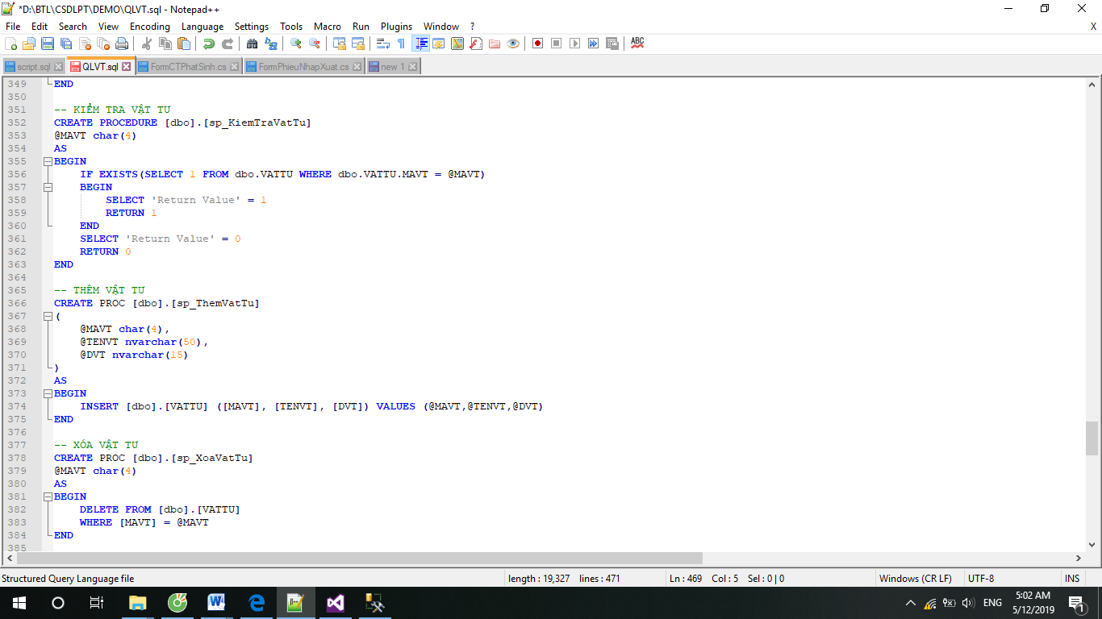

- SP_ThemVatTu



- SP_UndoThemVatTu

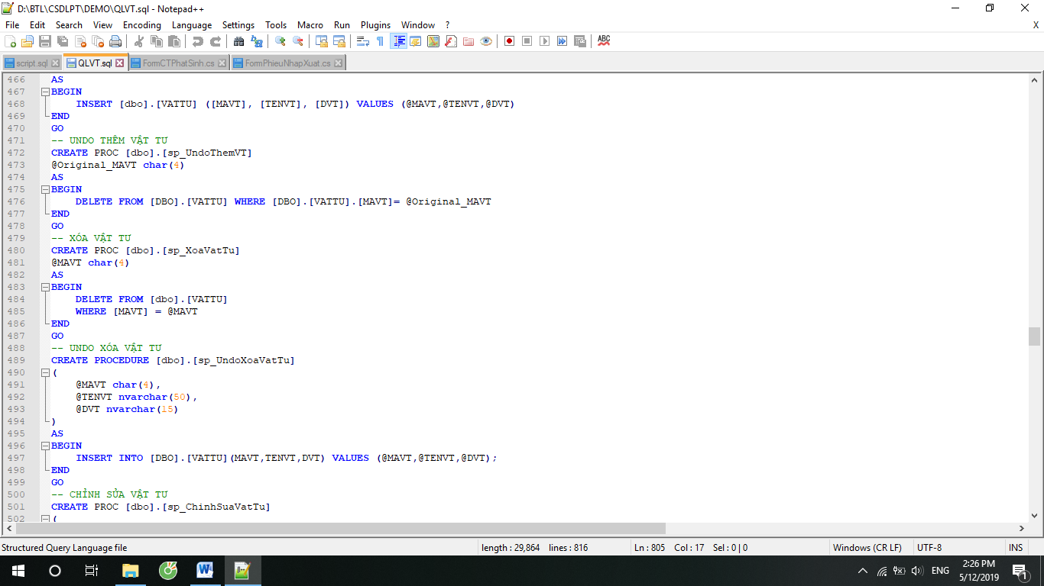

- SP_XoaVatTu



- SP_UndoXoaVatTu

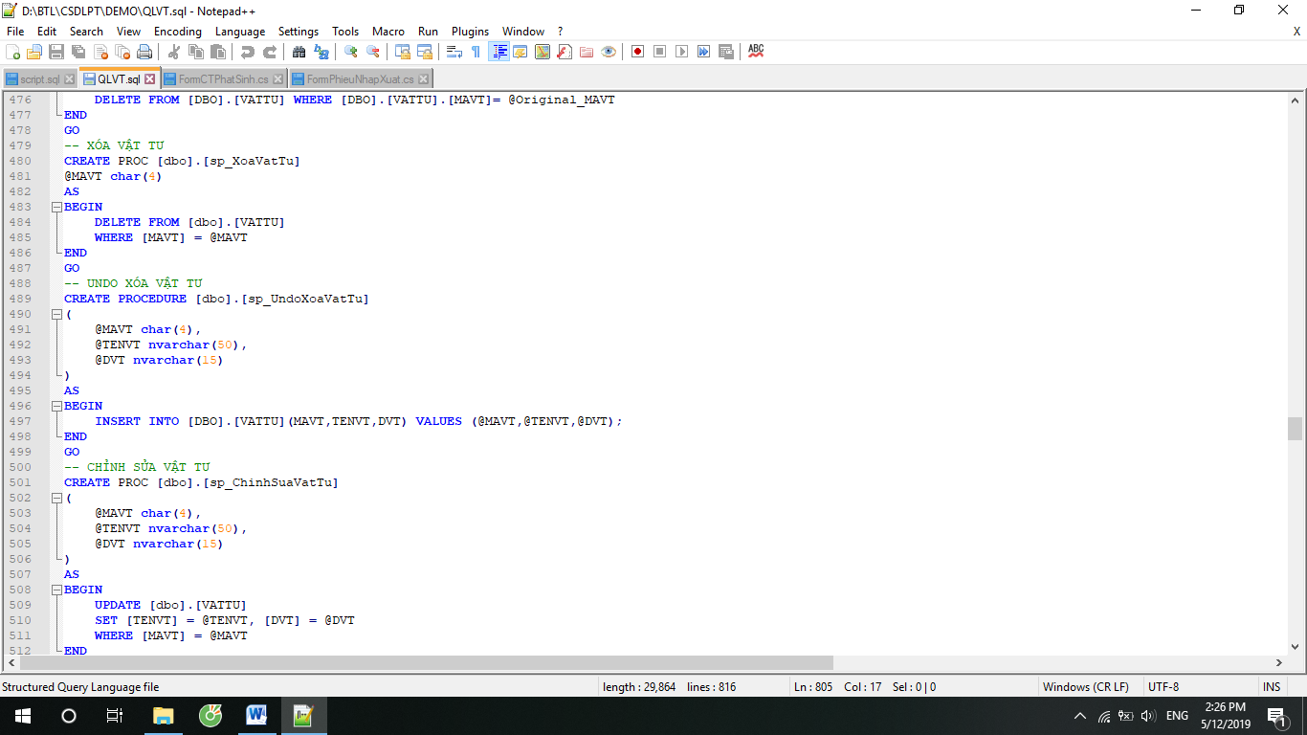

- SP_ChinhSuaVatTu

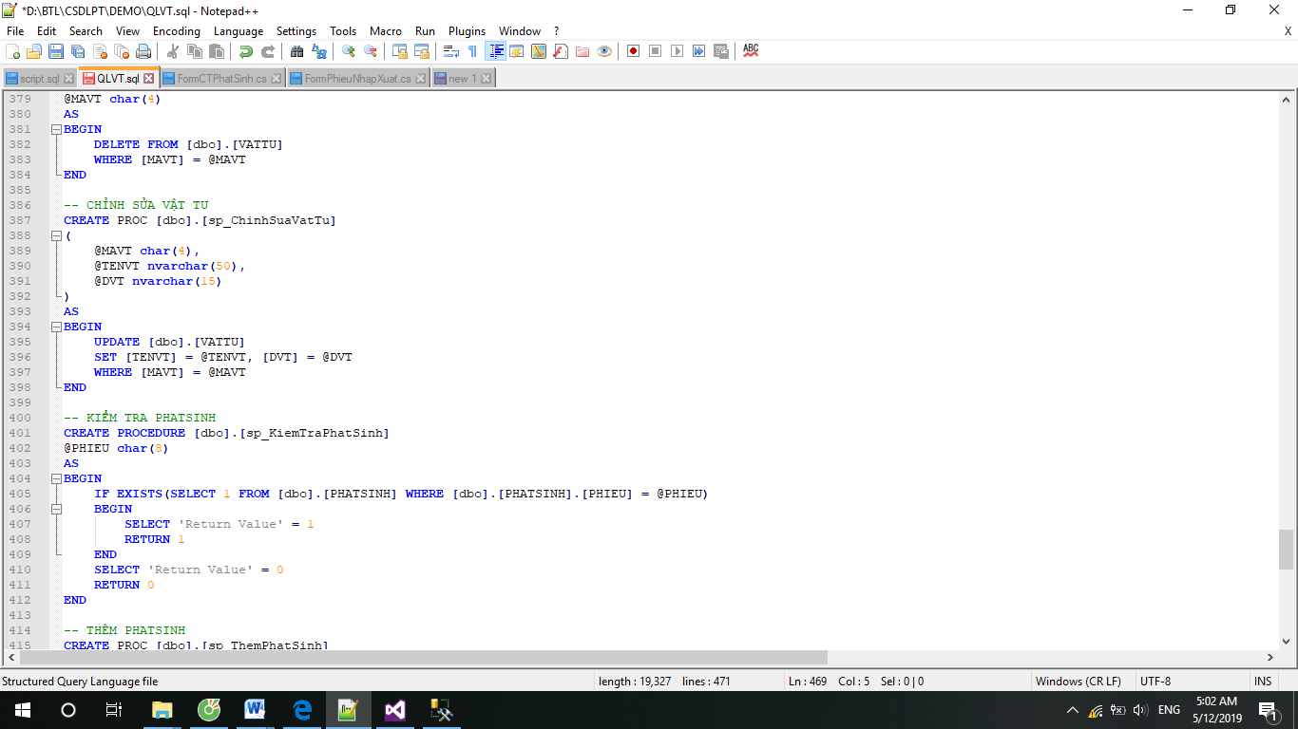

- SP_UndoChinhSuaVatTu

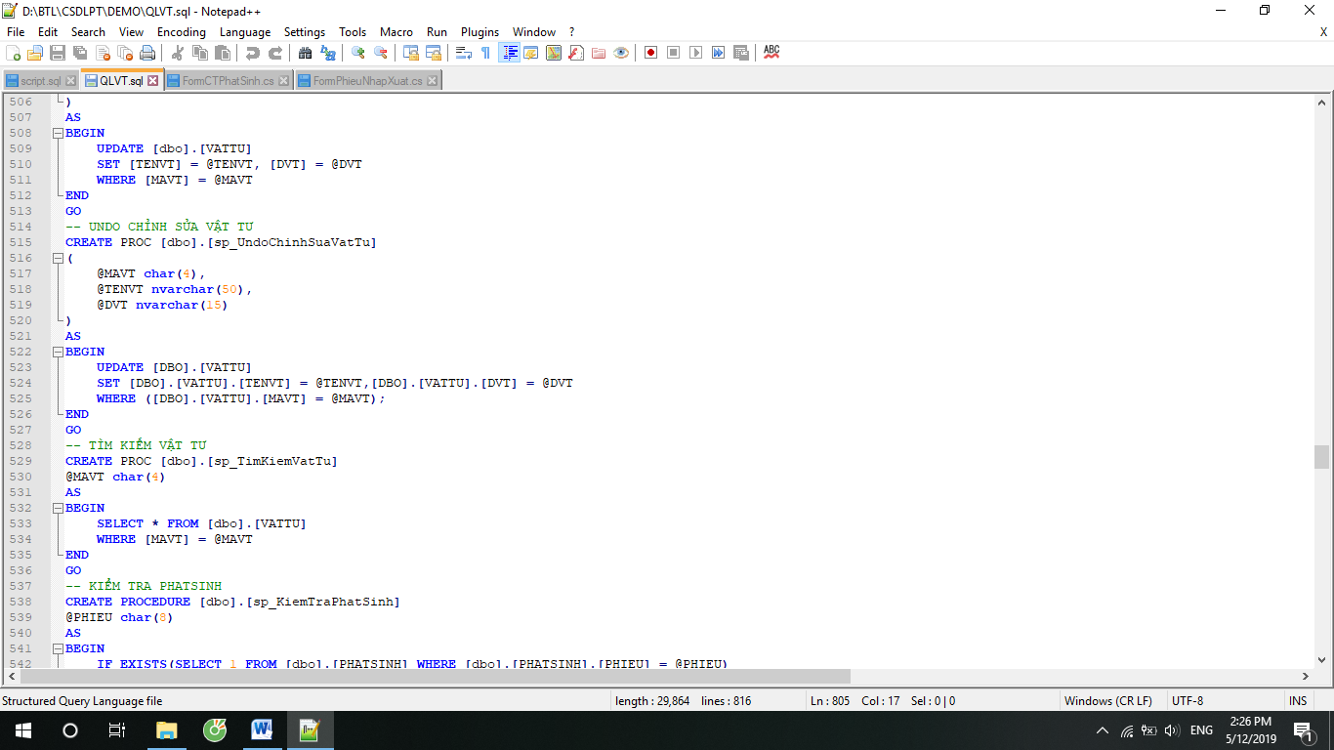

- SP_KiemTraPhatSinh



- SP_ThemPhatSinh

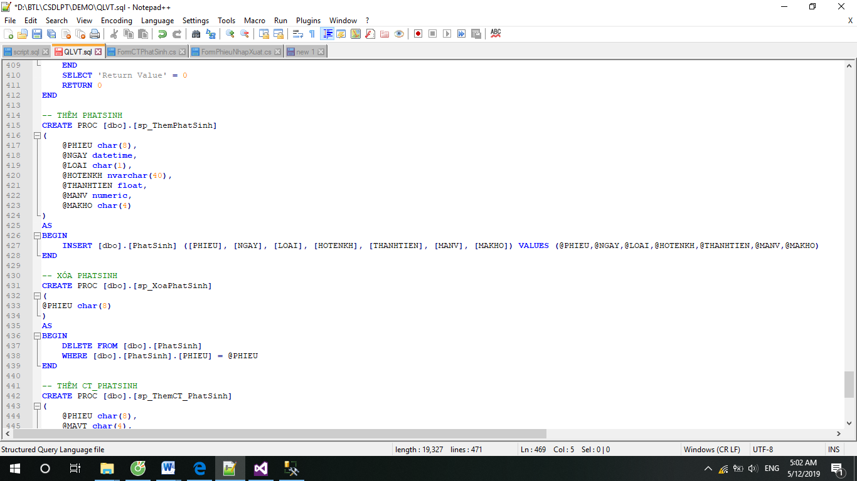

- SP_ThemCT_PhatSinh

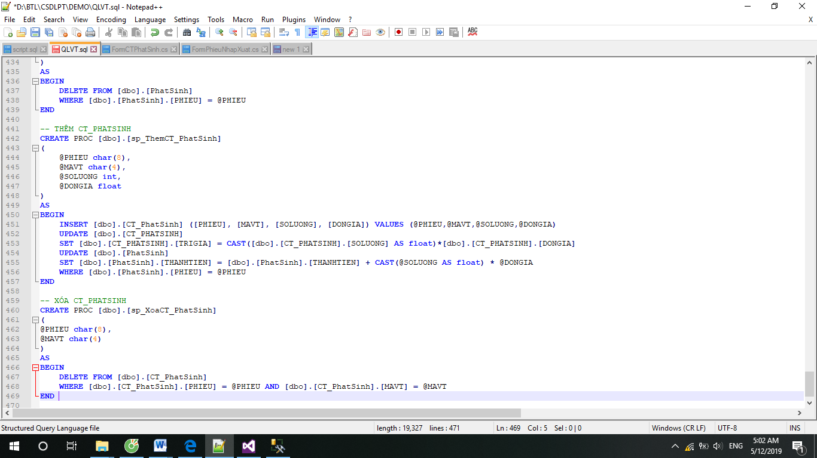

- SP_DSNV

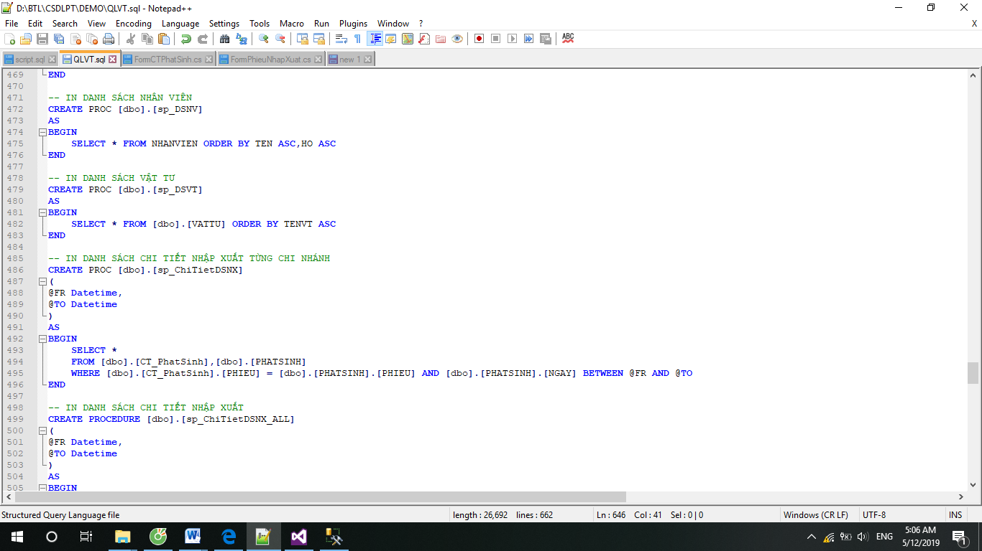

- SP_DSVT



- SP_ChiTietDSNX



- SP_ChiTietDSNX_ALL

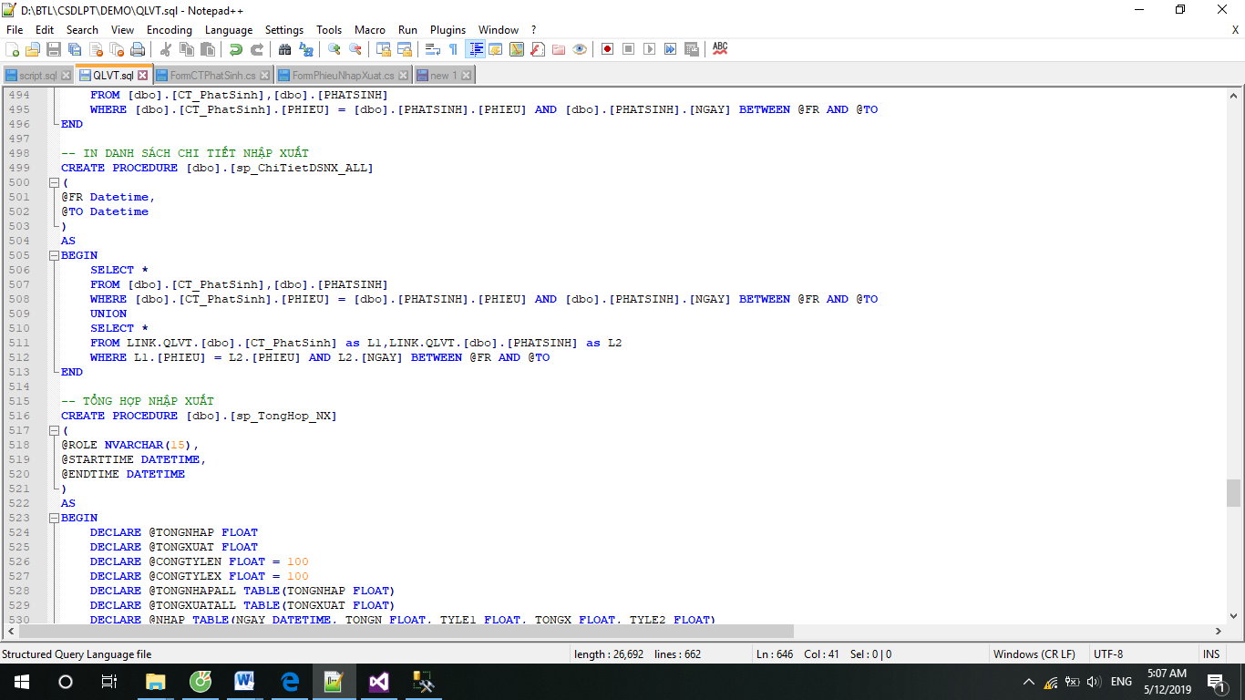

- SP_TongHop_NX

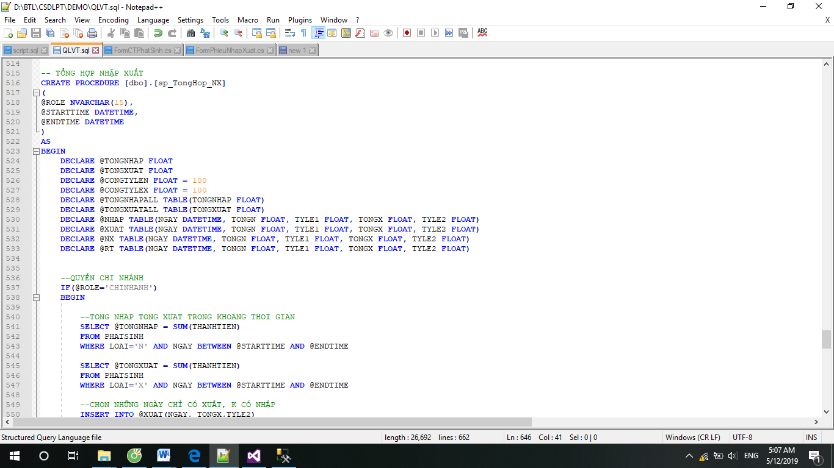

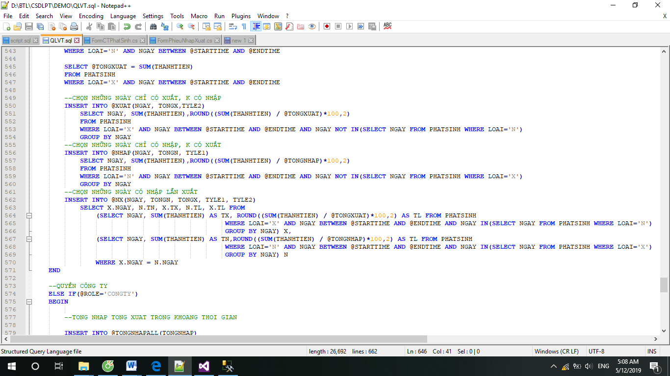

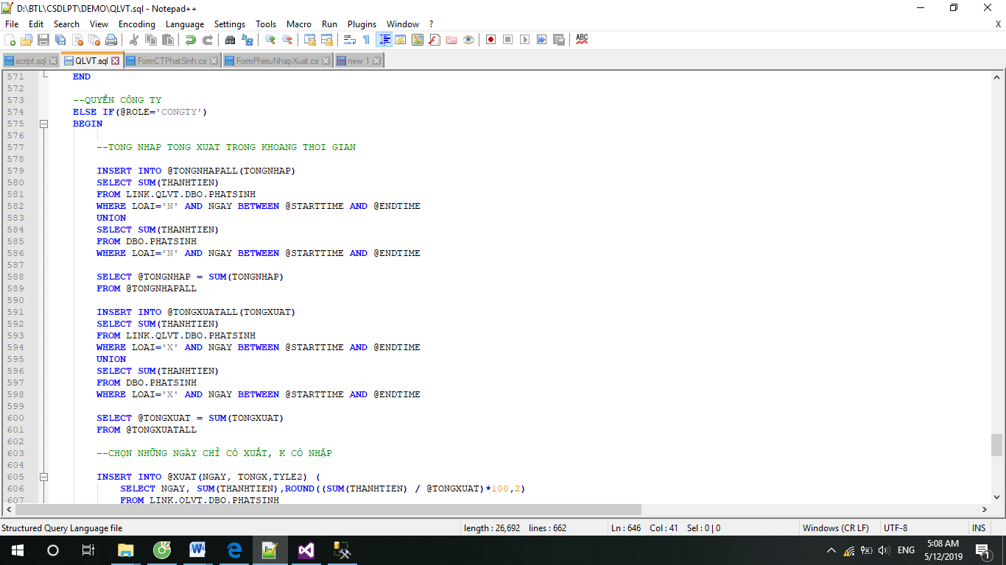

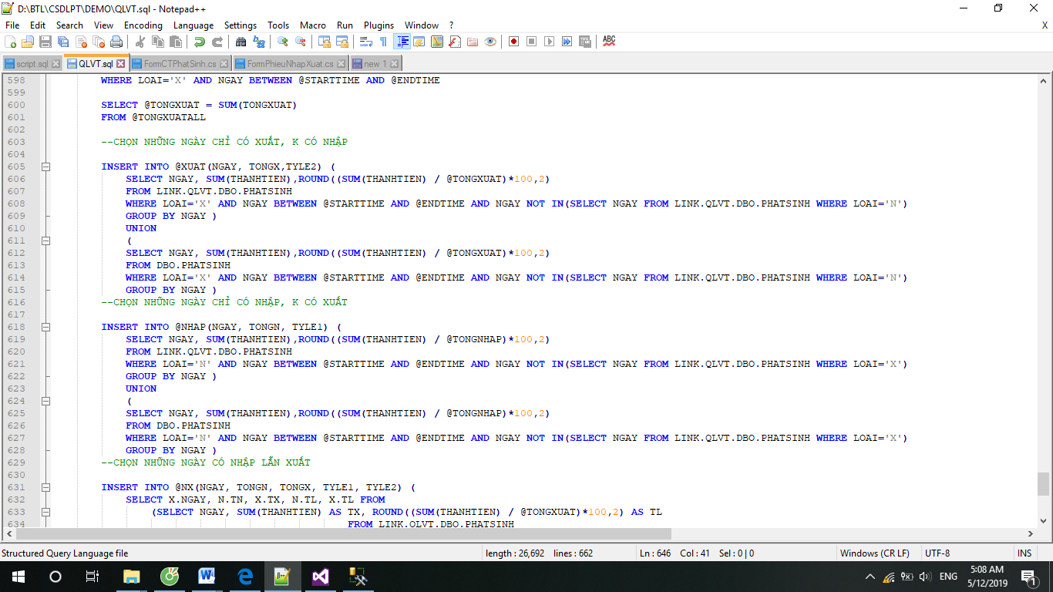

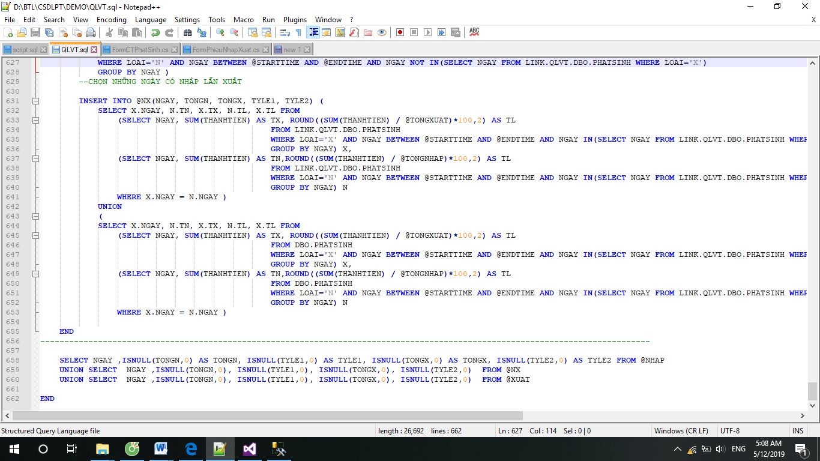

4.3 Hướng dẫn demo ứng dụng

1. Giải nén file QLVT.rar
2. Mở file QLVT->file QLVT -> bin -> Debug -> file QLVT.exe (Application)

Ngoài ra có thể buid trực tiếp trên Visual Studio 2015

Giao diện Đăng Nhập được hiển thị như dưới đây:

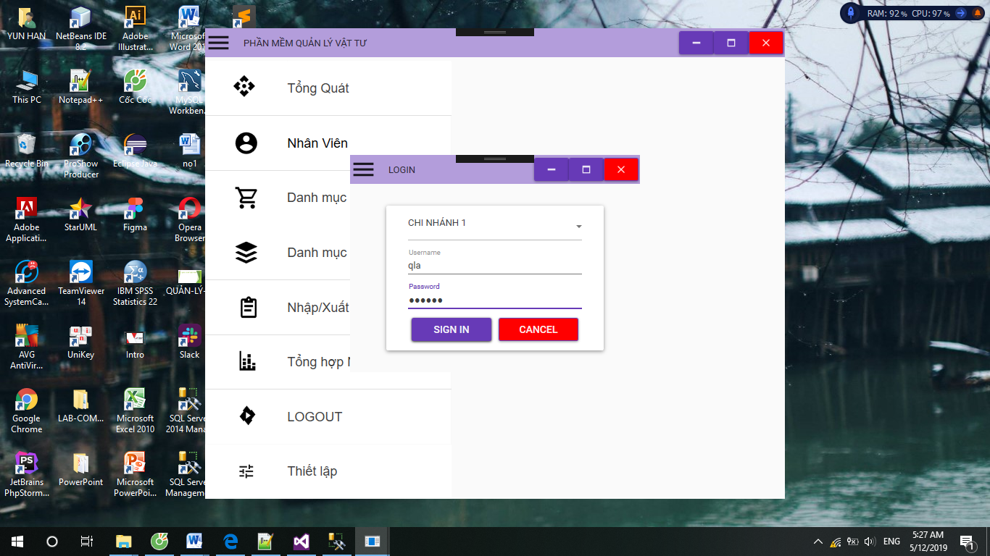

Người dùng sẽ đăng nhập bằng cách chọn Chi nhánh, sau đó nhập username và password. Chỉ những nhân viên thuộc chi nhánh đó mới có quyền đăng nhập. Nếu nhập sai username hoặc password, hệ thống sẽ thông báo lỗi và yêu cầu người dùng nhập lại.

Sau khi đã đăng nhập thành công, hệ thống sẽ hiển thị màn hình như giao diện dưới đây.



Tại giao diện quản lý nhân viên, chỉ có nhân viên thuộc nhóm quyền “CHINHANH” hoặc “USER” mới có quyền chỉnh sửa dữ liệu trên chi nhánh hiện tại. Nhân viên điền các thông tin của nhân viên mới rồi click vào button “Thêm” để thực hiện thêm nhân viên, lưu ý mã nhân viên không được trùng nhau. Hệ thống sẽ kiểm tra trên toàn bộ CN1 và CN2 và nếu mã nhân viên đã tồn tại, hệ thống sẽ hiển thị thông báo lỗi. Nếu muốn chỉnh sửa thông tin nhân viên nào thì click vào nhân viên đó và chỉnh sửa thông tin (lưu ý không được chỉnh sửa mã nhân viên), cuối cùng là click vào button “Cập nhật” để lưu thông tin mới thay đổi. Bên cạnh đó, cũng có thể xóa nhân viên bằng cách chọn nhân viên cần xóa, sau đó click vào button “Xóa” để tiến hành xóa nhân viên.

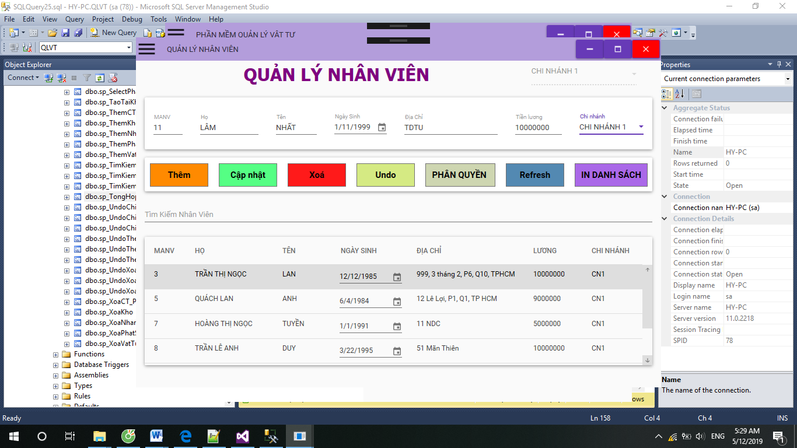

Để phân quyền nhân viên, click vào button “PHÂN QUYỀN”, nhập Login name là tên tài khoản dùng để đăng nhập, Username là mã nhân viên, Password là mật khẩu dùng để đăng nhập, chọn nhóm quyền và click “SAVE” để hoàn thành phân quyền nhân viên. Lưu ý, chỉ nhân viên thuộc nhóm quyền “CONGTY” và “CHINHANH” mới có thể tạo tại khoản. Nhân viên thuộc nhóm quyền “CONGTY” chỉ được tạo nhân viên thuộc nhóm “CONGTY”, Nhân viên thuộc nhóm quyền “CHINHANH” chỉ được tạo nhân viên thuộc nhóm “CHINHANH”

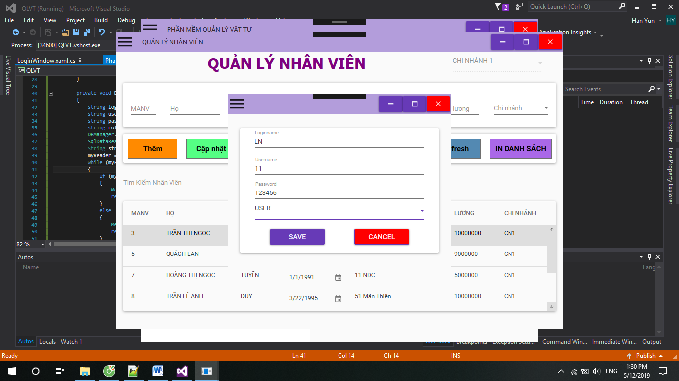

Để in danh sách nhân viên tại chi nhánh đó, chúng ta click vào button “IN DANH SÁCH”, chọn “Preview” để xem trước khi in. Nhân viên thuộc nhóm “CHINHANH” chỉ có thể in danh sách nhân viên tại chi nhánh đó, nhân viên thuộc nhóm “CONGTY” có thể in dach sách nhân viên ở bất kỳ chi nhánh nào bằng cách lựa chọn chi nhánh cần in. Kết quả sẽ được hiển thị như hình dưới đây.

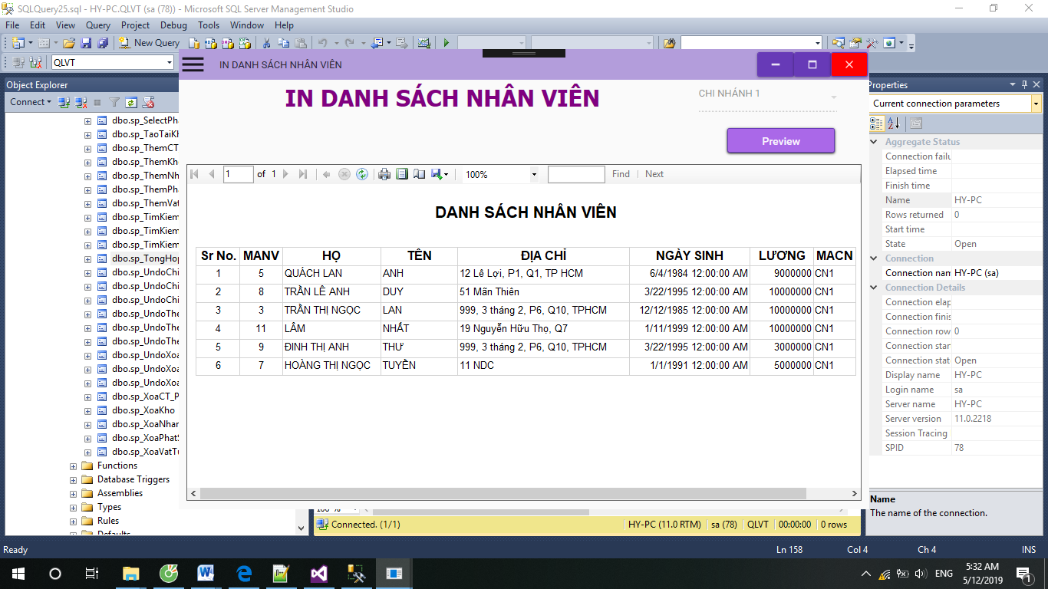

Tại giao diện quản lý kho, nhân viên điền các thông tin của kho mới rồi click vào button “Thêm” để thực hiện thêm kho, lưu ý mã kho không được trùng nhau. Hệ thống sẽ kiểm tra trên toàn bộ CN1 và CN2 và nếu mã kho đã tồn tại, hệ thống sẽ hiển thị thông báo lỗi. Nếu muốn chỉnh sửa thông tin kho nào thì click vào kho đó và chỉnh sửa thông tin (lưu ý không được chỉnh sửa mã kho), cuối cùng là click vào button “Cập nhật” để lưu thông tin mới thay đổi. Bên cạnh đó, cũng có thể xóa kho bằng cách chọn kho cần xóa, sau đó click vào button “Xóa” để tiến hành xóa kho.

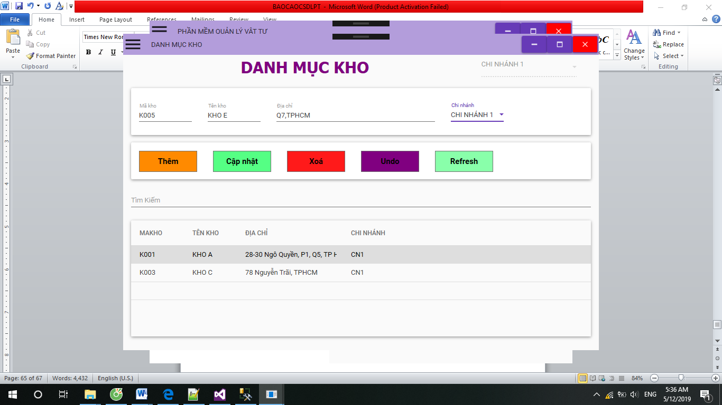

Tại giao diện quản lý danh mục vật tư, nhân viên điền các thông tin của vật tư mới rồi click vào button “Thêm” để thực hiện thêm vật tư, lưu ý mã vật tư không được trùng nhau. Nếu muốn chỉnh sửa thông tin vật tư nào thì click vào kho đó và chỉnh sửa thông tin (lưu ý không được chỉnh sửa mã vật tư), cuối cùng là click vào button “Cập nhật” để lưu thông tin mới thay đổi. Bên cạnh đó, cũng có thể xóa vật tư bằng cách chọn vật tư cần xóa, sau đó click vào button “Xóa” để tiến hành xóa vật tư.

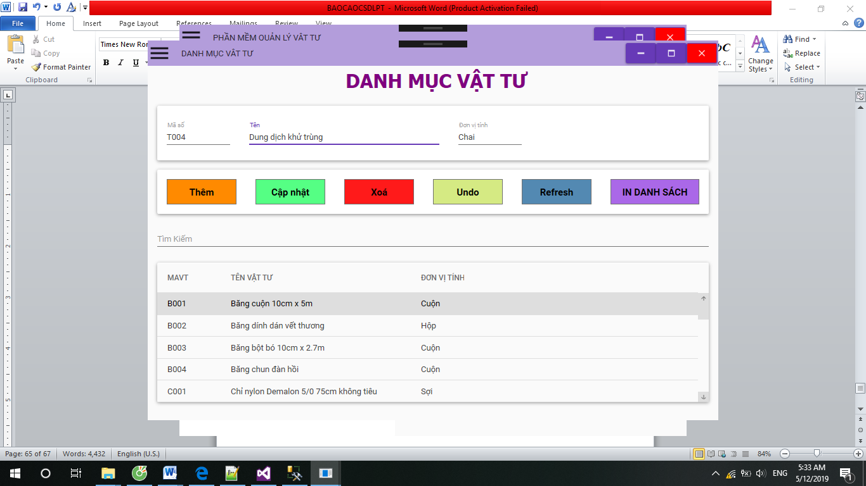

Để in danh sách vật tư, chúng ta click vào button “IN DANH SÁCH”, chọn “Preview” để xem trước khi in. Kết quả sẽ được hiển thị như hình dưới đây.

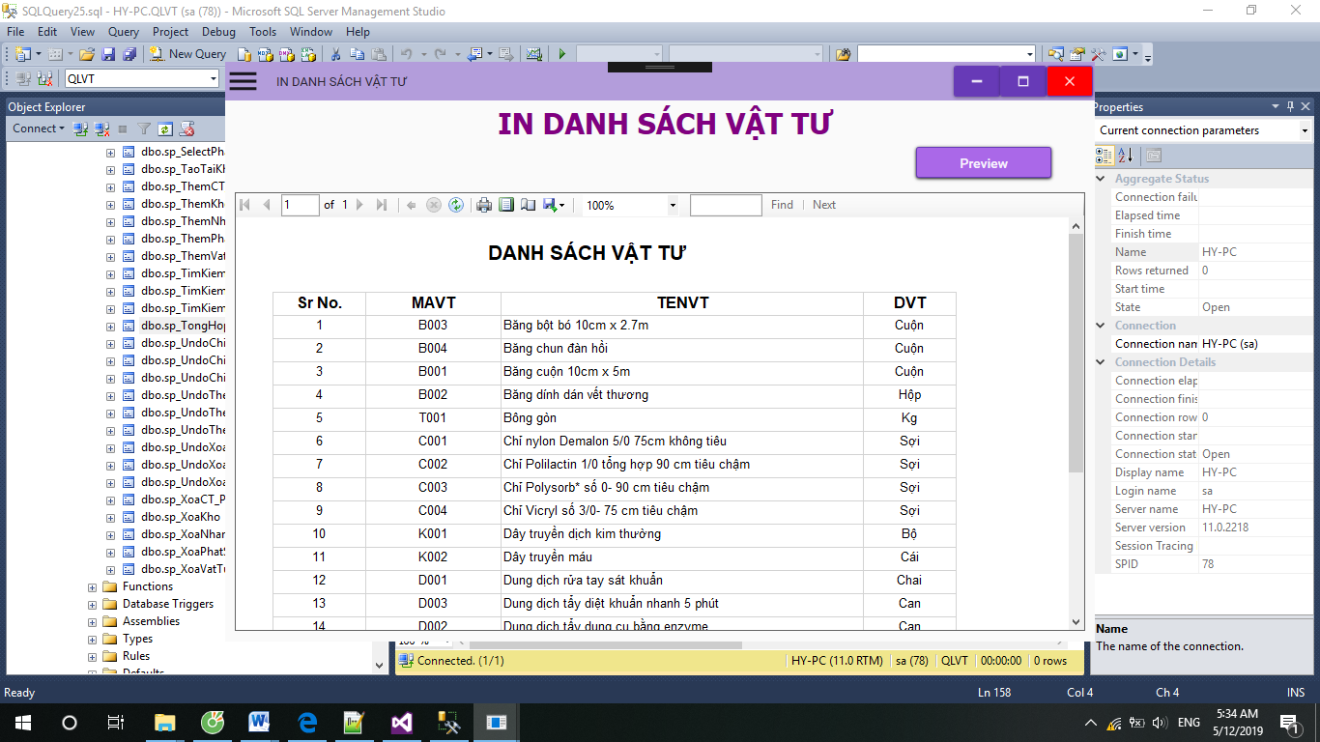

Tại giao diện quản lý nhập xuất vật tư, nhân viên có thể xem thông tin các phiếu được hiển thị trên giao diện chính.

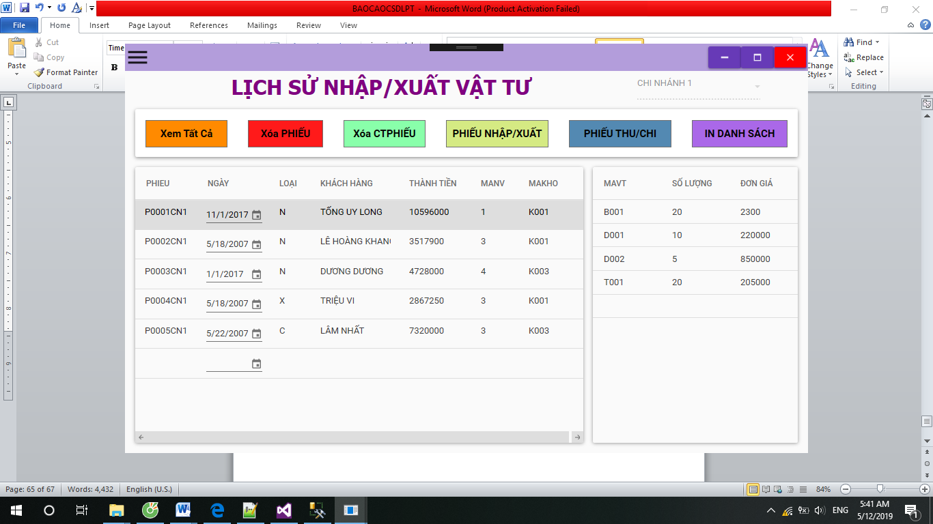

Để tạo một phiếu Nhập/Xuất, click vào button “PHIẾU NHẬP/XUẤT”, form nhập phiếu Nhập/Xuất sẽ được hiển thị như hình dưới đây. Nhân viên điền các thông tin của phiếu mới rồi click vào button “Thêm” để thực hiện thêm chi tiết phiếu, lưu ý mã vật tư của các chi tiết phiếu trong cùng một phiếu không được trùng nhau. Nhân viên không nhập tổng tiền của phiếu, sau mỗi lần thêm một chi tiết phiếu, phiếu sẽ tự động cập nhật lại tổng tiền. Nếu muốn xóa chi tiết phiếu ra khỏi phiếu, nhân viên chọn chi tiết phiếu cần xóa, sau đó click vào button “Xóa” để tiến hành xóa chi tiết phiếu ra khỏi phiếu. Nhân viên của chi nhánh nào thì nhập phiếu của chi nhánh đó.

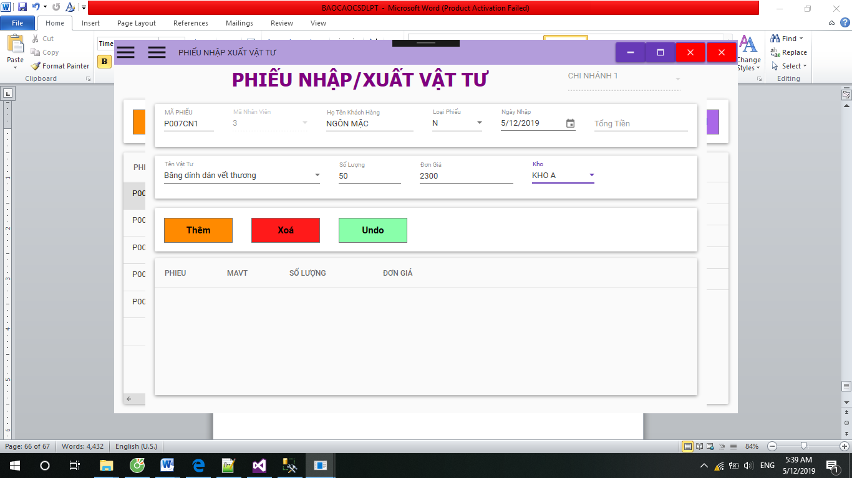

Tương tự với phiếu Nhập/Xuất, để tạo phiếu Thu/Chi, ta click vào button “PHIẾU THU/CHI”, form nhập phiếu Thu/Chi sẽ được hiển thị như hình dưới đây. Nhân viên điền các thông tin của phiếu mới rồi click vào button “Thêm” để thực hiện thêm phiếu. Nhân viên của chi nhánh nào thì nhập phiếu của chi nhánh đó.

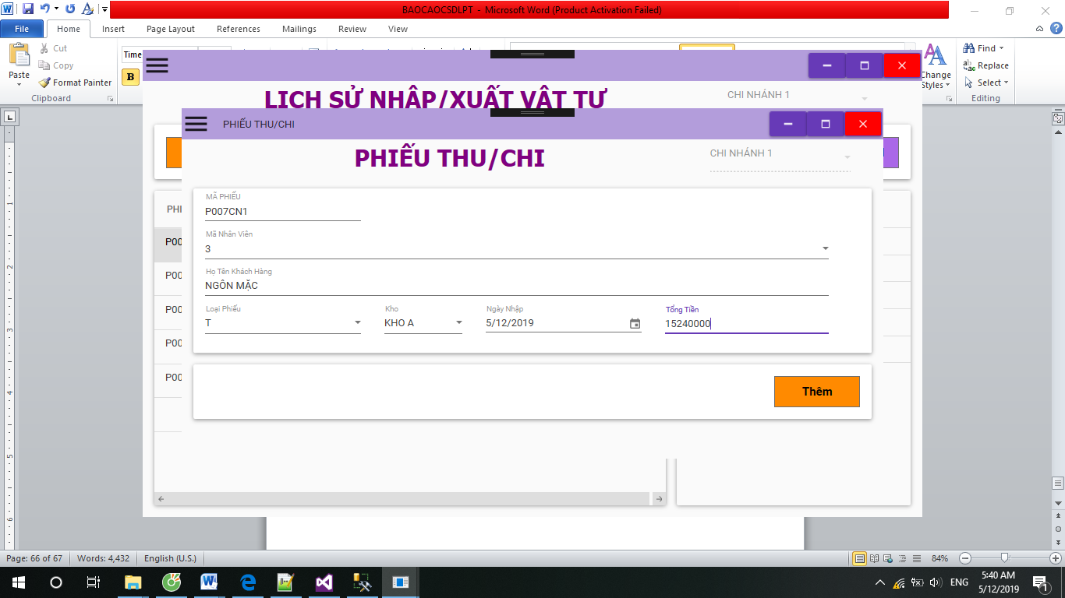

Để in bảng kê chi tiết trị giá hàng nhập xuất của chi nhánh đó, nhân viên click vào button “IN DANH SÁCH”, lựa chọn khoảng thời gian và chọn “Preview” để xem trước khi in. Nhân viên thuộc nhóm “CHINHANH” chỉ có thể in bảng kê chi tiết trị giá hàng nhập xuất tại chi nhánh đó, nhân viên thuộc nhóm “CONGTY” có thể in bảng kê chi tiết trị giá hàng nhập xuất tổng hợp của cả hai chi nhánh. Kết quả sẽ được hiển thị như hình dưới đây.

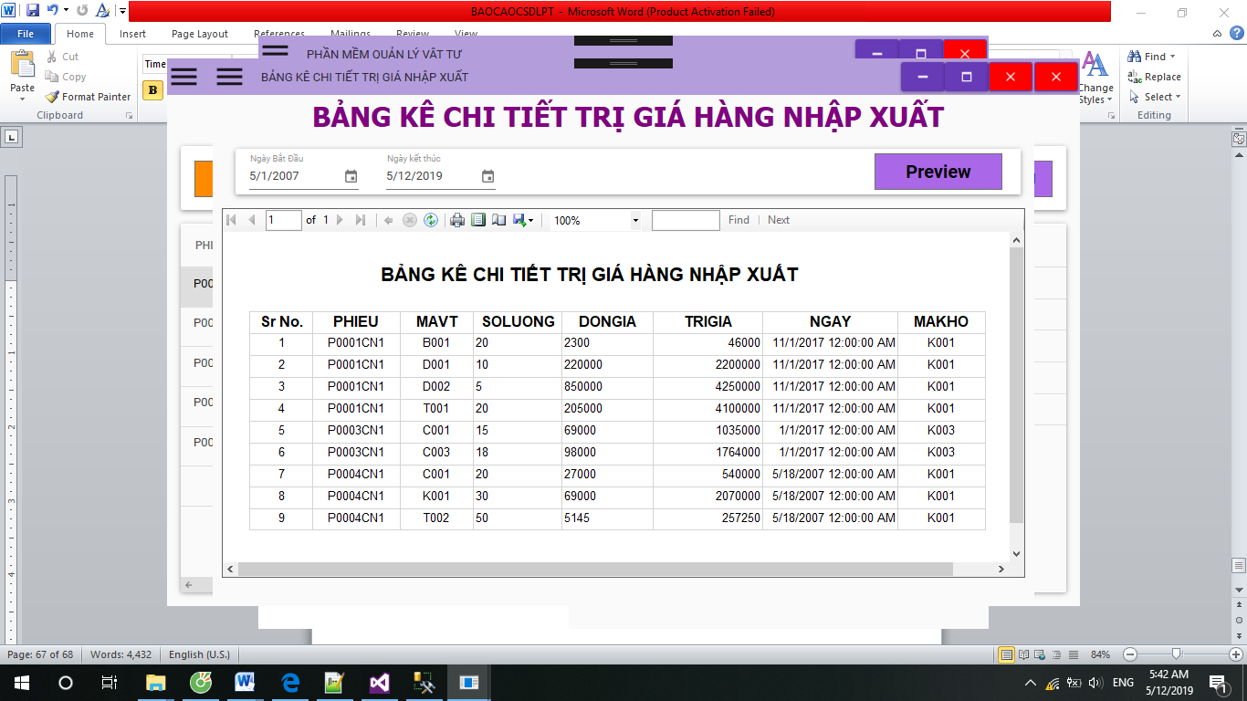

Tại giao diện tổng hợp nhập xuất, nhân viên clựa chọn khoảng thời gian và chọn “Preview” để xem REPORT. Kết quả sẽ được hiển thị như hình dưới đây.



CHƯƠNG 5 –TỔNG KẾT

Trên đây là đồ án trình bày về cơ sở dữ liệu phân tán quản lý xuất nhập vật tư sử dụng SQL Server 2012 và công nghệ WPF C#. Đồ án gồm các phần : Giới thiệu tổng quản và kiến trúc cơ sở của CSDL phân tán. Giới thiệu bài toán đặt ra ( các bảng dữ liệu trong bài , đưa ra các mô hình quan hệ của bài) xác định được các bảng phân mảnh ngang, các bảng nào cần được dẫn xuất. Các bước phân mảnh dữ liệu trên sql server, tạo link server để cho phép dữ liệu truy cập các server, …

TÀI LIỆU THAM KHẢO

**Tiếng Việt**

1. Tân Hạnh (2010), *Bài Giảng Cơ sở dữ liệu phân tán*, Học Viện Công Nghệ Bưu Chính Viễn Thông, TP. Hồ Chí Minh
2. Phạm Thế Quế (2006), *Tài liệu Cơ sở dữ liệu phân tán,* Học Viện Công Nghệ Bưu Chính Viễn Thông, Hà Nội.

**Tiếng Anh**

1. M. Tamer Özsu & Patrick Valduriez (2011), *Principles of Distributed Database Systems 3th*, London

BẢNG PHÂN CÔNG

**Đề tài:** QUẢN LÝ NHẬP XUẤT VẬT TƯ

**1. Danh sách nhóm và các nhiệm vụ được phân công:**

|  |  |  |  |
| --- | --- | --- | --- |
| **STT** | **Họ và tên** | **Nhiệm vụ được phân công** | **Phần trăm công việc** |
| 1. | Nguyễn Kim Huệ  MSSV: 51702171 | - Phân tán cơ sở dữ liệu  - Tạo link server  - Xây dựng stored procedure  - Xây dựng các chức năng ứng dụng và kết nối database  - Viết báo cáo | 50% |
| 2. | Nguyễn Duy Lâm  MSSV: 51503244 | - Thiết kế cơ sở dữ liệu  - Phân quyền  - Tìm hiểu tổng quan về cơ sở dữ liệu phân tán  - Thiết kế giao diện ứng dụng  - Test ứng dụng | 50% |

**2. Tổng hợp kết quả làm việc nhóm.**

- Cả 2 đều hoàn thành công việc được giao đúng thời hạn và có thái độ tham gia tích cực, năng động.